SKRIPSI



IMPLEMENTASI APLIKASI MOBILE BERBASIS FLUTTER UNTUK MONITORING DAN MANAJEMEN PENGGUNA PPPOE PADA MIKROTIK ROUTEROS DI CMM NETWORK PEKALONGAN

Oleh:
HASAN MAHFUDH
NIM 102220051

PROGAM STUDI INFORMATIKA
FAKULTAS SAINS DAN TEKNOLOGI
INSTITUT TEKNOLOGI DAN SAINS NAHDLATUL ULAMA
PEKALONGAN
2026

SKRIPSI

IMPLEMENTASI APLIKASI MOBILE BERBASIS FLUTTER UNTUK MONITORING DAN MANAJEMEN PENGGUNA PPPOE PADA MIKROTIK ROUTEROS DI CMM NETWORK PEKALONGAN

Oleh:
HASAN MAHFUDH
NIM 102220051

PROGAM STUDI INFORMATIKA
FAKULTAS SAINS DAN TEKNOLOGI
INSTITUT TEKNOLOGI DAN SAINS NAHDLATUL ULAMA
PEKALONGAN
2026

LEMBAR PERSETUJUAN PEMBIMBING

Skripsi dengan judul:
IMPLEMENTASI APLIKASI MOBILE BERBASIS FLUTTER UNTUK MONITORING DAN MANAJEMEN PENGGUNA PPPOE PADA MIKROTIK ROUTEROS DI CMM NETWORK PEKALONGAN

Di Susun Oleh:
Nama : Hasan Mahfudh
Nim : 102220051
Program Studi : Informatika
Fakultas : Sains dan Teknologi
Telah disetujui oleh Dosen Pembimbing untuk diajukan ke hadapan Dewan Penguji dalam Sidang Seminar Skripsi Program Studi Informatika Fakultas Sains dan Teknologi, Institut Teknologi dan Sains Nahdlatul Ulama Pekalongan

Pekalongan, 05 Mei 2026
Dosen Pembimbing

Abdul Razak Naufal, S.H.I., M.Kom
NIDN 0608068404

LEMBAR PENGESAHAN SKRIPSI
Skripsi dengan judul : Implementasi Aplikasi Mobile Berbasis Flutter Untuk Monitoring Dan Manajemen Pengguna Pppoe Pada Mikrotik Routeros Di CMM Network Pekalongan
Nama : Hasan Mahfudh
Nim : 102220051
Program Studi : Informatika
Fakultas : Sains dan Teknologi
Telah diseminarkan dan dipertahanan di hadapan Dewan Penguji Skripsi Program Studi Informatika, Fakultas Sains dan Teknologi, Institut Teknologi dan Sains Nahdlatul Ulama Pekalongan, dan layak untuk dilanjutkan dalam penyusunan skripsi.
Pekalongan, ...... ..................... 2026
Dosen Penguji I, | Dosen Penguji II,
Muhammad Kholilurrahman  S.Kom, M.Kom | Abdul Razak Naufal, S.H.I., M.Kom
NIDN 0601069403 | NIDN. 0608068404
Mengetahui, | Mengesahkan,
Ka. Prodi Teknologi Informasi | Dekan Fakultas Sains dan teknologi
Umi Meganinditya W, M.kom | Husni Hidayat, S.Kom,. M.Kom
NIDN. 0618089302 | NIDN. 0611078803

PERNYATAAN KEASLIAN SKRIPSI

Saya yang bertanda tangan di bawah ini
Nama : Hasan Mahfudh
NIM : 102220051
Program Studi : Informatika
Fakultas : Sains dan Teknologi
Menyatakan bahwa skripsi ini adalah murni karya asli saya. Segala kutipan dari karya orang lain telah disitasi sesuai kaidah ilmiah yang berlaku di Fakultas Institut Sains dan Teknologi Institut Sains dan Teknologi Nahdlatul Ulama Pekalongan. Penggunaan teknologi Generative AI dalam naskah ini hanya sebatas alat bantu yang telah saya verifikasi kebenarannya, dan substansinya sepenuhnya menjadi tanggung jawab saya.
Apabila dikemudian hari terbukti terdapat unsur plagiasi atau pelanggaran etika penggunaan AI, saya bersedia menerima sanksi pencabutan gelasr akademik yang saya peroleh.
Pekalongan, 05 Mei 2026
Yang membuat pernyataan
Materai Rp.10.000,-
Hasan Mahfudh
NIM. 102220051

KATA PENGANTAR
Segala puji bagi Allah SWT yang telah memberikan saya kemudahan dalam menyelesaikan skripsi yang berjudul “Implementasi Aplikasi Mobile Berbasis Flutter Untuk Monitoring dan Manajemen Pengguna PPPoE Pada Mikrotik RouterOS di CMM Network Pekalongan“. Tanpa rahmat dan pertolongan-Nya. Tidak lupa shalawat serta salam tercurahkan kepada Nabi agung Muhammad SAW yang syafa’atnya kita nantikan kelak.
Tak lupa saya ucapkan terimakasih kepada:
- Dr. M. H. Ali Imron, S, E., M.Si Rektor ITSNU Pekalongan
- Husni Hidayat, S.Kom., M.Kom. selaku Dekan Fakultas Sains dan Teknologi
- Umi Meganinditya Wulandari, S.Kom., M. Kom, selaku Ketua Program Studi Teknologi Komputer, Fakultas Sains dan Teknologi ITSNU Pekalongan
- Abdul Razak Naufal, S.H.I., M.Kom selaku Dosen Pembimbing yang telah memberikan bimbingan dan membantu menyelesaikan penyusunan skripsi.
- Dosen ITSNU yang memberikan ilmunya dan membantu penulis dalam menempuh pendidikan Di ITSNU Pekalongan
- Orang tua saya yang membantu dalam penguatan mental dan doa.
- Dan untuk teman-teman yang telah membantu dalam proses penyusunan dan pembuatan Skripsi ini
Semoga dengan adanya Skripsi ini dapat memberikan manfaat untuk orang lain. Apabila terdapat banyak kesalahan pada Skripsi ini, baik terkait penulisan maupun hal lain, saya memohon maaf. Demikian yang dapat saya sampaikan. Akhir kata, Terimakasih.

Pekalongan, 05 Mei 2026

Hasan Mahfudh

MOTTO

Rasulullah shallallahu ‘alaihi wasallam bersabda,
خَيْرُ النَّاسِ أَنْفَعُهُمْ لِلنَّاسِ
Artinya : “Sebaik-baik manusia adalah yang paling bermanfaat bagi manusia.” (HR. Ahmad, ath-Thabrani, ad-Daruqutni. Hadits ini dihasankan oleh al-Albani di dalam Shahihul Jami’ no: 3289)

ABSTRAK
Penelitian ini dilatarbelakangi oleh keterbatasan aplikasi bawaan MikroTik, seperti Winbox dan MikroTik Mobile App, yang belum mengintegrasikan data teknis jaringan dengan data administratif pelanggan di CMM Network Pekalongan. Kondisi ini menyebabkan administrator kesulitan dalam memantau status pengguna secara cepat dan menyinkronkan informasi pembayaran serta lokasi pelanggan yang masih dikelola secara manual. Tujuan dari penelitian ini adalah mengimplementasikan aplikasi mobile berbasis Flutter yang terintegrasi dengan RouterOS REST API untuk mendukung monitoring dan manajemen pengguna PPPoE secara real-time dalam satu platform terpadu. Metode pengembangan yang digunakan adalah End-User Development (EUD), yang melibatkan pengguna akhir secara iteratif mulai dari tahap identifikasi ruang lingkup hingga evaluasi sistem. Aplikasi ini dibangun menggunakan framework Flutter dengan bahasa pemrograman Dart, serta backend PHP dan basis data MySQL. Hasil penelitian menunjukkan bahwa aplikasi ini berhasil menyajikan fitur monitoring sumber daya router, trafik antarmuka, dan log sistem, serta fungsi manajemen administratif seperti pengelolaan data pelanggan, pemetaan lokasi ODP melalui Google Maps, dan pencatatan pembayaran bulanan. Pengujian menggunakan metode Black Box dan White Box mengonfirmasi bahwa seluruh fitur berjalan sesuai fungsinya tanpa penyimpangan logis. Implementasi sistem ini secara efektif meningkatkan efisiensi operasional dan kualitas layanan manajemen jaringan di CMM Network Pekalongan.
Kata Kunci: Flutter, MikroTik RouterOS, PPPoE, Monitoring Jaringan, End-User Development.

ABSTRACT
This research is driven by the limitations of default MikroTik applications, such as Winbox, which do not integrate technical network data with customer administrative records at CMM Network Pekalongan. This separation causes difficulties for administrators in rapidly monitoring user status and synchronizing manual payment or installation location data. The objective of this study is to implement a Flutter-based mobile application integrated with the RouterOS REST API to support real-time monitoring and management of PPPoE users within a single integrated platform. The development follows the End-User Development (EUD) method, involving users iteratively from scoping to system evaluation. The application is built using the Flutter framework, Dart programming language, a PHP backend, and a MySQL database. Results show that the application successfully provides router resource monitoring, interface traffic logs, and administrative functions, including ODP mapping via Google Maps and billing management. Black Box and White Box testing confirmed that all features function correctly without logical deviations. This implementation effectively improves operational efficiency and service quality at CMM Network Pekalongan.
Keywords: Flutter, MikroTik RouterOS, PPPoE, Network Monitoring, End-User Development.

DAFTAR ISI

SKRIPSI i
LEMBAR PERSETUJUAN PEMBIMBING ii
LEMBAR PENGESAHAN SKRIPSI iii
PERNYATAAN KEASLIAN SKRIPSI iv
KATA PENGANTAR v
MOTTO vi
ABSTRAK vii
ABSTRACT viii
DAFTAR ISI v
DAFTAR TABEL ix
DAFTAR GAMBAR x
DAFTAR SINGKATAN xiii
BIODATA PENULIS xiv
DAFTAR LAMPIRAN xv
BAB I PENDAHULUAN 1
A. Latar Belakang 1
B. Rumusan Masalah 4
C. Tujuan Penelitian 5
D. Batasan Penelitian 5
E. Manfaat Penelitian 6
F. Sistematika Penulisan 7
BAB II LANDASAN TEORI 9
A. Tinjauan Pustaka 9
1. Sistem Informasi 9
2. Jaringan Komputer 9
3. Mikrotik RouterOS 10
4. Aplikasi Mobile 12
5. Flutter 13
6. Database 13
7. Unified Modeling Language (UML ) 14
8. Visual Studio Code 21
9. Black Box Testing 22
10. White Box Testing 23
11. Metode Pengembangan Sistem 25
B. Penelitian Terdahulu 27
BAB III METODOLOGI PENELITIAN 32
A. Sumber Data 32
1. Lokasi Penelitian 32
2. Waktu Penelitian 32
B. Alat dan Bahan 32
1. Alat 32
2. Bahan 33
C. Tahapan Penelitian 35
1. Identifikasi Masalah 37
2. Pengumpulan Data 37
3. Alur Sistem yang Diusulkan 38
4. Metode Pengembangan Sistem 40
5. Pengujian Sistem 41
6. Evaluasi dan Penyempurnaan 41
BAB IV HASIL DAN PEMBAHASAN 42
A. Identifikasi Masalah 42
B. Analisis Kebutuhan 43
1. Kebutuhan Fungsional Administrator 43
2. Kebutuhan Non-Fungsional 44
C. Desain Sistem 45
1. Use Case Diagram 45
2. Activity Diagram 50
3. Sequence Diagram 64
4. Class Diagram 75
5. Tabel Database 77
6. Desain User Interface 87
D. Implementasi 111
1. Implementasi Halaman Autentikasi dan Sistem Login 111
2. Implementasi Dashboard Utama 115
3. Implementasi Halaman Sumber Daya Sistem (System Resources) 117
4. Implementasi Halaman Monitor Trafik 118
5. Implementasi Halaman Log Sistem 120
6. Implementasi Halaman Manajemen Pelanggan PPPoE 121
7. Implementasi Halaman Tambah Pengguna dan Data Tambahan 125
8. Implementasi Manajemen ODP dan Peta Pelanggan 127
9. Implementasi Halaman Tagihan (Billing) 129
10. Implementasi Manajemen Perangkat ONT melalui GenieACS 131
11. Implementasi Halaman Pengaturan dan Konfigurasi API 133
E. Pengujian Sistem 135
1. Pengujian Blackbox Testing 135
2. Pengujian Whitebox Testing 151
F. Pemeliharaan (Maintenance) 153
1. Perbaikan Kesalahan (Bug Fixing) 153
2. Pembaruan Kompatibilitas 153
3. Pengembangan Fitur Tambahan 153
4. Pemeliharaan Basis Data (Database Maintenance) 153
5. Pemantauan Keamanan 154
G. Pelaporan Hasil Akhir 154
BAB V KESIMPULAN DAN SARAN 155
A. Kesimpulan 155
B. Saran 156
DAFTAR PUSTAKA 157
LAMPIRAN 161

DAFTAR TABEL

Tabel 2.1 Simbol Usecase Diagram 15
Tabel 2.2 Simbol Activity Diagram 17
Tabel 2.3 Simbol Sequence Diagram 18
Tabel 2.4 Simbol Class Diagram 21
Tabel 2.5 Penelitian Terdahulu 29
Tabel 4. 1 Penjelasan Usecase Aplikasi 47
Tabel 4. 2 Database Administrator (admin_users) 78
Tabel 4. 3 Database Pelanggan (users) 79
Tabel 4. 4 Titik ODP (odp) 81
Tabel 4. 5 Paket Harga (ppp_profile_pricing) 82
Tabel 4. 6 Billing (payments) 84
Tabel 4. 7 Audit Aktivitas (admin_activity_logs) 85

DAFTAR GAMBAR
Gambar 2. 1 Mikrotik 11
Gambar 2. 2 Black Box Testing 22
Gambar 2. 3 Metode EUD (End –User Development) 26
Gambar 3. 2 Tahapan Penelitian 36
Gambar 3. 3 Alur sistem yang diusulkan 39
Gambar 4. 1 Use Case Diagram 46
Gambar 4. 2 Activity Diagram Login & Konfigurasi API 50
Gambar 4. 3 Activity Diagram Pantau Status PPPoE & Disable User 52
Gambar 4. 4 Activity Diagram Tambah Data Pelanggan Baru 54
Gambar 4. 5 Activity Diagram Kelola Tagihan 56
Gambar 4. 6 Activity Diagram Manajemen ONT (GenieACS) 58
Gambar 4. 7 Activity Diagram Ekspor Rekap Laporan 60
Gambar 4. 8 Activity Diagram Logout 62
Gambar 4. 9 Sequence Diagram Login & Konfigurasi API 64
Gambar 4. 10 Sequence Diagram Pantau Dashboard Real-time 66
Gambar 4. 11 Sequence Diagram Pantau Status PPPoE & Disable User 67
Gambar 4. 12 Sequence Diagram Tambah Data Pelanggan Baru 69
Gambar 4. 13 Sequence Diagram Kelola Tagihan 70
Gambar 4. 14 Sequence Diagram Manajemen ON 71
Gambar 4. 15 Sequence Diagram Ekspor Rekap Laporan 73
Gambar 4. 16 Sequence Diagram Logout 74
Gambar 4. 17 Class Diagram untuk sistem informasi Mikrotik Monitor. 76
Gambar 4. 18 Halaman Autentikasi (Login Screen) 87
Gambar 4. 19 Halaman Riwayat Koneksi (Login Saved Connections) 88
Gambar 4. 20 Dialog Login Berhasil (Login Success Dialog) 89
Gambar 4. 21 Halaman Dashboard (Dashboard Home) 90
Gambar 4. 22 Halaman Sumber Daya Sistem (System Resource) 91
Gambar 4. 23 Halaman Monitor Trafik (Interface Traffic Monitor) 92
Gambar 4. 24 Halaman Log Sistem (Mikrotik System Logs) 93
Gambar 4. 25 Halaman Profil Pelanggan (PPP Profiles) 94
Gambar 4. 26 Halaman Semua Pengguna (All Users List) 95
Gambar 4. 27 Halaman Pengguna Aktif (PPP Active List) 96
Gambar 4. 28 Halaman Detail Pengguna (Detail User) 97
Gambar 4. 29 Detail Pengguna Online (Detail PPP User Online) 98
Gambar 4. 30 Detail Pengguna Offline (Detail PPP User Offline) 99
Gambar 4. 31 Halaman Tambah Pengguna (Tambah User PPP) 100
Gambar 4. 32 Halaman Kelengkapan Data Tambahan (Edit Data Tambahan) 101
Gambar 4. 33 Halaman Manajemen ODP (Optical Distribution Point) 102
Gambar 4. 34 Halaman Peta Pelanggan (Customer Map) 103
Gambar 4. 35 Halaman Daftar Tagihan (Billing List) 104
Gambar 4. 36 Halaman Riwayat Pelanggan Lunas (History Pembayaran Lunas) 105
Gambar 4. 37 Halaman Ringkasan Pembayaran (Payment Summary) 106
Gambar 4. 38 Halaman Perangkat GenieACS (GenieACS List) 107
Gambar 4. 39 Halaman Detail Perangkat GenieACS (GenieACS Device Details) 108
Gambar 4. 40 Halaman Pengaturan (Setting Screen) 109
Gambar 4. 41 Halaman Konfigurasi API (API Configuration) 110
Gambar 4. 42 Halaman Login dengan Kolom Isian Autentikasi 112
Gambar 4. 43 Dialog Konfirmasi Login Berhasil 113
Gambar 4. 44 Tab Saved: Daftar Riwayat Koneksi Router Tersimpan 114
Gambar 4. 45 Halaman Dashboard Utama dengan Ringkasan Metrik Jaringan 116
Gambar 4. 46 Halaman Rincian Sumber Daya Perangkat Keras Router 118
Gambar 4. 47 Halaman Grafik Laju Trafik Jaringan Real-time 119
Gambar 4. 48 Halaman Log Aktivitas Internal Router 121
Gambar 4. 49 Halaman Daftar Seluruh Pengguna Terdaftar 122
Gambar 4. 50 – Halaman Sesi Pengguna Aktif PPPoE beserta Statistik Konsumsi 123
Gambar 4. 51 Halaman Detail Informasi Pengguna Online 124
Gambar 4. 52 Formulir Pendaftaran Akun PPPoE Baru 125
Gambar 4. 53 Formulir Pelengkapan Data Administratif Tambahan Pelanggan 126
Gambar 4. 54 Halaman Manajemen Inventaris ODP 127
Gambar 4. 55 Tampilan Peta Digital Sebaran Pelanggan 128
Gambar 4. 56 Halaman Daftar Tagihan dengan Indikator Status Pembayaran 129
Gambar 4. 57 Halaman Ringkasan Total Pendapatan per Periode Bulanan 130
Gambar 4. 58 Halaman Daftar Perangkat ONT GenieACS dengan Nilai RX Power 131
Gambar 4. 59 Panel Detail Perangkat: Status, Firmware, dan Konfigurasi Jarak Jauh 132
Gambar 4. 60 Halaman Pengaturan Umum Aplikasi 133
Gambar 4. 61 – Halaman Konfigurasi Endpoint Backend dan GenieACS 134
Gambar 4. 62 Logika White Box Fallback Login 152

DAFTAR SINGKATAN
CMM : Corona Masboynet Maju
API : Application Programming Interface
EUD : End-User Development
HTTP : Hypertext Transfer Protocol
HTTPS : Hypertext Transfer Protocol Secure
ISP : Internet Service Provider
MySQL : Structured Query Language
ODP : Optical Distribution Point
PHP : Hypertext Preprocessor
PPP : Point-to-Point Protocol
PPPoE : Point-to-Point Protocol over Ethernet
QoS : Quality of Service
REST API : Representational State Transfer – Application Programming Interface
CWMP : CPE WAN Management Protocol
SNMP : Simple Network Management Protocol
TLS : Transport Layer Security
UI : User Interface
VLAN : Virtual Local Area Network

BIODATA PENULIS
Penulis dilahirkan di Pekalongan pada tanggal 21 September 2004 sebagai anak ke empat dari empat bersaudara dari pasangan Bapak A. Zaeni (Alm) dan Ibu Khalimah. Saat ini ia bertempat tinggal di Jl. Masjid Riyadlush Sholihin Rt. 004 Rw. 002 Desa Pecakaran Kec. Wonokerto Kab. Pekalongan Jawa Tengah 51153.
Penulis menempuh pendidikan SMK, di SMK N 02 Pekalongan pada jurusan Teknik Komputer dan Jaringan dan lulus pada tahun 2022. Pada tahun 2022, penulis di terima di Program Studi Informatika Fakultas Sains dan Teknologi, Institut Sains dan Teknologi Nahdlatul Ulama Pekalongan. Selama masa perkuliahan, penulis aktif dalam organisasi Himpunan Mahasiswa Informatika.
Penulis dapat dihubungi melalui:
Nomor HP : 085931564236
Email: hasanmahfudh112@gmail.com
Instagram : @yahahahuseinnn

DAFTAR LAMPIRAN

BAB I
PENDAHULUAN

Latar Belakang
Perkembangan teknologi informasi dan komunikasi yang semakin pesat telah membawa perubahan besar dalam berbagai bidang kehidupan, termasuk dalam pengelolaan sistem jaringan komputer. Di era digital saat ini, internet telah menjadi kebutuhan mendasar bagi masyarakat, organisasi, lembaga pendidikan, maupun pelaku usaha kecil dan menengah (Zahra Firdausya et al., 2023). Konektivitas yang cepat, stabil, dan aman menjadi faktor penting dalam mendukung kegiatan komunikasi, pembelajaran, serta operasional bisnis sehari-hari. Tidak hanya perusahaan besar atau lembaga pemerintahan, tetapi penyedia layanan internet lokal atau RT/RW Net juga memegang peran penting dalam menyediakan akses internet yang menjangkau masyarakat luas di berbagai wilayah.
Dalam konteks pengelolaan jaringan, MikroTik RouterOS menjadi salah satu solusi populer dan ekonomis yang banyak digunakan oleh penyedia layanan internet berskala kecil-menengah karena menawarkan fitur yang lengkap untuk manajemen jaringan (Rahman et al., 2020). Berbagai fungsi seperti routing, firewall, bandwidth management, wireless access, dan autentikasi pengguna berbasis PPPoE (Point-to-Point Protocol over Ethernet) menjadikan RouterOS sebagai sistem operasi jaringan yang handal. Melalui PPPoE, administrator dapat mengelola autentikasi pengguna, melakukan pembatasan kecepatan akses, serta memantau aktivitas pelanggan secara terpusat, sehingga efisiensi dan keamanan jaringan dapat terjaga dengan baik (Aziz et al., 2025).
Salah satu penerapan nyata sistem tersebut dapat ditemukan pada Corona Masboynet Maju (CMM) Network Pekalongan, yaitu penyedia layanan internet lokal yang beroperasi di wilayah Kecamatan Kedungwuni, Bojong, Doro, Rogoselo dan sekitarnya. Dalam menjalankan operasional sehari-hari, administrator jaringan di CMM Network Pekalongan menggunakan Winbox maupun MikroTik Mobile App untuk melakukan konfigurasi dan pemantauan perangkat jaringan. Kedua alat ini berfungsi dengan baik untuk pengaturan teknis dan administrasi sistem dasar, namun masih memiliki keterbatasan dalam hal integrasi data operasional dan manajemen pelanggan (Algor, 2024) . Informasi seperti status koneksi pengguna, identitas pelanggan, serta riwayat aktivitas jaringan tidak tersaji secara terpadu. Dalam banyak kasus, administrator harus membuka beberapa menu atau perangkat lunak berbeda untuk memeriksa status koneksi, mengidentifikasi pelanggan yang sedang aktif atau terputus, dan mencatat perubahan data pelanggan secara manual. Proses ini tidak hanya memakan waktu, tetapi juga berpotensi menimbulkan kesalahan pencatatan, terutama ketika jumlah pelanggan meningkat secara signifikan (Aziz et al., 2025).
Selain itu, sistem bawaan RouterOS lebih berfokus pada aspek teknis jaringan dan belum menyediakan fasilitas untuk menampilkan informasi pelanggan secara menyeluruh dari sisi administratif (Samad & Adiman, 2025). Administrator sering kali membutuhkan informasi tambahan untuk membantu proses pemantauan dan pelayanan, seperti identitas pelanggan, lokasi pemasangan, hingga catatan pembayaran, yang semuanya masih dikelola secara terpisah menggunakan lembar kerja atau sistem manual. Hal ini menyebabkan data tidak selalu sinkron antara sisi teknis jaringan dan sisi administrasi pelanggan, sehingga memperlambat proses penelusuran masalah, terutama saat terjadi gangguan pada koneksi pengguna. Salah satu tantangan nyata di lapangan adalah sulitnya mengetahui secara cepat pelanggan mana yang sedang Offline, karena tampilan bawaan RouterOS tidak secara otomatis menyajikan status tersebut dalam bentuk yang mudah dipantau secara terpusat (Defani, 2025).
Melihat kondisi tersebut, dibutuhkan sebuah aplikasi Mobile lintas platform yang dapat membantu administrator jaringan untuk melakukan pemantauan dan pengelolaan koneksi secara lebih cepat, terorganisir, dan efisien. Aplikasi semacam ini diharapkan mampu menampilkan status koneksi pelanggan, termasuk mendeteksi pengguna yang sedang tidak aktif, serta mempermudah proses administrasi yang berkaitan dengan data pelanggan tanpa harus bergantung pada pencatatan manual. Salah satu teknologi yang mendukung pengembangan aplikasi lintas platform adalah Flutter , sebuah framework open-source yang dikembangkan oleh Google. Teknologi ini memungkinkan proses pengembangan untuk Android, iOS, Web, dan Desktop dilakukan dalam satu basis kode yang sama (single codebase) (Fau, 2024). Pendekatan tersebut membuat proses pengembangan menjadi lebih efisien, menekan biaya implementasi, serta mempermudah pemeliharaan sistem di masa mendatang.
Melalui integrasi dengan RouterOS Representational State Transfer Application Programming Interface (RouterOS REST API), aplikasi ini dapat mengakses berbagai data penting seperti identitas router, sumber daya sistem, daftar pengguna aktif, daftar pengguna terdaftar, profil, log aktivitas sistem, serta status antarmuka jaringan (Zakaria et al., 2019). Semua data tersebut kemudian dapat ditampilkan dalam satu tampilan yang terpadu dan mudah diakses melalui perangkat seluler. Lebih jauh lagi, aplikasi dapat dikembangkan untuk menambahkan fungsi administratif yang membantu proses operasional harian, seperti pencatatan pelanggan baru, pembaruan data pengguna, dan penyusunan laporan. Dengan demikian, aplikasi ini tidak hanya berfungsi sebagai alat pemantauan teknis, tetapi juga sebagai alat bantu administrasi jaringan yang terintegrasi, yang mampu menjembatani kebutuhan teknis dan manajerial secara bersamaan.
Aplikasi ini dikembangkan menggunakan metode End-User Development (EUD), yaitu pendekatan pengembangan perangkat lunak yang memungkinkan pengguna akhir berperan langsung dalam membuat atau memodifikasi perangkat lunak sesuai kebutuhan (Jayadi et al., 2023). Metode ini digunakan untuk menghasilkan menghasilkan produk berupa aplikasi Mobile berbasis Flutter yang terintegrasi dengan RouterOS REST API untuk mendukung proses monitoring dan manajemen pengguna PPPoE untuk membantu administrator jaringan dalam memantau status pengguna aktif dan tidak aktif secara real-time, mengelola data pelanggan secara terpusat, serta menyajikan informasi sistem jaringan melalui antarmuka yang modern, responsif, dan mudah digunakan. Sistem ini menggunakan basis data MySQL yang diintegrasikan melalui REST API untuk menyimpan informasi pelanggan, status koneksi PPPoE, dan hasil monitoring jaringan. Pemilihan MySQL didasarkan pada sifatnya yang open-source, stabil, serta mudah diintegrasikan dengan berbagai platform, termasuk Flutter dan PHP.
Penerapan metode EUD dilakukan menggunakan pendekatan iteratif berbasis prototipe, yang meliputi tahapan identifikasi kebutuhan, perancangan prototipe, evaluasi pengguna, implementasi, serta pengujian terhadap aspek fungsionalitas, kinerja, keamanan, dan kebergunaan (Naufal Farid & Tata Sutabri, 2024). Dengan adanya aplikasi ini, diharapkan proses pengelolaan jaringan di CMM Network Pekalongan dapat berjalan lebih cepat, praktis, dan efisien, sehingga meningkatkan kualitas layanan terhadap pelanggan serta memudahkan administrator dalam melakukan tugas-tugas pemantauan dan administrasi. Selain itu, hasil penelitian ini diharapkan dapat menjadi referensi bagi pengembang lain dan komunitas RT/RW Net di Indonesia dalam mengimplementasikan teknologi Flutter dan RouterOS REST API sebagai solusi inovatif untuk transformasi digital di bidang manajemen jaringan.

Rumusan Masalah
Berdasarkan permasalahan tersebut, penelitian ini merumuskan pertanyaan sebagai berikut:
- Bagaimana implementasi aplikasi mobile berbasis Flutter yang terintegrasi dengan RouterOS REST API menggunakan metode EUD untuk memantau dan mengelola pengguna PPPoE secara real-time?
- Bagaimana implementasi sistem monitoring dan administrasi pelanggan dalam satu platform terpadu?

Tujuan Penelitian
Adapun tujuan penelitian ini secara khusus adalah sebagai berikut:
- Mengimplementasikan arsitektur aplikasi Mobile berbasis Flutter yang terintegrasi dengan RouterOS REST API untuk mendukung proses monitoring dan manajemen pengguna PPPoE secara real-time pada jaringan CMM Network Pekalongan.
- Mengimplementasikan sistem monitoring dan manajemen pelanggan dalam satu platform terpadu yang mencakup fungsi administrasi, pengaturan profil PPPoE, serta pelaporan data pelanggan agar proses pengelolaan jaringan menjadi lebih efisien.

Batasan Penelitian
Batasan penulisan yaitu sebagai berikut:
- Sumber data operasional jaringan diperoleh melalui RouterOS REST API, tanpa melibatkan protokol atau metode lain seperti SNMP maupun mekanisme push dari sisi server.
- Komunikasi antara aplikasi dan perangkat RouterOS menggunakan protokol HTTP secara default, sedangkan dukungan HTTPS/TLS dan teknik certificate pinning hanya dibahas sebagai opsi atau rekomendasi pengembangan lanjutan.
- Backend PHP/MySQL digunakan untuk pengelolaan data administratif, meliputi informasi pelanggan, data titik ODP (Optical Distribution Point), pencatatan pembayaran (Billing), serta ekspor laporan ke format tertentu tanpa integrasi dengan sistem pihak ketiga seperti ERP, sistem akademik, atau Billing otomatis eksternal.
- Implementasi klien dikembangkan menggunakan Flutter (Material 3) dengan manajemen state berbasis Provider, berfokus pada aspek pengembangan aplikasi (client-side) dan integrasi API, tanpa membahas konfigurasi jaringan tingkat lanjut seperti QoS, firewall, VLAN, maupun sistem keamanan kompleks.
- Pengujian aplikasi difokuskan pada responsivitas antarmuka pengguna (UI), serta pengaruh jumlah pengguna atau entri data terhadap performa sistem, tanpa melakukan pengujian beban (load testing) skala besar.

Manfaat Penelitian
Manfaat yang diperoleh dari pengembangan aplikasi monitoring dan manajemen pengguna PPPoE berbasis Flutter yang terintegrasi dengan RouterOS REST API ini adalah sebagai berikut:
- Bagi Penulis
Dengan melakukan penelitian dan implementasi sistem ini, penulis memperoleh pengalaman langsung dalam mengembangkan aplikasi lintas platform menggunakan framework Flutter serta mengintegrasikannya dengan perangkat jaringan MikroTik melalui REST API. Selain meningkatkan kemampuan teknis dalam bidang pemrograman, manajemen state, dan keamanan aplikasi, hasil penelitian ini juga dapat menjadi portofolio profesional yang menunjukkan kompetensi penulis dalam mengimplementasikan solusi digital di bidang manajemen jaringan.
- Bagi CMM Network Pekalongan
Penerapan aplikasi ini diharapkan dapat membantu administrator jaringan dalam melakukan pemantauan pengguna secara real-time, terutama dalam mendeteksi pelanggan yang sedang tidak aktif, serta mempermudah proses administrasi pelanggan tanpa bergantung pada pencatatan manual. Sistem ini juga diharapkan mampu mempercepat proses troubleshooting, menstandarkan alur kerja operasional, dan meningkatkan efisiensi pengelolaan data pelanggan di CMM Network Pekalongan.
- Bagi Akademik
Penelitian ini diharapkan dapat memberikan kontribusi bagi pengembangan ilmu pengetahuan, khususnya dalam penerapan Flutter dan RouterOS REST API pada sistem manajemen jaringan. Hasil penelitian ini juga dapat dijadikan referensi atau studi kasus bagi mahasiswa, peneliti, maupun komunitas RT/RW Net lain yang ingin mengembangkan sistem monitoring dan administrasi jaringan yang modern, efisien, serta aman.

Sistematika Penulisan
Berikut merupakan uraian singkat mengenai sistematika penulisan laporan skripsi ini:
BAB I PENDAHULUAN
Bab ini menjelaskan dasar dari penelitian yang dilakukan. Bagian Latar Belakang menguraikan pentingnya pengelolaan jaringan dalam konteks penyedia layanan internet lokal serta alasan dilakukannya pengembangan aplikasi. Rumusan Masalah berisi identifikasi persoalan utama yang menjadi fokus penelitian, sedangkan Tujuan Penelitian menjelaskan sasaran yang ingin dicapai melalui pengembangan sistem. Batasan Penelitian menguraikan ruang lingkup agar penelitian tetap terfokus pada aspek monitoring dan administrasi pengguna PPPoE . Manfaat Penelitian menjelaskan nilai praktis dan akademik dari penelitian ini, sementara Sistematika Penulisan memberikan gambaran umum mengenai struktur keseluruhan skripsi.
BAB II LANDASAN TEORI
Bab ini memuat teori-teori dan konsep yang mendukung penelitian. Pembahasannya mencakup konsep dasar jaringan komputer, protokol PPPoE, arsitektur RouterOS , prinsip kerja REST API, framework Flutter , dan manajemen state menggunakan Provider. Selain itu, dibahas pula penelitian terdahulu yang relevan, aspek keamanan aplikasi, serta kerangka konseptual yang menggambarkan hubungan antar konsep dan arah pengembangan sistem.
BAB III METODOLOGI PENELITIAN
Bab ini menjelaskan metode penelitian yang digunakan, yaitu metode End-User Development (EUD ). Pembahasan mencakup lokasi dan waktu penelitian, alat dan bahan yang digunakan, teknik pengumpulan data, model pengembangan sistem, perancangan arsitektur aplikasi, serta tahapan implementasi dan pengujian sistem.
BAB IV HASIL DAN PEMBAHASAN
Bab ini menyajikan hasil implementasi sistem dan analisis kinerja aplikasi. Pembahasan meliputi perancangan sistem seperti Use Case Diagram, Activity Diagram, Sequence Diagram, dan Class Diagram, serta implementasi aplikasi berbasis Flutter yang terhubung dengan RouterOS REST API dan Backend PHP/MySQL . Selain itu, dibahas pula hasil pengujian fungsionalitas, performa, keamanan, dan kebergunaan (usability) untuk menilai efektivitas sistem dalam menjawab permasalahan yang telah dirumuskan.
BAB V PENUTUP
Bab ini berisi kesimpulan dan saran yang diperoleh dari hasil penelitian. Kesimpulan mencakup pencapaian tujuan penelitian, keunggulan aplikasi yang dikembangkan, serta dampak implementasi terhadap efisiensi administrasi jaringan. Saran ditujukan untuk penyempurnaan fitur, peningkatan keamanan, dan pengembangan sistem lanjutan agar aplikasi dapat terus beradaptasi dengan kebutuhan operasional RT/RW Net di masa mendatang.

BAB II
LANDASAN TEORI

Tinjauan Pustaka

Sistem Informasi
Sistem adalah sekumpulan elemen yang saling berinteraksi dan bekerja secara terkoordinasi untuk mencapai tujuan tertentu. Setiap sistem memiliki komponen penting seperti input, process, output, mekanisme pengendalian, serta feedback yang memastikan sistem dapat berjalan secara optimal (Syukri et al., 2023). Sebagai konsep dasar, sistem menekankan hubungan antar bagian yang saling menunjang sehingga membentuk satu kesatuan yang terstruktur dan berfungsi dengan baik dalam menjalankan suatu kegiatan atau menyelesaikan permasalahan tertentu.
Sistem informasi merupakan pengembangan dari konsep sistem yang digunakan untuk mengolah data menjadi informasi yang bermanfaat bagi penggunanya. Sistem informasi tersusun atas perangkat keras, perangkat lunak, prosedur kerja, basis data, jaringan komputer, serta sumber daya manusia yang bekerja secara terpadu untuk mengumpulkan, mengelola, menyimpan, dan mendistribusikan informasi (Albadri et al., 2024). Dalam konteks pengembangan aplikasi monitoring jaringan, sistem informasi berperan penting dalam menyediakan data secara real-time sehingga mendukung proses pemantauan dan pengambilan keputusan yang lebih cepat, efektif, dan akurat.

Jaringan Komputer
Jaringan komputer adalah suatu sistem yang terdiri dari dua atau lebih perangkat komputer yang saling terhubung untuk melakukan komunikasi, berbagi data, dan mengakses sumber daya secara bersama-sama. Koneksi antar perangkat ini dapat dibangun melalui media kabel (wired) maupun nirkabel (wireless) dengan memanfaatkan protokol komunikasi tertentu agar proses pertukaran informasi dapat berlangsung secara aman dan terstruktur (Dinda Isna Nur Laeli et al., 2025). Jaringan komputer memiliki berbagai komponen seperti router, switch, access point, server, serta perangkat pengguna (client) yang masing-masing berperan dalam menjaga alur komunikasi agar berjalan efisien dan dapat diandalkan.
Dalam konteks implementasi pada lingkungan penyedia layanan internet seperti RT/RW, jaringan komputer berfungsi sebagai infrastruktur utama dalam proses autentikasi, pengalokasian bandwidth, dan pemantauan aktivitas pengguna. Teknologi jaringan memungkinkan administrator mengelola koneksi secara terpusat, memonitor performa jaringan secara real-time, dan memastikan setiap pengguna mendapatkan kualitas layanan yang optimal. Dengan konfigurasi yang tepat, jaringan komputer dapat meningkatkan efisiensi operasional, mempermudah administrasi jaringan, serta mendukung kebutuhan komunikasi modern.

Mikrotik RouterOS
Mikrotik RouterOS merupakan sistem operasi jaringan berbasis Linux yang dikembangkan untuk memenuhi kebutuhan pengelolaan jaringan secara komprehensif. RouterOS dirancang untuk berjalan pada perangkat RouterBOARD maupun komputer dengan arsitektur x86, sehingga memberikan fleksibilitas dalam membangun infrastruktur jaringan sesuai kebutuhan pengguna. Sistem ini menyediakan fungsi-fungsi inti seperti routing, firewall, Network Address Translation (NAT), manajemen IP, manajemen wireless, serta kemampuan pemantauan jaringan. Keberadaan fitur-fitur tersebut menjadikan RouterOS sebagai salah satu platform jaringan yang banyak digunakan pada lingkungan bisnis, pendidikan, hingga penyedia layanan internet skala kecil dan menengah karena sifatnya yang stabil, ringan, dan mudah dikonfigurasi (Putra et al., 2024). Pada Gambar 2. 1 dibawah ini merupakan beberapa jenis dari Mikrotik
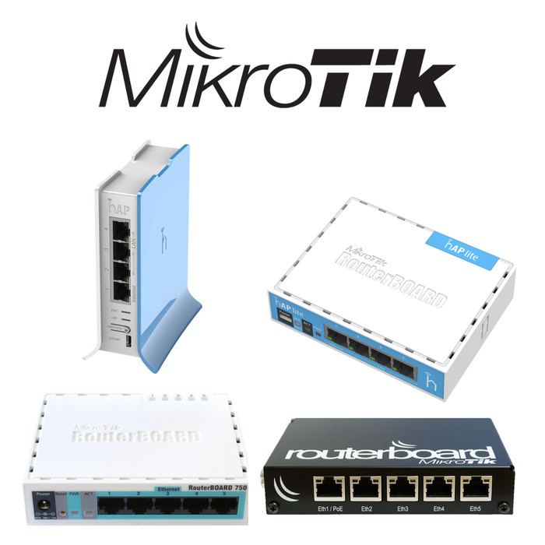
Gambar 2. 1 Mikrotik
Di dalam ekosistem RouterOS , dukungan terhadap layanan PPPoE (Point-to-Point Protocol over Ethernet) menjadi salah satu keunggulan yang banyak dimanfaatkan dalam distribusi layanan internet. PPPoE memadukan kemampuan autentikasi PPP dengan media Ethernet untuk memastikan setiap pengguna teridentifikasi secara valid sebelum memperoleh akses jaringan. Implementasi PPPoE memberikan manfaat dalam pengelolaan bandwidth, pelacakan sesi pengguna, serta pengendalian akses secara terpusat, sehingga administrator dapat mengoptimalkan penggunaan sumber daya jaringan. Struktur kerja PPPoE pada RouterOS juga mendukung keamanan dan keteraturan jaringan, sebagaimana dikemukakan dalam kajian mengenai manajemen dan keamanan layanan PPPoE menggunakan Mikrotik (Sari et al., 2024).
RouterOS semakin relevan dengan kebutuhan modern karena menyediakan REST API sebagai mekanisme untuk mengakses data router dari aplikasi eksternal. REST API memungkinkan pertukaran data melalui protokol HTTP dengan format JSON, sehingga memudahkan integrasi RouterOS dengan aplikasi berbasis Mobile, web, maupun sistem monitoring lainnya. Melalui mekanisme ini, administrator dapat memperoleh informasi seperti pengguna aktif, statistik jaringan, status perangkat, atau log sistem secara real-time. Kemampuan integrasi REST API memberikan nilai tambah bagi RouterOS sebagai platform jaringan yang adaptif, modern, dan siap dikembangkan bersama aplikasi monitoring generasi baru.

Aplikasi Mobile
Aplikasi Mobile adalah perangkat lunak yang dirancang khusus untuk berjalan pada smartphone atau perangkat bergerak lainnya, memanfaatkan kemampuan sistem operasi mobile, koneksi internet, dan antarmuka layar sentuh untuk memberikan layanan digital yang mudah diakses dan responsif (Rantika & Vista, 2024). Aplikasi ini mendukung berbagai aktivitas pengguna karena dapat diakses kapan saja dan di mana saja, sehingga menjadi media yang efektif dalam menyediakan informasi maupun layanan digital. Selain itu, aplikasi mobile memiliki karakteristik seperti fleksibilitas penggunaan, kemudahan akses, dan kemampuan menyesuaikan kebutuhan pengguna dalam berbagai konteks (Shabrina et al., 2023).
Aplikasi mobile juga menjadi pilihan utama dalam pengembangan sistem informasi modern karena dapat menampilkan data secara real-time dan berinteraksi langsung dengan server maupun API. Keunggulan ini membuat aplikasi mobile cocok digunakan untuk layanan monitoring , manajemen data, serta aplikasi berbasis jaringan yang memerlukan respon cepat dan antarmuka yang intuitif bagi pengguna.

Flutter
Flutter adalah UI toolkit yang dikembangkan oleh Google untuk membangun aplikasi mobile lintas platform menggunakan satu basis kode. Framework ini menyediakan komponen antarmuka berbasis widget yang dapat dikustomisasi sepenuhnya, sehingga pengembang dapat menghasilkan tampilan aplikasi yang konsisten, responsif, dan modern. Flutter juga menggunakan mesin rendering Skia, yang mampu menampilkan grafis dan animasi dengan performa tinggi pada berbagai perangkat. Dengan dukungan komunitas yang luas dan sifatnya yang open-source, Flutter telah menjadi salah satu teknologi yang banyak digunakan dalam pengembangan aplikasi mobile masa kini.
Flutter bekerja menggunakan bahasa pemrograman Dart sebagai dasar kompilasi dan eksekusinya. Dart merupakan bahasa berorientasi objek dengan sintaks yang ringkas serta mendukung dua mekanisme kompilasi, yaitu ahead-of-time (AOT) untuk meningkatkan performa aplikasi, dan just-in-time (JIT) untuk mendukung fitur hot reload ketika proses pengembangan berlangsung. Kombinasi keduanya membuat aplikasi Flutter dapat berjalan dengan cepat, stabil, dan tetap mudah dikembangkan. Dart juga dirancang agar mampu menghasilkan kinerja Native tanpa perantara sehingga proses eksekusi menjadi lebih efisien. Keunggulan inilah yang menjadikan Flutter dan Dart sangat sesuai digunakan pada aplikasi mobile yang membutuhkan kecepatan, stabilitas, dan pengalaman pengguna yang optimal (Ajang Sopandi, Ananda Rahmatul Hannan, 2024).

Database
Database adalah kumpulan data yang terstruktur dan saling berkaitan sehingga dapat dikelola, diakses, dan disimpan secara efisien oleh sebuah sistem. Dalam pengembangan aplikasi, database berfungsi sebagai pusat penyimpanan informasi yang memungkinkan proses pengolahan data dilakukan secara lebih sistematis dan terorganisir. Keberadaan database penting untuk menjaga konsistensi data dan memastikan informasi yang tersimpan dapat digunakan kembali sesuai kebutuhan sistem (Naser et al., 2025)
Salah satu sistem manajemen basis data yang paling banyak digunakan adalah MySQL . MySQL merupakan Relational Database Management System (RDBMS) yang mendukung penyimpanan data terstruktur menggunakan bahasa SQL. MySQL banyak digunakan karena performanya yang stabil, mendukung akses multiuser, serta mampu menangani data dalam jumlah besar dengan efisiensi tinggi. Selain itu, MySQL bersifat open-source, sehingga memudahkan pengembang untuk mengintegrasikannya ke berbagai aplikasi tanpa biaya lisensi. Pendekatan relasional yang dimilikinya juga memungkinkan data dapat diakses melalui relasi antar tabel sehingga pengolahan informasi menjadi lebih sistematis.
Dalam aplikasi modern, termasuk aplikasi berbasis mobile dan jaringan, MySQL sering dimanfaatkan pada sisi server untuk mengelola data pengguna, autentikasi, transaksi, dan data operasional lainnya secara real-time. Keunggulan MySQL dalam hal kecepatan query, skalabilitas, serta kemampuannya dalam menangani lingkungan dengan banyak koneksi menjadikannya pilihan utama pada berbagai sistem informasi. Beberapa penelitian juga menunjukkan bahwa MySQL efektif digunakan sebagai penyimpanan utama pada arsitektur aplikasi client–server karena kemampuannya dalam memberikan respons cepat dan menjaga integritas data.

Unified Modeling Language (UML )
Unified Modeling Language (UML) adalah standar pemodelan visual yang digunakan untuk merancang dan menggambarkan sistem berbasis objek. UML menyediakan seperangkat teknik dan simbol yang membantu pengembang memvisualisasikan struktur program, hubungan antar komponen, serta alur proses yang terjadi dalam sistem. UML juga berfungsi sebagai alat bantu dalam proses analisis hingga implementasi perangkat lunak berorientasi objek (Narulita et al., 2024).
Unified Modeling Language memiliki beberapa jenis yaitu Usecase diagram, Activity Diagram, Sequence diagram, Class Diagram, dan component diagram. Berikut penjelasan dari masing-masing jenis dari UML:
- Usecase Diagram
Usecase Diagram adalah suatu diagram yang digunakan untuk menjelaskan hubungan antara aktor dengan sistem. Diagram ini menampilkan fungsi-fungsi utama yang dapat diakses pengguna, sehingga membantu memahami batasan dan kebutuhan system (Nistrina & Sahidah, 2022).
Berikut ini penjelasan mengenai simbol-simbol yang digunakan dalam diagram Use case, sebagaimana ditunjukkan pada Tabel 2.1.
Tabel 2.1 Simbol Usecase Diagram
Simbol` | Nama | Keterangan
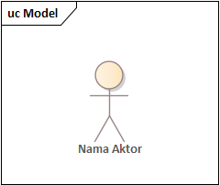 | Aktor | Mewakili peran orang, sistem yang lain, atau alat Ketika berinteraksi dengan Usecase .
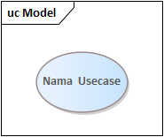 | Usecase | Abstraksi dan interaksi antara sistem dan aktor.
 | Association | Abstraksi dari penghubung antara aktor dan Usecase .
<<extend>> | Extend | Menunjukkan bahwa suatu Usecase merupakan tambahan fungsional dari Usecase lainnya jika suatu kondisi terpenuhi.
<<include>> | Include | Menunjukkan bahwa suatu Usecase merupakan fungsional dari seluruh Usecase lainnya.
Pada tabel 2.1 merupakan simbol Usecase diagram yang menggambarkan bagaimana sistem dan pemgguna (aktor) saling berinteraksi, fungsionalitas sistem dari perspektif pengguna, dan membantu dalam memahami kebutuhan sistem serta alur kerjanya secara keseluruhan.
- Activity Diagram
Activity Diagram digunakan untuk memperlihatkan alur aktivitas atau proses yang terjadi di dalam suatu sistem perangkat lunak. Berbeda dengan use case diagram yang menekankan pada interaksi aktor saat menggunakan sistem, Activity Diagram berfokus pada bagaimana sistem menjalankan proses internal tanpa melibatkan perilaku aktor secara langsung (Nistrina & Sahidah, 2022). Diagram ini dapat menggambarkan rangkaian aktivitas, keputusan, percabangan, maupun pengulangan dalam sebuah proses bisnis atau proses komputasi. Dengan demikian, Activity Diagram membantu memvisualisasikan aliran kerja secara menyeluruh, baik untuk sistem komputer maupun proses operasional dalam suatu organisasi.
Daftar simbol beserta keterangan fungsinya dalam Activity Diagram dapat dilihat pada Tabel 2.2 di bawah ini.
Tabel 2.2 Simbol Activity Diagram
Simbol | Nama | Keterangan
 | Status Awal | Sebuah diagram aktivitas memiliki sebuah status awal.
 | Aktivitas | Aktivitas awal yang dilakukan sistem, aktivitas biasanya diawali dengan kata kerja.
 | Percabangan atau Decision | Percabangan dimana ada pilihan aktivitas yang lebih dari satu.
 | Penggabungan atau Join | Penggabungan dimana yang mana lebih dari satu aktivitas lalu digabungkan jadi satu.
 | Status Akhir | Status akhir yang dilakukan sistem, sebuah diagram aktivitas memiliki status akhir.
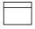 | Swimlane | Swimlane memisahkan organisasi bisnis yang bertanggung jawab terhadap aktivitas yang terjadi
Pada tabel 2.2 merupakan simbol diagram activity yang menjelaskan urutan aktivitas dalam suatu proses, membantu memahami proses secara keseluruhan, serta memudahkan analisis dan perancangan sistem.
- Sequence Diagram
Sequence diagram adalah diagram yang digunakan untuk memvisualisasikan urutan interaksi antar objek dalam suatu skenario sistem. Diagram ini menunjukkan bagaimana pesan dikirim dan diterima oleh objek untuk menjalankan suatu fungsi, logika operasi, atau prosedur tertentu dalam sistem perangkat lunak (Nistrina & Sahidah, 2022).
Berikut ini penjelasan mengenai simbol-simbol yang digunakan
dalam Sequence Diagram, sebagaimana ditunjukkan pada Tabel 2.3.
Tabel 2.3 Simbol Sequence Diagram
Simbol | Nama | Keterangan
 | Aktor | Merepresentasikan entity yang berada di luar sistem dan berinteraksi dengan sistem
 | Lifeline | Menghubungkan objek selama Sequence (message dikirim atau diterima aktivasinya)
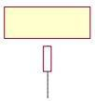 | General | Merepresentasikan entitas tunggal dalam Sequence diagram
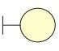 | Boundary | Berupa tepi dari sistem, seperti user Interface atau suatu alat yang berinteraksi dengan sistem yang lain.
 | Control | Elemen mengatur aliran dari informasi untuk sebuah skenario. Objek ini umumnya mengatur  perilaku dan perilaku bisnis.
 | Entity | Elemen yang bertanggung jawab menyimpan data atau informasi. Ini dapat berupa beans atau model object.
 | Activation | Suatu titik dimana sebuah objek mulai berpartisipasi di dalam sebuah Sequence yang menunjukkan kapan sebuah objek mengirim atau menerima objek.
 | Message Entry | Berfungsi untuk menggambarkan pesan atau hubungan antar objek yang menunjukkan urutan kejadian yang terjadi.
 | Message to Self | Simbol ini menggambarkan pesan atau hubungan objek itu sendiri, yang menunjukkan urutan kejadian yang terjadi
 | Message Return | Menggambarkan hasil dari pengiriman message dan digambarkan dengan arah dari kanan ke kiri.
Pada tabel 2.3 merupakan simbol diagram Sequence yang menjelaskan interaksi antar objek dalam suatu sistem, terutama dalam konteks skenario tertentu.

- Class Diagram
Class Diagram merupakan diagram yang digunakan untuk menggambarkan struktur kelas dalam sistem beserta atribut, metode, dan hubungan antar kelas. Diagram ini memberikan representasi independen dari implementasi program sehingga setiap komponen dalam sistem dapat saling berinteraksi sesuai perannya (Nistrina & Sahidah, 2022).
Berikut ini penjelasan mengenai simbol-simbol yang digunakan dalam Class Diagram, sebagaimana ditunjukkan pada Tabel 2.4.
Tabel 2.4 Simbol Class Diagram
Simbol | Nama | Keterangan
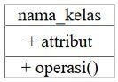 | Kelas | Kelas pada struktur sistem.
 | Association | Relasi antar class dengan arti umum, asosiasi biasanya juga disertai dengan Multiplicity.
Pada tabel 2.4 merupakan simbol diagram class yang memvisualisasikan, menentukan, dan mendokumentasikan struktur sistem yang sedang dikembangkan.

Visual Studio Code
Visual Studio Code merupakan editor kode lintas platform yang dikembangkan oleh Microsoft dan banyak digunakan oleh pengembang perangkat lunak karena kemudahan dan kelengkapan fiturnya. Editor ini menyediakan integrasi langsung dengan Git, fitur debugging, terminal bawaan, serta dukungan berbagai ekstensi yang dapat disesuaikan dengan kebutuhan pengembangan (Ananda et al., 2024). Selain itu, editor ini juga ringan dan mudah dikonfigurasi, menjadikannya pilihan ideal bagi pengembang untuk membangun aplikasi secara produktif.

Black Box Testing
  - Pengertian Blackbox Testing
Black Box Testing merupakan metode pengujian perangkat lunak yang menilai kinerja dan fungsi sistem dari sisi pengguna tanpa memperhatikan detail internal, seperti arsitektur, logika program, atau kode sumber. Pada teknik ini, penguji hanya berfokus pada input yang diberikan dan output yang dihasilkan untuk memastikan apakah perangkat lunak telah berjalan sesuai spesifikasi dan kebutuhan yang ditetapkan. Pendekatan ini efektif untuk menemukan kesalahan fungsional, ketidaksesuaian hasil, serta perilaku sistem yang tidak diharapkan dalam kondisi tertentu (Ginting & Lubis, 2024).
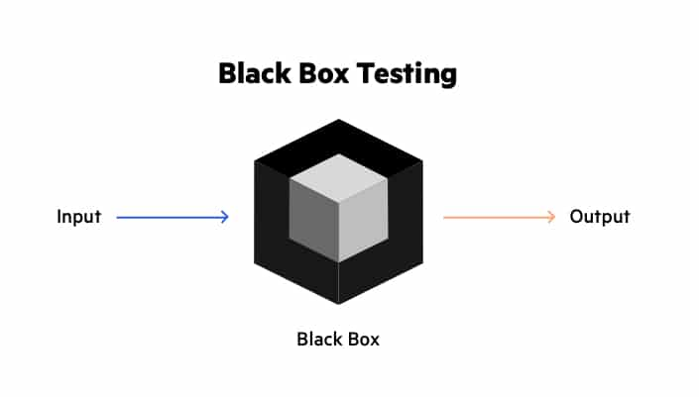
Gambar 2. 2 Black Box Testing
Gambar 2. 2 diatas mengilustrasikan konsep dari metode Black Box Testing. Dalam gambar tersebut, terlihat sebuah kotak hitam yang melambangkan bahwa detail internal sistem tidak terlihat oleh penguji.

  - Karakteristik Blackbox Testing
Black Box Testing memiliki beberapa karakteristik diantaranya yaitu sebagai berikut:
- Tidak bergantung pada kode sumber
Pengujian dilakukan tanpa melihat atau memahami struktur internal aplikasi. Penguji tidak memerlukan akses terhadap kode, sehingga evaluasi sepenuhnya berdasarkan perilaku sistem dari luar.
- Berbasis spesifikasi
Pengujian dilakukan berdasarkan dokumen kebutuhan, cakupan fungsional, atau deskripsi sistem yang telah ditentukan sebelumnya. Setiap skenario diuji untuk memastikan kesesuaiannya dengan persyaratan.
- Fokus pada fungsionalitas
Pengujian bertujuan memverifikasi bahwa perangkat lunak memberikan hasil yang benar saat menerima input tertentu. Pendekatan ini memastikan fungsi utama sistem berjalan sesuai harapan pengguna.

White Box Testing
  - Pengertian White Testing
White Box Testing merupakan metode pengujian perangkat lunak yang dilakukan dengan cara menganalisis struktur internal sistem, termasuk logika program, alur eksekusi, serta kode sumber yang digunakan dalam pengembangan aplikasi. Berbeda dengan Black Box Testing yang hanya berfokus pada input dan output, White Box Testing memungkinkan penguji untuk memahami bagaimana suatu fungsi dijalankan di dalam sistem.

  - Karakteristik White Box Testing
White Box Testing memiliki beberapa karakteristik diantaranya yaitu sebagai berikut:
- Bergantung pada kode sumber
Pengujian dilakukan dengan melihat dan menganalisis kode program secara langsung. Oleh karena itu, penguji harus memiliki pemahaman terhadap bahasa pemrograman yang digunakan.
- Berbasis struktur internal system
Pengujian difokuskan pada alur logika program, termasuk percabangan (if-else), perulangan (loop), serta jalur eksekusi program.
- Menguji setiap jalur logika (path)
Setiap kemungkinan jalur yang dapat dilalui program akan diuji untuk memastikan tidak ada bagian kode yang terlewat atau tidak dieksekusi.
- Menemukan kesalahan logika program
White Box Testing efektif untuk mendeteksi kesalahan yang berkaitan dengan logika internal, seperti kondisi yang tidak terpenuhi, perhitungan yang salah, atau alur program yang tidak sesuai.

Pada metode ini, pengujian dilakukan dengan memastikan bahwa setiap jalur logika, percabangan kondisi, serta proses dalam kode program dapat berjalan sesuai dengan yang dirancang. White Box Testing bertujuan untuk menemukan kesalahan logika, kesalahan alur program, serta potensi bug yang tidak terlihat dari sisi pengguna.

Metode Pengembangan Sistem
End-User Development merupakan pendekatan pengembangan sistem yang memberikan kesempatan bagi pengguna akhir untuk terlibat secara langsung dalam proses perancangan maupun penyempurnaan aplikasi. Model ini menekankan kolaborasi antara pengembang dan pengguna, sehingga fitur dan fungsi yang dihasilkan dapat menyesuaikan kebutuhan operasional secara cepat dan tepat. EUD adalah sistem yang memungkinkan pengguna melakukan kontribusi langsung dalam pembuatan atau modifikasi perangkat lunak untuk memenuhi kebutuhan spesifik mereka (Umitasari, 2023).
Pada penelitian ini, metode EUD digunakan karena sangat sesuai dengan karakteristik pengembangan aplikasi monitoring jaringan yang membutuhkan penyesuaian cepat berdasarkan kebutuhan administrator RT/RW Net. Administrator sebagai pengguna akhir dapat memberikan masukan terkait fitur yang diperlukan, informasi apa saja yang harus ditampilkan dari RouterOS , serta perbaikan antarmuka aplikasi selama proses pengembangan berlangsung. Dengan demikian, aplikasi dapat berkembang secara iteratif dan adaptif.

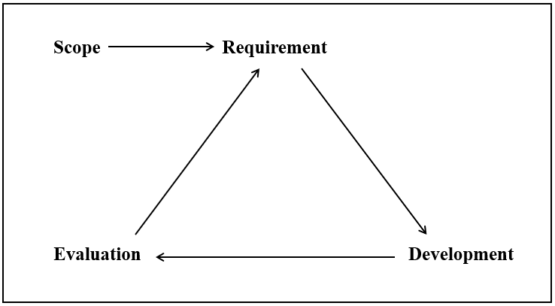
Gambar 2. 3 Metode EUD (End –User Development)
Berdasarkan alur yang ditunjukkan pada Gambar 2.3, Metode EUD yang digunakan dalam penelitian ini terdiri dari empat tahap sebagai berikut:
- Scope (Ruang Lingkup)
Tahap scope bertujuan untuk mengidentifikasi masalah yang terjadi serta ruang lingkup pengembangan aplikasi. Pada tahap ini dilakukan pengumpulan informasi terkait kebutuhan monitoring jaringan PPPoE, seperti kebutuhan menampilkan daftar pengguna aktif, data pelanggan, status router, serta kendala yang muncul ketika pengecekan dilakukan secara manual. Informasi diperoleh melalui komunikasi langsung dengan pemilik atau pengelola jaringan.
- Requirements (Kebutuhan Sistem)
Tahap requirements berfungsi untuk menentukan kebutuhan fungsional dan nonfungsional dari aplikasi. Kebutuhan yang diidentifikasi antara lain fitur integrasi REST API RouterOS , tampilan daftar user PPPoE, status jaringan real-time, informasi router, profil pelanggan, serta kebutuhan teknis seperti koneksi ke database MySQL . Tahap ini menghasilkan daftar kebutuhan sistem yang menjadi dasar dalam proses pengembangan.
- Development (Pengembangan)
Pada tahap ini dilakukan proses pengembangan aplikasi secara langsung melalui pemrograman tanpa membuat desain formal seperti pada model waterfall atau prototyping tradisional. Pengembangan dilakukan menggunakan Flutter untuk pembuatan antarmuka, integrasi REST API RouterOS , serta pengolahan data yang ditampilkan kepada pengguna. Setiap fitur yang selesai dibuat langsung diuji oleh pengguna, lalu diperbaiki berdasarkan hasil evaluasi. Pola ini sesuai dengan karakteristik EUD yang bersifat fleksibel dan iteratif.
- Evaluation (Evaluasi)
Tahap evaluation merupakan proses pengujian aplikasi oleh pengguna akhir, yaitu administrator jaringan. Pengguna mengevaluasi apakah fungsi aplikasi seperti tampilan user aktif, status router, Dashboard monitoring , navigasi, dan integrasi API berjalan sesuai kebutuhan. Hasil evaluasi digunakan untuk memperbaiki aplikasi sampai sistem dinilai stabil dan memenuhi kebutuhan operasional.

Penelitian Terdahulu
- Penelitian yang dilakukan oleh Assakur, Fahrudin, dan Ferdiansyah (2020) berjudul “Implementasi API Mikrotik untuk Management Router Berbasis Android (Studi Kasus: PT Sigma Adi Perkasa)” membahas pengembangan aplikasi mobile berbasis Android yang digunakan untuk melakukan manajemen Router Mikrotik secara jarak jauh. Penelitian ini dilatarbelakangi oleh kebutuhan administrator jaringan yang sebelumnya hanya dapat melakukan konfigurasi RouterOS melalui aplikasi desktop Winbox, sehingga kurang praktis jika administrator tidak berada di lokasi (Tasanah Assakur et al., 2020). Aplikasi Android yang dikembangkan memanfaatkan API MikroTik untuk menyediakan fungsi konfigurasi dasar, pengaturan bandwidth, monitoring Traffic, menampilkan status router, serta fitur troubleshooting seperti ping. Metode penelitian yang digunakan adalah metode eksperimental dan demonstrasi untuk memastikan aplikasi bekerja sesuai fungsi RouterOS . Hasil pengujian menggunakan Black Box Testing menunjukkan bahwa seluruh fitur aplikasi berjalan dengan baik, sedangkan implementasi API MikroTik terbukti membantu administrator melakukan konfigurasi dan pemantauan jaringan secara lebih fleksibel melalui perangkat Mobile. Penelitian ini menegaskan bahwa API MikroTik dapat diimplementasikan efektif pada platform mobile untuk meningkatkan mobilitas dan efisiensi administrator jaringan.
- Penelitian oleh Rinanza Zulmy Alhamri, Toga Aldila Cinderatama, Kunti Eliyen, dan Agustono Heriadi (2021) mengembangkan aplikasi monitoring jaringan berbasis Android di lingkungan Puskom PSDKU Polinema Kota Kediri. Tujuan penelitian ini adalah memberikan kemudahan bagi administrator dalam memantau aktivitas Router Mikrotik secara fleksibel tanpa harus berada pada jaringan lokal, terutama pada masa Work From Home (Alhamri et al., 2021). Sistem yang dibangun terdiri dari dua komponen, yaitu aplikasi agen berbasis web yang mengambil data router melalui MikroTik API lalu mengirimkannya ke Firebase Realtime Database, dan aplikasi Android untuk menampilkan log router, Traffic Interface, kondisi internet, serta notifikasi gangguan jaringan. Berdasarkan hasil pengujian, seluruh fungsi seperti Login, pembacaan log, pemantauan Traffic, dan notifikasi internet down berjalan dengan tingkat keberhasilan 100%. Penelitian ini menunjukkan bahwa integrasi MikroTik API dan Firebase dapat menghasilkan sistem monitoring jaringan yang efektif, responsif, dan dapat diakses secara Remote.
- Penelitian yang dilakukan oleh Nurus Sobah dan Muhammad Faishol Amrulloh (2023) berjudul “Perancangan dan Implementasi Sistem Monitoring Jaringan di MA Darut Taqwa Berbasis Web yang Mengintegrasikan dengan API MikroTik”. Penelitian ini mengembangkan sistem monitoring jaringan berbasis web menggunakan PHP, MySQL , dan API MikroTik untuk memberikan informasi real-time mengenai kondisi jaringan di MA Darut Taqwa. Sistem ini dibangun karena proses monitoring sebelumnya masih dilakukan secara manual melalui Winbox sehingga kurang efektif dan tidak dapat diakses dari jarak jauh (Sobah & Amrulloh, 2023). Hasil penelitian menunjukkan bahwa sistem mampu menampilkan penggunaan bandwidth, informasi hotspot, PPP, serta log aktivitas pengguna secara real-time. Pengujian menggunakan Black Box Testing menunjukkan seluruh fitur berjalan valid, sedangkan validasi ahli media menunjukkan website dinilai sangat layak digunakan dengan persentase kelayakan 85,41%. Penelitian ini membuktikan bahwa integrasi API MikroTik pada platform web dapat meningkatkan efisiensi administrator jaringan dalam memantau performa router dan aktivitas pengguna.
Berikut Uraian mengenai penelitian terdahulu yang berkaitan dengan topik penelitian ini disajikan pada Tabel 2.5.
Tabel 2.5 Penelitian Terdahulu
No. | Nama Penulis | Tahun | Judul | Metode
1 | Yoga Hilmi Tasanah Assakur, Mohamad Seh Fahrudin, Ferdiansyah | 2020 | Implementasi API Mikrotik untuk Management Router Berbasis Android | Prototyping
2 | Rinanza Zulmy Alhamri, Toga Aldila Cinderatama, Kunti Eliyen, Agustono Heriadi | 2021 | Aplikasi Monitoring Jaringan Berbasis Android pada Puskom PSDKU Polinema | Waterfall
3 | Nurus Sobah, Muhammad Faishol Amrulloh | 2023 | Perancangan dan Implementasi Sistem Monitoring Jaringan Berbasis Web Menggunakan API MikroTik | Waterfall

Dari Tabel 2.5. diatas, penelitian ini merujuk pada beberapa studi sebelumnya yang mengeksplorasi manajemen jaringan menggunakan teknologi MikroTik, seperti penelitian Assakur dkk. (2020) yang membangun aplikasi Android untuk konfigurasi router dan bandwidth guna mengatasi keterbatasan praktis Winbox desktop. Selain itu, Alhamri dkk. (2021) mengembangkan sistem monitoring berbasis Android yang terintegrasi dengan Firebase untuk menyajikan data log dan Traffic secara real-time , sementara Sobah dan Amrulloh (2023) mengimplementasikan sistem berbasis web menggunakan PHP dan MySQL untuk memantau aktivitas pengguna hotspot dan PPP. Persamaan penelitian ini dengan studi terdahulu terletak pada penggunaan MikroTik RouterOS sebagai objek utama manajemen serta pemanfaatan API sebagai jembatan pertukaran data teknis. Namun, terdapat perbedaan signifikan di mana penelitian sebelumnya banyak menggunakan metode Waterfall atau Prototyping , sedangkan Anda menetapkan metode End-User Development (EUD) yang melibatkan administrator secara iteratif dalam proses pengembangan. Dari sisi teknologi, penelitian ini menetapkan penggunaan Framework Flutter untuk mendukung aplikasi lintas platform (Android dan iOS) serta mengandalkan RouterOS REST API yang lebih modern dengan format JSON. Fokus utama yang akan ditetapkan adalah manajemen pengguna PPPoE terpadu, yang menggabungkan monitoring status koneksi teknis dengan data administratif pelanggan seperti identitas, lokasi ODP, dan Billing dalam satu platform. Dengan penetapan elemen-elemen tersebut, aplikasi ini diharapkan dapat menjawab kebutuhan operasional di CMM Network Pekalongan secara lebih efektif dan efisien dibandingkan sistem yang ada saat ini.

BAB III
METODOLOGI PENELITIAN

Sumber Data

Lokasi Penelitian
Penelitian dilakukan di CMM NETWORK Pekalongan, Jalan Raya Paesan Selatan, Kedungwuni Barat, Kecamatan Kedungwuni, Kabupaten Pekalongan, Jawa Tengah 51173.

Waktu Penelitian
Penelitian ini dilaksanakan terhitung dari perencanaan penelitian, pelaksanaan penelitian, sampai pembuatan laporan penelitian. Penelitian dilaksanakan selama 3 dimulai dari bulan Oktober sampai bulan Desember 2025.

Alat dan Bahan

Alat
Alat yang digunakan dalam penelitian ini adalah:
- Hardware:
  - Laptop Advan Workplus Ryzen Series
    - Processor AMD Ryzen 5 6600H with Radeon Graphics
    - RAM 16GB
    - SSD 1TB
  - Mini PC (Server) DELL Optiplex 3050
    - Processor Intel i3-6100T (4) @ 3.200GHz
    - RAM 4GB
    - SSD 512GB
- Software:
  - Windows 11 sebagai sistem operasi dan platform utama pengembangan.
  - Visual Studio Code sebagai teks editor dalam proses pengembangan kode.
  - Native PHP sebagai backend framework untuk pengembangan sisi server dan API wrapper
  - Flutter SDK sebagai mobile framework untuk membangun aplikasi mobile.
  - MySQL & SQLite sebagai database (DBMS) untuk penyimpanan data, baik secara terpusat maupun lokal
  - Nginx sebagai web server pada lingkungan produksi (production).
  - Figma sebagai alat desain UI/UX untuk perancangan antarmuka pengguna.
  - Draw.io sebagai alat perancangan diagram UML untuk pemodelan sistem.
  - Postman sebagai alat API testing untuk menguji tujuan titik akhir (endpoint) REST API.
  - Google Chrome sebagai browser utama untuk keperluan debugging aplikasi web.
  - Android 15 sebagai platform mobile testing untuk menguji kinerja aplikasi pada perangkat mobile terbaru.

Bahan
Bahan yang digunakan dalam penelitian ini mencakup data teknis dan administratif yang diperoleh langsung dari lokasi penelitian di CMM Network Pekalongan. Data tersebut diklasifikasikan menjadi tiga kategori utama sebagai berikut:
- Data Pendukung Monitoring (Aspek Teknis)
Data ini digunakan sebagai parameter teknis untuk menunjukkan kondisi perangkat secara real-time yang akan diintegrasikan ke dalam aplikasi:
- Log Sumber Daya Router
Mengambil data statistik penggunaan CPU Load, Memory Usage, dan Uptime router utama di CMM Network

- Data Trafik Antarmuka
Rekapitulasi Traffic (bit/s) pada Interface yang mengarah ke pelanggan PPPoE untuk melihat beban puncak jaringan.
- Status Koneksi PPPoE
Data jumlah pengguna yang aktif (ppp active) dibandingkan dengan total pengguna yang terdaftar (ppp Secrets) untuk menunjukkan pelanggan yang sedang Offline.
- Data Pendukung Manajemen (Aspek Administratif)
Data ini digunakan untuk mendukung digitalisasi proses administrasi yang selama ini masih bersifat manual:
- Sampel Data Pelanggan
Contoh format pencatatan identitas pelanggan, lokasi titik ODP (Optical Distribution Point), dan koordinat pemasangan yang saat ini masih menggunakan lembar kerja atau buku manual
- Data Billing/Pembayaran
Rekapitulasi status pembayaran bulanan untuk menunjukkan bagaimana administrator memvalidasi antara masa aktif paket di MikroTik dengan status pelunasan di buku kas.
- Data Analisa Lapangan (Aspek Permasalahan)
Data ini berfungsi sebagai bukti autentik mengenai hambatan operasional yang ditemukan selama observasi:
- Log Gangguan & Troubleshooting
Catatan harian mengenai berapa lama waktu yang dibutuhkan teknisi untuk mengidentifikasi pelanggan yang putus koneksi hingga proses perbaikan selesai menggunakan alat yang ada saat ini (Winbox/Mobile App bawaan).
- Analisa Efisiensi Waktu
Perbandingan estimasi waktu antara input data pelanggan secara manual di lapangan dengan simulasi jika menggunakan aplikasi mobile terintegrasi.

Tahapan Penelitian
Tahapan penelitian dalam pengembangan aplikasi mobile berbasis Flutter untuk monitoring dan manajemen pengguna PPPoE pada MikroTik RouterOS di CMM Network Pekalongan menggunakan metode End-User Development (EUD). Metode ini dipilih karena melibatkan pengguna akhir secara langsung dalam proses pengembangan sistem sehingga aplikasi yang dihasilkan sesuai dengan kebutuhan operasional di lapangan.
Untuk memperjelas alur penelitian, tahapan penelitian ini digambarkan dalam bentuk diagram alur sebagaimana ditunjukkan pada Gambar 3.2 Tahapan Penelitian.
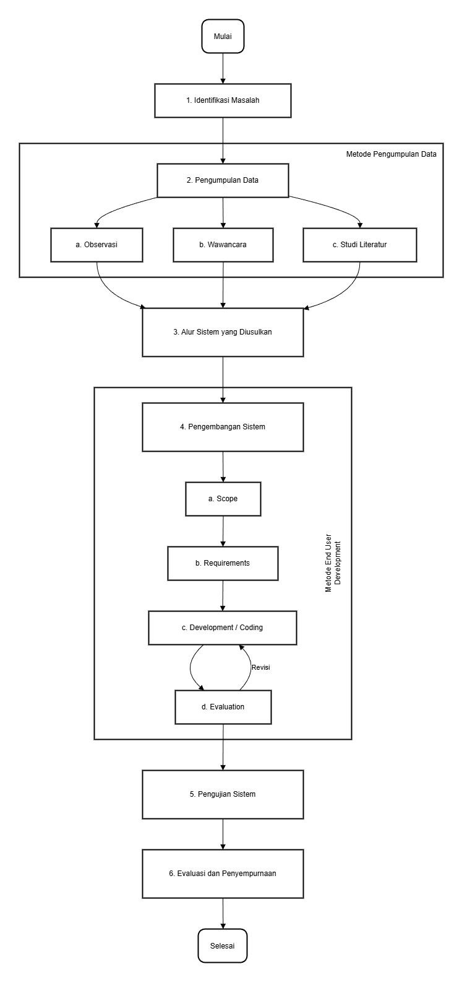
Gambar 3. 1 Tahapan Penelitian

Identifikasi Masalah
Tahap identifikasi masalah merupakan langkah awal dalam penelitian ini. Berdasarkan hasil observasi di CMM Network Pekalongan, diketahui bahwa proses monitoring dan manajemen pengguna PPPoE masih mengandalkan aplikasi bawaan MikroTik seperti Winbox dan MikroTik Mobile App. Meskipun aplikasi tersebut mampu menampilkan data teknis jaringan, namun belum menyediakan informasi pelanggan secara terintegrasi, seperti identitas pelanggan, status koneksi aktif atau tidak aktif, serta data administrasi pelanggan.
Kondisi tersebut menyebabkan administrator jaringan mengalami kesulitan dalam memantau pengguna yang sedang Offline secara cepat serta melakukan pengelolaan data pelanggan secara efisien. Oleh karena itu, diperlukan sebuah aplikasi mobile berbasis Flutter yang terintegrasi dengan RouterOS REST API untuk membantu proses monitoring dan manajemen pengguna PPPoE secara real-time.

Pengumpulan Data
Pengumpulan data dilakukan untuk memperoleh informasi yang relevan dan valid sebagai dasar pengembangan sistem. Metode pengumpulan data yang digunakan dalam penelitian ini meliputi:
- Observasi
Observasi dilakukan secara langsung di CMM Network Pekalongan dengan mengamati proses monitoring jaringan, pengelolaan pengguna PPPoE, serta cara administrator memeriksa status koneksi pelanggan melalui RouterOS. Observasi ini bertujuan untuk memahami alur kerja yang berjalan dan kendala yang dihadapi di lapangan.

- Wawancara
Wawancara dilakukan dengan administrator jaringan CMM Network Pekalongan untuk menggali kebutuhan sistem secara lebih mendalam. Wawancara ini mencakup kebutuhan fitur monitoring , data yang perlu ditampilkan dalam aplikasi, serta harapan pengguna terhadap sistem yang akan dikembangkan.
- Studi Literatur
Studi literatur dilakukan dengan mempelajari jurnal ilmiah, dan penelitian terdahulu yang berkaitan dengan Flutter , MikroTik RouterOS, REST API, monitoring jaringan, serta metode End-User Development. Studi ini bertujuan untuk memperkuat landasan teori dan mendukung perancangan sistem.

Alur Sistem yang Diusulkan
Alur sistem yang diusulkan menggambarkan mekanisme kerja aplikasi mobile berbasis Flutter yang terintegrasi dengan Backend PHP/MySQL dan RouterOS REST API. Aplikasi mobile berfungsi sebagai antarmuka utama bagi administrator jaringan untuk mengakses data monitoring dan manajemen pengguna PPPoE.
Data monitoring jaringan diambil dari RouterOS melalui REST API, kemudian diproses oleh backend dan ditampilkan pada aplikasi mobile dalam bentuk informasi pengguna aktif dan tidak aktif, status router, serta data pelanggan. Alur sistem yang diusulkan dapat dilihat pada Gambar 3.3 Alur Sistem yang Diusulkan.
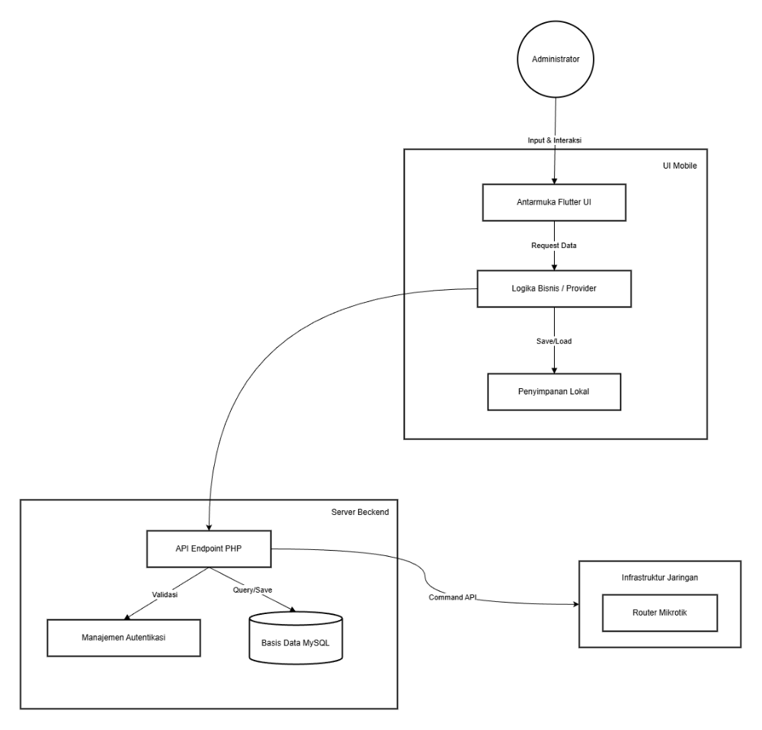
Gambar 3. 2 Alur sistem yang diusulkan
Berdasarkan Gambar 3.3 di atas, alur sistem yang diusulkan diawali oleh administrator yang melakukan interaksi dengan aplikasi mobile. Administrator mengakses aplikasi melalui perangkat seluler, kemudian input dan permintaan data diproses oleh antarmuka pengguna (UI) serta logika bisnis aplikasi yang berfungsi untuk melakukan validasi dan pengelolaan data, dengan dukungan penyimpanan lokal untuk menyimpan konfigurasi Login. Selanjutnya, aplikasi mobile mengirimkan permintaan ke Server Backend yang berperan sebagai perantara dan pengaman komunikasi antara aplikasi dan jaringan. Server Backend kemudian meneruskan permintaan tersebut ke Router Mikrotik sebagai objek monitoring , dan hasil pemantauan dikirim kembali ke aplikasi untuk ditampilkan kepada administrator sebagai informasi monitoring dan manajemen pengguna.

Metode Pengembangan Sistem
Metode pengembangan sistem yang digunakan dalam penelitian ini adalah End-User Development (EUD). Metode ini memungkinkan pengguna akhir terlibat secara langsung dalam proses pengembangan aplikasi. Tahapan metode EUD yang diterapkan adalah sebagai berikut:
- Scope (Ruang Lingkup)
Tahap scope bertujuan untuk menentukan ruang lingkup pengembangan aplikasi berdasarkan permasalahan yang telah diidentifikasi. Ruang lingkup sistem difokuskan pada monitoring pengguna PPPoE, penampilan status router, serta pengelolaan data pelanggan dalam satu platform terintegrasi.
- Requirements (Kebutuhan Sistem)
Tahap requirements dilakukan untuk menentukan kebutuhan fungsional dan non-fungsional sistem. Kebutuhan fungsional meliputi fitur monitoring pengguna PPPoE aktif dan tidak aktif, informasi resource router, pengelolaan data pelanggan, serta Dashboard monitoring . Kebutuhan non-fungsional mencakup kemudahan penggunaan, responsivitas aplikasi, dan keamanan akses sistem.
- Development (Pengembangan)
Tahap development merupakan proses implementasi sistem berdasarkan kebutuhan yang telah ditentukan. Aplikasi mobile dikembangkan menggunakan framework Flutter , sedangkan backend dikembangkan menggunakan Native PHP dengan database MySQL. Integrasi dengan RouterOS dilakukan melalui REST API untuk mengambil data monitoring jaringan secara real-time. Pada tahap ini, fitur yang dikembangkan dievaluasi secara langsung oleh pengguna akhir.
- Evaluation (Evaluasi)
Tahap evaluation dilakukan untuk mengevaluasi sistem yang telah dikembangkan. Administrator jaringan menguji aplikasi secara langsung untuk memastikan seluruh fitur berjalan sesuai kebutuhan. Hasil evaluasi digunakan sebagai dasar untuk penyempurnaan sistem.

Pengujian Sistem
Pengujian sistem dilakukan untuk memastikan aplikasi berfungsi sesuai dengan kebutuhan yang telah ditetapkan. Metode pengujian yang digunakan adalah Black Box Testing, yaitu metode pengujian yang berfokus pada fungsi input dan output sistem tanpa memperhatikan struktur kode program. Pengujian meliputi fungsi Login, monitoring pengguna PPPoE, pengelolaan data pelanggan, serta tampilan informasi router.

Evaluasi dan Penyempurnaan
Tahap evaluasi dan penyempurnaan dilakukan berdasarkan hasil pengujian sistem dan masukan dari pengguna akhir. Perbaikan dilakukan apabila ditemukan kesalahan, kekurangan, atau ketidaksesuaian fungsi sistem. Tahap ini bertujuan untuk memastikan aplikasi siap digunakan dan mampu mendukung proses monitoring serta manajemen pengguna PPPoE di CMM Network Pekalongan secara efektif dan efisien.

BAB IV
HASIL DAN PEMBAHASAN

Identifikasi Masalah
Corona Masboynet Maju (CMM) Network Pekalongan merupakan penyedia layanan internet lokal yang beroperasi di wilayah Kecamatan Kedungwuni dan sekitarnya, di mana dalam operasional hariannya administrator jaringan masih mengandalkan aplikasi bawaan seperti Winbox atau MikroTik Mobile App untuk memantau perangkat. Penggunaan alat tersebut saat ini menimbulkan beberapa masalah utama, yaitu belum adanya integrasi antara data teknis jaringan dengan data administratif pelanggan seperti identitas, lokasi Optical Distribution Point (ODP), dan status pembayaran yang selama ini masih dikelola secara manual menggunakan lembar kerja terpisah. Kondisi ini menyebabkan administrator kesulitan dalam mendeteksi secara cepat pelanggan mana yang sedang Offline karena sistem bawaan tidak menyajikan status tersebut dalam bentuk informasi terpadu, sehingga sering terjadi ketidaksinkronan data dan memperlambat proses troubleshooting saat terjadi gangguan koneksi.
Ketiadaan platform digital yang menggabungkan fungsi monitoring teknis dan manajemen administratif menyulitkan mobilitas teknisi di lapangan dalam melakukan pelayanan yang efisien. Oleh karena itu, dibutuhkan solusi teknologi berupa aplikasi mobile berbasis Flutter yang terintegrasi dengan RouterOS REST API untuk mengatasi kendala tersebut. Aplikasi ini dikembangkan menggunakan metode End-User Development (EUD) dengan harapan dapat membantu administrator dalam memantau status pengguna PPPoE secara real-time, mengelola data pelanggan secara terpusat, serta meningkatkan efisiensi operasional dan kualitas layanan di CMM Network Pekalongan.

Analisis Kebutuhan
Pada tahap ini, dilakukan analisis terhadap kebutuhan fungsional sistem guna memperoleh pemahaman yang lebih mendalam mengenai permasalahan yang dihadapi, sasaran yang ingin dicapai, serta tujuan utama dari perancangan dan implementasi aplikasi monitoring dan manajemen pengguna PPPoE ini. Proses ini juga bertujuan untuk mengidentifikasi fitur-fitur utama yang harus tersedia dalam perangkat lunak yang akan dikembangkan agar sesuai dengan kebutuhan operasional di lapangan. Berdasarkan hasil analisis melalui observasi dan wawancara yang dilakukan di CMM Network Pekalongan, diperoleh informasi mengenai aktor yang terlibat dalam sistem. Dalam penerapan aplikasi mobile berbasis Flutter ini, terdapat satu aktor utama yang berperan, yaitu Administrator (termasuk pimpinan dan teknisi lapangan) yang memiliki wewenang untuk memantau dan mengelola data jaringan. Berikutnya akan dijelaskan rincian spesifikasi kebutuhan sistem yang dirancang:

Kebutuhan Fungsional Administrator
    - Administrator dapat masuk ke dalam sistem menggunakan akun yang terdaftar.
    - Administrator dapat memantau sumber daya router (CPU Load, Memory, Uptime) secara real-time.
    - Administrator dapat melihat daftar pengguna PPPoE yang sedang aktif dan tidak aktif.
    - Administrator dapat mengelola data administratif pelanggan yang mencakup identitas, lokasi ODP, dan koordinat pemasangan.
    - Administrator dapat mengelola profil paket layanan pengguna PPPoE.
    - Administrator dapat melihat dan mengelola data rekapitulasi pembayaran pelanggan.
    - Administrator dapat melihat log aktivitas sistem dan trafik antarmuka jaringan.
    - Administrator dapat memantau dan mengelola parameter pengaturan modem pelanggan dari jarak jauh melalui integrasi protokol GenieACS secara terpusat.
    - Administrator dapat mencetak rekapitulasi atau mengekspor basis data pengguna PPPoE menjadi berkas dokumen eksternal untuk pelaporan fisik.
    - Administrator dapat mengelola penyusunan template pesan guna mengirimkan notifikasi gangguan pelayanan atau tagihan secara adaptif.

Kebutuhan Non-Fungsional
- Sistem harus memiliki antarmuka yang responsif dan modern menggunakan Material 3 agar nyaman digunakan pada perangkat seluler.
- Sistem harus mampu melakukan sinkronisasi data dengan RouterOS secara cepat melalui REST API.
- Sistem menerapkan struktur penyimpanan lokal mandiri di perangkat seluler (Shared Preferences/SQLite) untuk menjaga sesi konfigurasi pengguna walau terputus dari jaringan utama.
- Sistem harus menjamin keamanan akses data melalui mekanisme validasi Login yang terintegrasi dengan backend.
- Sistem mampu menjamin pemeliharaan data operasional melalui rutinitas mekanisme pencadangan otomatis (scheduled backup).
- Sistem harus menerapkan lapisan keamanan tingkat tinggi terhadap kredensial rahasia (API Key dan Password Router), di mana kredensial dikelola di dalam state tidak terbuka (encrypted memory session) demi menghambat penetrasi infrastruktur jaringan tak berizin.

Desain Sistem
Dalam merancang antarmuka sistem, digunakan diagram alur berbasis UML (Unified Modeling Language) untuk menggambarkan struktur dan proses yang terjadi dalam aplikasi. Pada tahap ini, alur kerja aplikasi akan dijabarkan secara detail guna memastikan bahwa setiap komponen sistem dirancang dengan jelas dan sesuai dengan kebutuhan operasional di CMM Network Pekalongan.
Adapun rincian perancangan aplikasi monitoring dan manajemen pengguna PPPoE berbasis Android menggunakan framework Flutter disajikan sebagai berikut:

Use Case Diagram
Usecase Diagram menggambarkan interaksi antara sistem dan pengguna untuk mencapai tujuan tertentu. Dalam sistem ini, terdapat 1 aktor primer yaitu Administrator, serta 3 aktor sekunder yaitu Router Mikrotik, Server/Database PHP, dan Server GenieACS yang merupakan sistem eksternal pendukung. Diagram ini menampilkan bagaimana Administrator berinteraksi dengan sistem sekaligus bagaimana sistem meneruskan permintaan kepada layanan eksternal tersebut.

Berikut adalah gambar usecase dari sistem monitoring pada CMM Network Pekalongan:
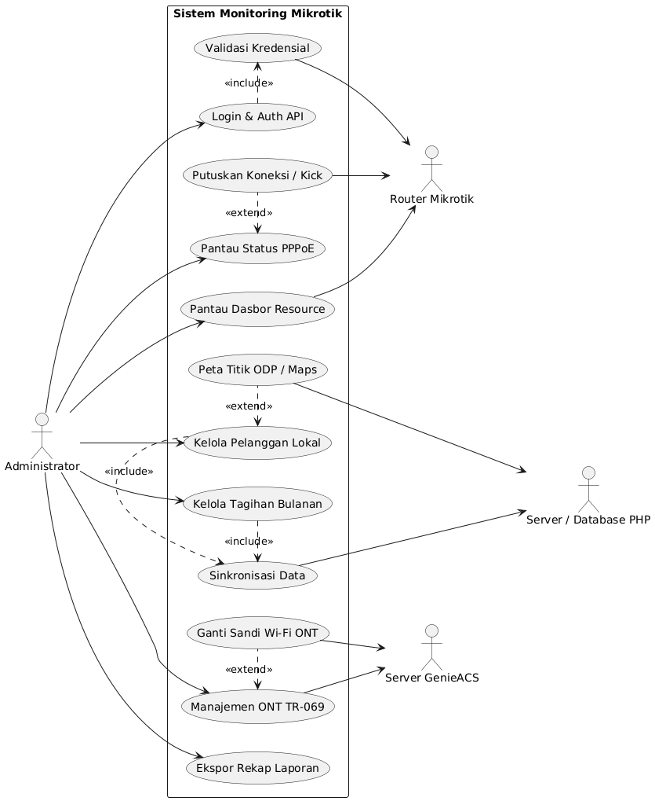
Gambar 4. 1 Use Case Diagram
Pada Gambar 4.1 menjelaskan satu aktor primer yaitu Administrator beserta fungsionalitas yang dapat diakses dalam sistem monitoring. Administrator memiliki akses penuh untuk melakukan konfigurasi koneksi API, memantau kondisi sumber daya router secara real-time, memantau dan mengelola sesi pengguna PPPoE, mengelola data pelanggan beserta titik lokasi ODP, mengelola tagihan bulanan, mengelola profil paket internet, mengontrol perangkat ONT pelanggan melalui protokol GenieACS, mengekspor rekap laporan, serta melakukan Logout dari sistem.
Sistem juga mengintegrasikan tiga aktor sekunder, yaitu Router Mikrotik sebagai eksekutor perintah jaringan, Server/Database PHP sebagai penyimpan data administratif pelanggan dan tagihan, serta Server GenieACS sebagai pengelola perangkat modem pelanggan jarak jauh. Penjelasan lebih detail tentang usecase tersebut dapat dilihat pada Tabel 4.1 di bawah ini.
Tabel 4. 1 Penjelasan Usecase Aplikasi
No | Usecase | Actor | Deskripsi
1 | Konfigurasi API & Login | Administrator | Administrator memasukkan IP Address, Port, Username, dan Password Router Mikrotik. Sistem akan memvalidasi kredensial tersebut melalui koneksi REST API maupun Native API secara otomatis.
2 | Pantau Dashboard Resource | Administrator, Router Mikrotik | Administrator dapat memantau kondisi router secara real-time meliputi CPU Load, penggunaan memori, dan uptime sistem melalui polling data yang dikirim oleh Router Mikrotik.
3 | Pantau Status PPPoE | Administrator, Router Mikrotik | Administrator dapat memonitor daftar sesi PPPoE yang sedang aktif maupun terputus. Administrator dapat melakukan pemutusan koneksi paksa (Disable ) terhadap pengguna tertentu melalui perintah ke Router Mikrotik.
4 | Kelola Data Pelanggan & ODP | Administrator, Server/Database PHP | Administrator dapat mengelola data tambahan pelanggan (nomor WhatsApp, redaman fiber, koordinat peta) serta memvisualisasikan titik lokasi ODP pada peta digital. Data disimpan ke Server/Database PHP.
5 | Kelola Tagihan Bulanan | Administrator, Server/Database PHP | Administrator dapat meninjau dan memperbarui status pembayaran tagihan bulanan pelanggan. Sistem menyinkronkan status pembayaran tersebut ke Server/Database PHP.
6 | Kelola Profil Paket Internet | Administrator, Router Mikrotik | Administrator dapat menambah, mengubah, dan menghapus profil paket internet (bandwidth limit) yang tersimpan pada konfigurasi PPP Profile Router Mikrotik.
7 | Manajemen modem ONT | Administrator, Server GenieACS | Administrator dapat memantau dan mengonfigurasi parameter perangkat ONT pelanggan dari jarak jauh, termasuk mengganti password Wi-Fi, melalui protokol TR-069 yang dikelola oleh Server GenieACS.
8 | Rekap Laporan | Administrator | Administrator dapat mengunduh rekapitulasi data pelanggan dan riwayat tagihan dalam format berkas Excel (.xlsx) maupun PDF langsung ke perangkat smartphone.
9 | Logout | Administrator | Administrator mengakhiri sesi aktif pada aplikasi. Sistem menghapus data sesi dari memori lokal dan menghentikan seluruh layanan pemantauan latar belakang.

Activity Diagram
Activity Diagram digunakan untuk menggambarkan alur proses atau urutan aktivitas yang berlangsung dalam suatu sistem, serta berfungsi untuk mengelompokkan dan menjelaskan jalannya tampilan atau interaksi pengguna dengan sistem tersebut.
- Activity Diagram Login & Konfigurasi API
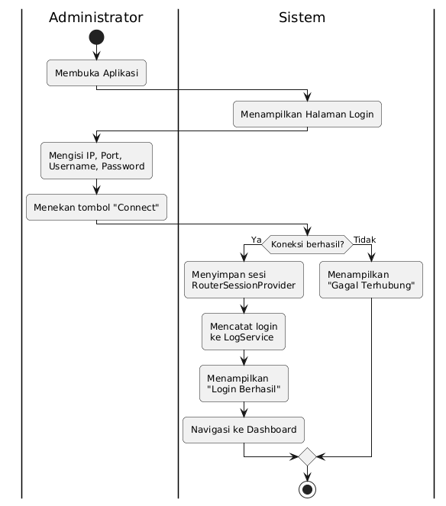
Gambar 4. 2 Activity Diagram Login & Konfigurasi API
Activity Diagram Login & Konfigurasi API pada Gambar 4.2 di atas menggambarkan alur proses autentikasi Administrator ke sistem monitoring secara menyeluruh. Pada swimlane Administrator, proses diawali dengan tindakan membuka aplikasi di perangkat smartphone. Setelah aplikasi terbuka, kontrol berpindah ke swimlane Sistem yang secara otomatis menampilkan halaman Login sebagai antarmuka awal yang harus dihadapi pengguna.
Kontrol kemudian kembali ke swimlane Administrator, di mana pengguna diwajibkan mengisi empat kolom formulir koneksi, yaitu: IP Address Router Mikrotik, Port koneksi API (umumnya 8728 untuk Native API atau 80/443 untuk REST API), Username akses router, dan Password yang bersesuaian. Setelah seluruh data terisi, Administrator menekan tombol "Connect" untuk memulai proses validasi.
Selanjutnya, kontrol berpindah kembali ke swimlane Sistem di mana terjadi sebuah decision node (titik pengambilan keputusan) yang menentukan keberhasilan koneksi. Sistem secara internal mencoba membangun koneksi menggunakan protokol Native API terlebih dahulu. Jika koneksi berhasil terbuat, sistem akan menjalankan tiga tindakan secara berurutan:
  - Menyimpan data sesi koneksi secara global melalui RouterSessionProvider.saveSession() ke SharedPreferences agar sesi tetap persisten,
  - Mencatat riwayat aktivitas Login melalui LogService,
  - Menampilkan dialog konfirmasi "Login Berhasil" kepada Administrator sebelum secara otomatis mengarahkan pengguna ke halaman Dashboard utama.

- Activity Diagram Pantau Status PPPoE
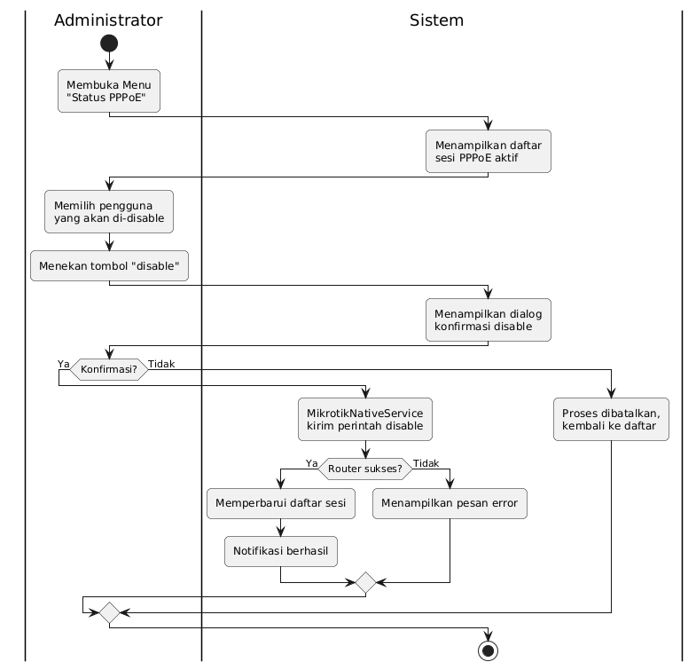
Gambar 4. 3 Activity Diagram Pantau Status PPPoE & Disable User
Activity Diagram Pantau Status PPPoE & Disable User pada Gambar 4.3 di atas menggambarkan alur interaksi antara Administrator dan sistem dalam memantau dan mengelola sesi koneksi pengguna PPPoE secara aktif. Proses dimulai pada swimlane Administrator ketika pengguna membuka menu "Status PPPoE" dari navigasi utama aplikasi.
Kontrol berpindah ke swimlane Sistem, di mana MikrotikProvider secara otomatis memanggil MikrotikNativeService untuk mengambil data sesi PPPoE terkini langsung dari Router Mikrotik melalui Native API. Sistem kemudian menampilkan daftar seluruh pengguna PPPoE yang sedang terhubung maupun yang terputus, dilengkapi dengan detail koneksi seperti nama pengguna, alamat IP yang diberikan, durasi sesi (uptime), dan profil paket yang digunakan.
Kontrol kembali ke swimlane Administrator, di mana pengguna dapat memilih satu pengguna tertentu dari daftar yang ditampilkan dan menekan tombol "Disable" untuk memulai proses pemutusan koneksi paksa. Sistem merespons dengan menampilkan dialog konfirmasi, yang kemudian memunculkan decision node pertama, apakah Administrator mengonfirmasi tindakan Disable atau membatalkannya. Apabila Administrator memilih "Tidak" (membatalkan), kontrol kembali ke swimlane Sistem yang menutup dialog dan mengembalikan tampilan ke daftar PPPoE tanpa perubahan apa pun. Apabila Administrator memilih "Ya", kontrol berpindah ke swimlane Sistem untuk memproses perintah MikrotikNativeService mengirimkan perintah pemutusan koneksi langsung ke Router Mikrotik. Selanjutnya terjadi decision node kedua, apakah Router merespons dengan status sukses atau gagal. Jika Router berhasil mengeksekusi perintah, sistem secara otomatis memperbarui daftar sesi PPPoE dan menampilkan notifikasi keberhasilan kepada Administrator. Jika Router gagal mengeksekusi perintah (misalnya karena sesi sudah terputus lebih dahulu atau terjadi gangguan jaringan), sistem akan menampilkan pesan error yang relevan kepada Administrator.

- Activity Diagram Tambah Data Pelanggan Baru
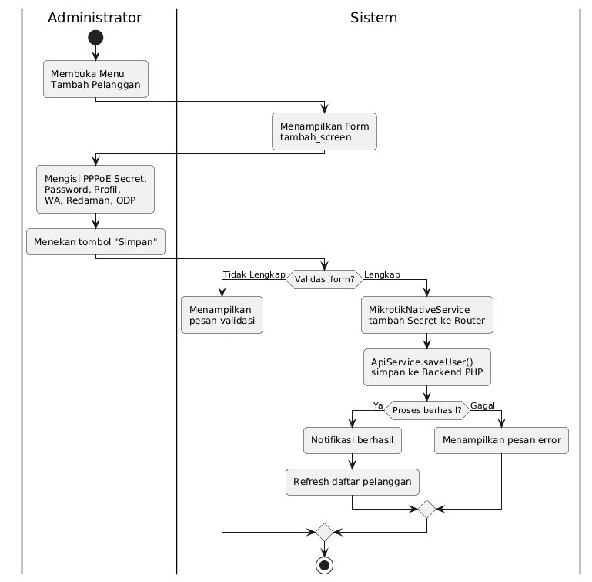
Gambar 4. 4 Activity Diagram Tambah Data Pelanggan Baru
Activity Diagram Tambah Data Pelanggan Baru pada Gambar 4.4 di atas menggambarkan alur lengkap proses penambahan data pelanggan baru ke dalam sistem yang melibatkan dua sumber data utama secara bersamaan, yaitu Router Mikrotik dan Server Backend PHP. Proses diawali pada swimlane Administrator ketika pengguna membuka menu Tambah Pelanggan dari antarmuka navigasi.
Kontrol berpindah ke swimlane Sistem yang merender formulir pendaftaran. Formulir ini dirancang untuk menampung dua jenis data secara terpadu: data PPPoE yang akan disimpan ke Router Mikrotik, dan data administratif tambahan yang akan disimpan ke Backend PHP. Kontrol kembali ke swimlane Administrator di mana pengguna mengisi seluruh kolom formulir yang meliputi: nama PPPoE Secret (identitas unik pelanggan di router), password PPPoE, profil paket internet yang dipilih, nomor WhatsApp pelanggan untuk keperluan notifikasi, nilai redaman sinyal fiber optik (dalam satuan dBm), dan titik lokasi ODP (Optical Distribution Point) yang menjadi titik distribusi jaringan pelanggan tersebut.
Setelah Administrator menekan tombol "Simpan", kontrol berpindah ke swimlane Sistem yang segera melakukan proses validasi formulir. Decision node pertama memeriksa kelengkapan dan keabsahan data yang dimasukkan. Apabila validasi gagal (data tidak lengkap atau format tidak valid), sistem menampilkan pesan validasi yang mengarahkan Administrator untuk melengkapi data yang kurang, dan alur kembali ke kondisi pengisian formulir.
Apabila validasi berhasil (semua data valid dan lengkap), sistem menjalankan dua operasi penulisan data secara berurutan (sequential):
- MikrotikNativeService mengirimkan perintah pembuatan PPPoE Secret baru langsung ke Router Mikrotik melalui Native API — data ini mencakup nama Secret, password, dan profil paket yang akan digunakan.
- ApiService.saveUser() melakukan HTTP POST ke endpoint pada Server Backend untuk menyimpan data tambahan pelanggan (nomor WhatsApp, redaman, dan ID ODP) ke tabel users_tambahan di database MySQL. Decision node kedua kemudian mengevaluasi keberhasilan kedua proses tersebut.
Jika semua berhasil, sistem menampilkan notifikasi keberhasilan dan secara otomatis memperbarui daftar pelanggan. Jika terjadi kegagalan pada salah satu atau kedua proses, sistem menampilkan pesan error yang mendeskripsikan penyebab kegagalan kepada Administrator.
- Activity Diagram Kelola Tagihan (Billing)
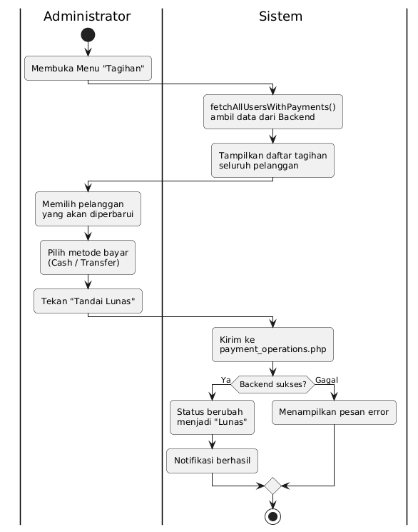
Gambar 4. 5 Activity Diagram Kelola Tagihan
Activity Diagram Kelola Tagihan pada Gambar 4.5 di atas menggambarkan alur lengkap proses manajemen tagihan bulanan pelanggan oleh Administrator, mulai dari pemuatan data hingga pembaruan status pembayaran. Proses dimulai pada swimlane Administrator ketika pengguna membuka menu "Tagihan" dari navigasi utama aplikasi.
Kontrol berpindah ke swimlane Sistem, di mana sistem secara otomatis memanggil fungsi ApiService.fetchAllUsersWithPayments() yang mengirimkan permintaan HTTP GET ke endpoint pada Server Backend. Endpoint ini melakukan join query antara data sesi PPPoE dari Router Mikrotik (yang telah disinkronkan) dengan tabel payments_summary dan users_tambahan di database MySQL. Data yang dikembalikan berupa daftar seluruh pelanggan beserta detail tagihan bulan berjalan, meliputi nama pelanggan, profil paket, jumlah tagihan (amount), dan status pembayaran (Lunas/Belum Bayar). Sistem kemudian merender data tersebut ke dalam ListView pada halaman dengan indikator warna, hijau untuk pelanggan yang sudah lunas dan merah/abu untuk yang belum membayar.
Kontrol kembali ke swimlane Administrator di mana pengguna dapat memilih satu pelanggan tertentu dari daftar untuk memperbarui status pembayarannya. Administrator kemudian memilih metode pembayaran yang digunakan oleh pelanggan tersebut — Cash (pembayaran tunai) atau Transfer (pembayaran melalui transfer bank/e-wallet) — lalu menekan tombol "Tandai Lunas" untuk mengonfirmasi pembaruan status.
Kontrol berpindah kembali ke swimlane Sistem yang memproses permintaan tersebut. Sistem mengirimkan data pembaruan, mencakup identitas Username, periode, amount, dan method pembayaran, melalui HTTP POST ke endpoint pada Server Backend. Decision node kemudian mengevaluasi respons dari server, apabila proses berhasil, sistem memperbarui tampilan antarmuka secara langsung (reactive UI update) sehingga status pelanggan berubah dari "Belum Bayar" menjadi "Lunas" dengan disertai perubahan warna indikator, sekaligus menampilkan notifikasi keberhasilan. Apabila terjadi kegagalan komunikasi dengan server (misalnya timeout atau server error), sistem menampilkan pesan error kepada Administrator dan status pelanggan tetap tidak berubah.
- Activity Diagram Manajemen modem ONT (GenieACS)
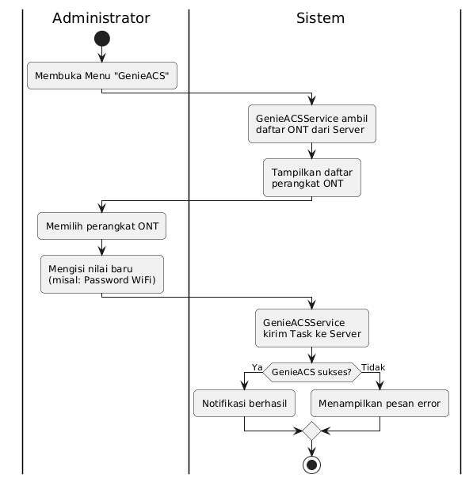
Gambar 4. 6 Activity Diagram Manajemen ONT (GenieACS)
Activity Diagram Manajemen ONT (GenieACS) pada Gambar 4.6 di atas menggambarkan alur proses pengelolaan perangkat Optical Network Terminal (ONT) milik pelanggan dari jarak jauh melalui protokol manajemen TR-069. Proses dimulai pada swimlane Administrator ketika pengguna membuka menu "GenieACS" dari navigasi aplikasi.
Kontrol berpindah ke swimlane Sistem, di mana GenieACS Service secara otomatis mengirimkan permintaan HTTP GET ke Server GenieACS untuk mengambil daftar seluruh perangkat ONT yang terdaftar dan terhubung. Server GenieACS merespons dengan data parameter perangkat dalam format JSON, yang kemudian di-parse dan ditampilkan dalam daftar antarmuka. Setiap entri perangkat menampilkan informasi identitas ONT seperti Serial Number, status koneksi TR-069, dan nama pelanggan yang terkait.
Kontrol kembali ke swimlane Administrator di mana pengguna memilih perangkat ONT tertentu dari daftar untuk mengakses halaman detail parameternya. Pada halaman detail tersebut, Administrator dapat melihat seluruh parameter konfigurasi perangkat yang terdaftar di data model TR-069, seperti SSID jaringan, password WiFi, dan status perangkat. Administrator kemudian mengisi nilai baru pada parameter yang ingin diubah — misalnya, memasukkan password WiFi yang baru — lalu mengonfirmasi pengiriman perubahan.
Kontrol berpindah ke swimlane Sistem di mana GenieACSService membangun sebuah objek Tugas sesuai format yang diterima oleh GenieACS Server dan mengirimkannya melalui HTTP POST. Server GenieACS menerima Tugas ini dan menjadwalkan pengiriman perintah konfigurasi (Set Parameter Values) ke perangkat ONT pelanggan pada saat perangkat tersebut melakukan sesi Inform berikutnya melalui protokol CPE WAN Management Protocol (CWMP-GenieACS). Decision node kemudian mengevaluasi hasil pengiriman tugas:
- Apabila Server GenieACS menerima dan menjadwalkan Tugas dengan sukses, sistem menampilkan notifikasi keberhasilan kepada Administrator.
- Apabila Server GenieACS tidak dapat menerima tugas (misalnya karena Server tidak dapat dijangkau atau perangkat ONT sedang Offline), sistem menampilkan pesan error yang menjelaskan kondisi kegagalan tersebut.
- Activity Diagram Rekap Laporan
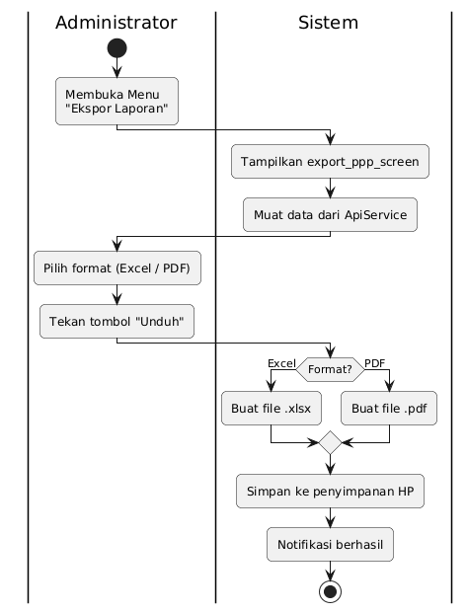
Gambar 4. 7 Activity Diagram Ekspor Rekap Laporan
Activity Diagram Rekap Laporan pada Gambar 4.7 di atas menggambarkan alur proses pembuatan dan pengunduhan berkas laporan data pelanggan oleh Administrator secara lokal di perangkat smartphone. Proses dimulai pada swimlane Administrator ketika pengguna membuka menu "Ekspor Laporan" dari navigasi aplikasi.
Saat halaman ini pertama kali dimuat, sistem secara otomatis memanggil ApiService untuk mengambil data rekapitulasi seluruh pelanggan dari Server Backend, mencakup identitas pelanggan, profil paket, nomor kontak, status tagihan, dan informasi ODP. Data yang berhasil dimuat disimpan sementara dalam memori aplikasi dan ditampilkan dalam bentuk pratinjau ringkas kepada Administrator sehingga pengguna dapat memverifikasi kelengkapan data sebelum mengekspor.
Kontrol kembali ke swimlane Administrator di mana pengguna memilih format berkas keluaran yang diinginkan: Excel (.xlsx) untuk keperluan pengolahan data lebih lanjut menggunakan perangkat lunak spreadsheet, atau PDF untuk keperluan pelaporan dan dokumentasi resmi yang siap cetak. Setelah format dipilih, Administrator menekan tombol "Unduh" untuk memulai proses pembangkitan berkas.
Kontrol kembali ke swimlane Sistem di mana terjadi decision node yang memisahkan alur berdasarkan format yang dipilih. Apabila Administrator memilih format Excel, sistem menggunakan library Dart (excel package) untuk membangun berkas .xlsx secara in-memory, memetakan setiap record pelanggan ke dalam baris-baris lembar kerja dengan judul kolom yang terstruktur. Apabila Administrator memilih format PDF, sistem menggunakan library (pdf package) untuk membangkitkan dokumen PDF yang mengandung tabel data pelanggan dengan pemformatan yang rapi dan siap cetak. Setelah berkas selesai dibangkitkan dalam memori, sistem menyimpan berkas tersebut ke direktori penyimpanan internal perangkat menggunakan izin WRITE_EXTERNAL_STORAGE. Setelah proses penyimpanan selesai, sistem menampilkan notifikasi keberhasilan kepada Administrator beserta informasi nama berkas dan lokasi penyimpanannya, sehingga Administrator dapat langsung membuka, membagikan, atau mencetak berkas tersebut.
- Activity Diagram Logout
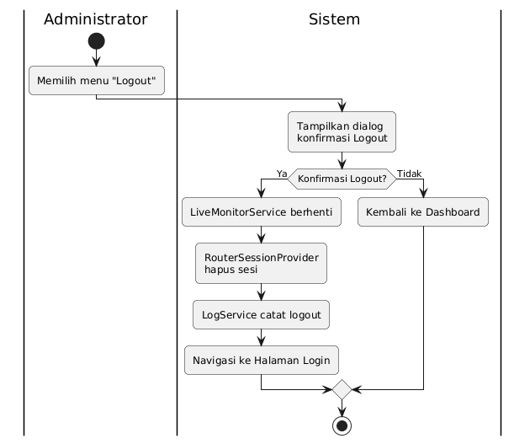
Gambar 4. 8 Activity Diagram Logout
Activity Diagram Logout pada Gambar 4.8 di atas menggambarkan alur aktivitas penghentian sesi antara Administrator dan sistem secara aman dan terstruktur. Proses dimulai pada swimlane Administrator ketika pengguna memilih opsi menu "Logout" yang tersedia di drawer atau menu navigasi utama aplikasi.
Kontrol berpindah ke swimlane Sistem yang segera menampilkan dialog konfirmasi Logout untuk mencegah pengguna keluar secara tidak sengaja. Dialog ini berisi dua pilihan tindakan, sehingga memunculkan sebuah decision node pada swimlane Administrator, apakah pengguna benar-benar ingin mengakhiri sesi atau tidak.
- Apabila Administrator memilih "Tidak" (membatalkan), kontrol kembali ke swimlane Sistem yang menutup dialog konfirmasi tanpa melakukan perubahan apa pun, dan Administrator tetap berada di halaman Dashboard dalam sesi yang masih aktif.
- Apabila Administrator memilih "Ya" (mengonfirmasi), kontrol berpindah ke swimlane Sistem untuk menjalankan serangkaian proses pembersihan sesi (session cleanup) secara berurutan: pertama, LiveMonitorService menghentikan seluruh layanan pemantauan latar belakang yang sedang berjalan, termasuk penghentian timer dan stream Listener yang aktif, untuk membebaskan sumber daya memori (RAM) perangkat, kedua, RouterSessionProvider menghapus seluruh data sesi router yang tersimpan di memori runtime aplikasi, termasuk objek koneksi dan kredensial yang di-cache, ketiga, SharedPreferences menghapus seluruh data konfigurasi yang tersimpan secara persisten di penyimpanan lokal perangkat, seperti IP Address, Port, dan token autentikasi, sehingga sesi tidak dapat dipulihkan secara otomatis, keempat, LogService mencatat aktivitas Logout beserta timestamp untuk keperluan audit dan rekam jejak aktivitas Administrator.
Setelah seluruh rangkaian proses pembersihan sesi selesai dieksekusi, sistem mengarahkan Administrator kembali ke halaman Login dengan me-replace seluruh tumpukan halaman (route stack), sehingga Administrator tidak dapat kembali ke halaman Dashboard dengan menekan tombol back perangkat.

Sequence Diagram
- Sequence Diagram Login & Konfigurasi API
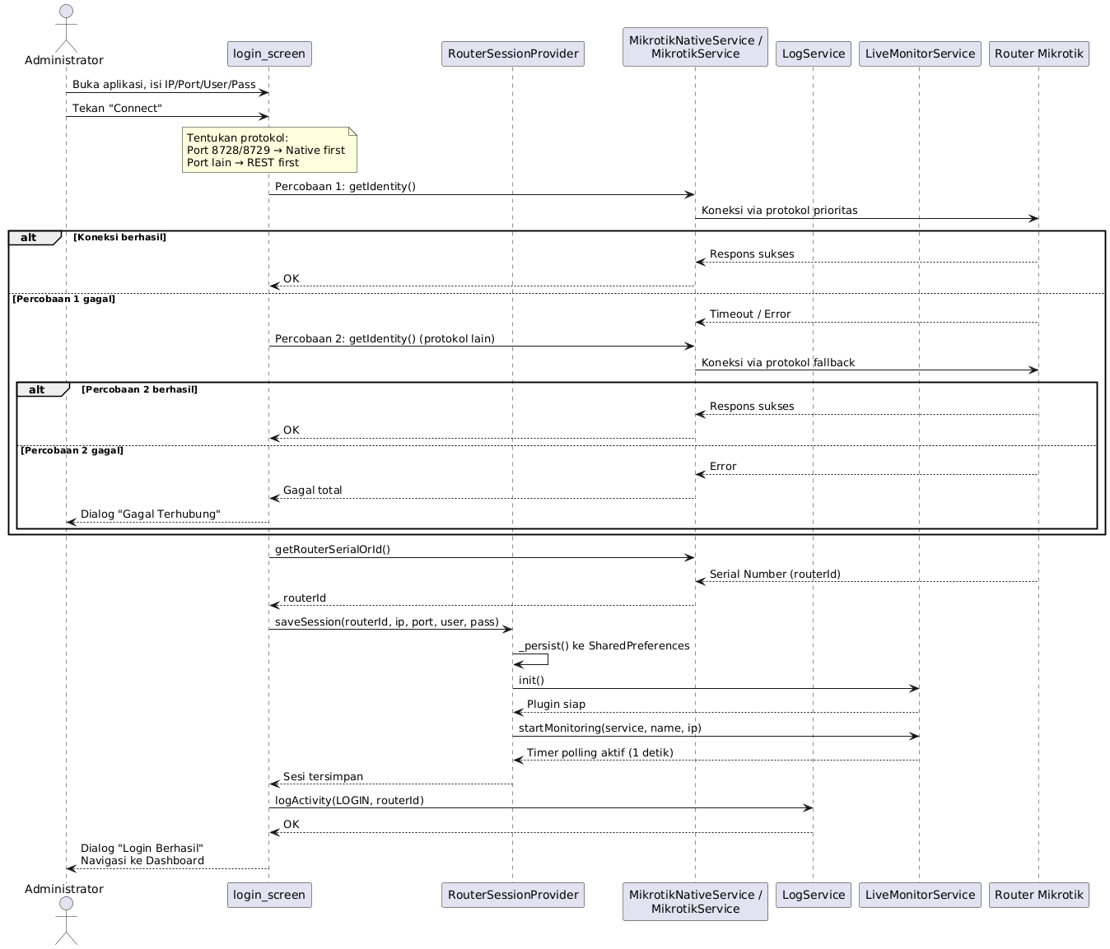
Gambar 4. 9 Sequence Diagram Login & Konfigurasi API
Sequence Diagram Login & Konfigurasi API pada Gambar 4.9 di atas menggambarkan urutan interaksi antar objek selama proses autentikasi Administrator ke dalam sistem. Proses dimulai ketika Administrator membuka aplikasi dan mengisi formulir koneksi pada Login_Screen, mencakup IP Address, Port, Username, dan Password Router Mikrotik, lalu menekan tombol "Connect".
Login_Screen menentukan strategi protokol secara otomatis: jika Port yang diisi adalah 8728 atau 8729, sistem memprioritugasan MikrotikNativeService terlebih dahulu; jika port lain digunakan, sistem memprioritugasan MikrotikService (REST API). Sistem melakukan Percobaan 1 menggunakan protokol prioritas dengan memanggil getIdentity() ke Router Mikrotik. Jika gagal, sistem otomatis melakukan Percobaan 2 (fallback) menggunakan protokol alternatif. Apabila kedua percobaan gagal, sistem menampilkan dialog "Gagal Terhubung" kepada Administrator.
Apabila salah satu percobaan berhasil, Login_Screen mengambil Router ID yang berupa Serial Number perangkat melalui getRouterSerialOrId(). Selanjutnya, Login_Screen memanggil RouterSessionProvider.saveSession() yang menyimpan seluruh data sesi ke SharedPreferences secara persisten. Segera setelah sesi tersimpan - RouterSessionProvider, secara otomatis menginisialisasi dan memulai – LiveMonitorService, yang akan menampilkan notifikasi persistent berisi data CPU, memori, dan Traffic Router di bilah notifikasi perangkat secara real-time setiap 1 detik. Login_Screen kemudian mencatat aktivitas Login melalui LogService, menampilkan dialog konfirmasi "Login Berhasil", dan mengarahkan Administrator ke halaman Dashboard.

- Sequence Diagram Pantau Dashboard Real-time (CPU & Resource)
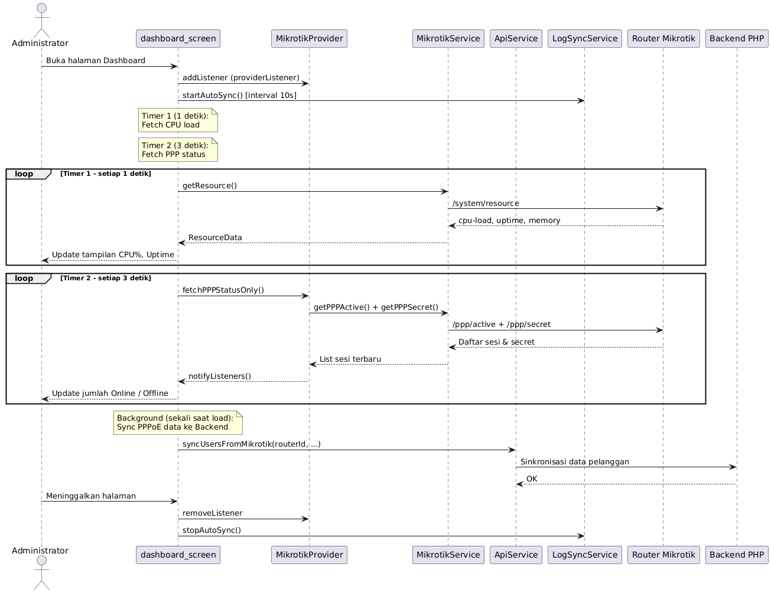
Gambar 4. 10 Sequence Diagram Pantau Dashboard Real-time
Sequence Diagram Pantau Dashboard Real-time pada Gambar 4.10 di atas menggambarkan urutan interaksi antar objek yang terjadi secara paralel dan berkesinambungan selama Administrator berada di halaman Dashboard. Proses dimulai ketika Dashboard_Screen pertama kali dimuat. Halaman ini mendaftarkan diri sebagai Listener pada MikrotikProvider dan secara bersamaan memulai LogSyncService.startAutoSync() yang berjalan setiap 10 detik untuk mensinkronkan log aktivitas ke backend.
Halaman Dashboard menjalankan dua timer terpisah secara paralel. Timer pertama berjalan setiap 1 detik dan langsung memanggil MikrotikService.getResource() yang mengirimkan ke Router Mikrotik untuk mengambil data CPU load, uptime, dan memori terkini. Data yang diterima langsung ditampilkan di antarmuka untuk memperbarui nilai persentase CPU dan durasi uptime. Timer kedua berjalan setiap 3 detik dan memanggil MikrotikProvider.fetchPPPStatusOnly() yang secara paralel mengambil data /ppp/active dan /ppp/Secret dari Router.
MikrotikProvider memperbarui state-nya dan memanggil notifyListeners(), sehingga jumlah pengguna Online dan Offline pada kartu statistic di Dashboard diperbarui secara aktif.
Selain kedua timer tersebut, saat pertama kali Dashboard dimuat, sistem menjalankan ApiService.syncUsersFromMikrotik() di background untuk mensinkronkan data pelanggan PPPoE dari Router ke Backend PHP. Ketika Administrator meninggalkan halaman Dashboard, semua Listener dan timer dibersihkan untuk membebaskan sumber daya.
- Sequence Diagram Pantau Status PPPoE & Disable User
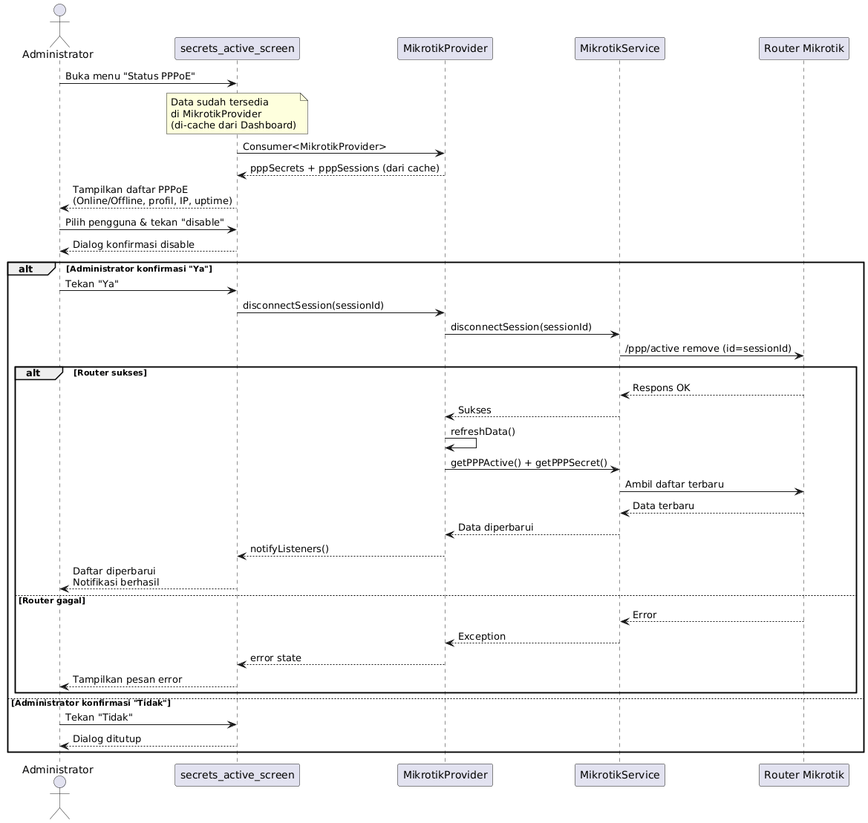
Gambar 4. 11 Sequence Diagram Pantau Status PPPoE & Disable User
Sequence Diagram Pantau Status PPPoE & Disable User pada Gambar 4.11 di atas menggambarkan alur interaksi antar objek dalam proses pemantauan sesi PPPoE dan eksekusi pemutusan koneksi paksa.
Ketika Administrator membuka halaman Secrets_active_Screen, perlu diketahui bahwa data PPPoE pada umumnya sudah tersedia di MikrotikProvider karena telah di-cache oleh timer polling yang berjalan di Dashboard. Secrets_active_Screen menggunakan widget Consumer untuk langsung membaca data pppSecrets dan pppSessions dari cache tersebut tanpa perlu melakukan permintaan baru ke Router, sehingga halaman terbuka dengan cepat. Sistem menampilkan daftar seluruh pengguna PPPoE beserta status koneksi (Online/Offline), IP Address, durasi uptime, dan profil paket.
Ketika Administrator memilih pengguna dan menekan tombol "Disable ", sistem menampilkan dialog konfirmasi. Jika Administrator mengonfirmasi, Secrets_active_Screen memanggil MikrotikProvider.disConnectSession(sessionId) yang mendelegasikan perintah ke MikrotikService.disConnectSession(). MikrotikService mengirimkan perintah /ppp/active remove dengan ID sesi yang ditargetkan ke Router Mikrotik. Jika Router berhasil mengeksekusi pemutusan - MikrotikProvider segera memanggil refreshData() untuk mengambil ulang seluruh data PPPoE terbaru dari Router, memperbarui state, dan memanggil notifyListeners() sehingga daftar pada antarmuka diperbarui secara otomatis. Jika terjadi kegagalan, sistem menampilkan pesan error.
- Sequence Diagram Tambah Data Pelanggan Baru
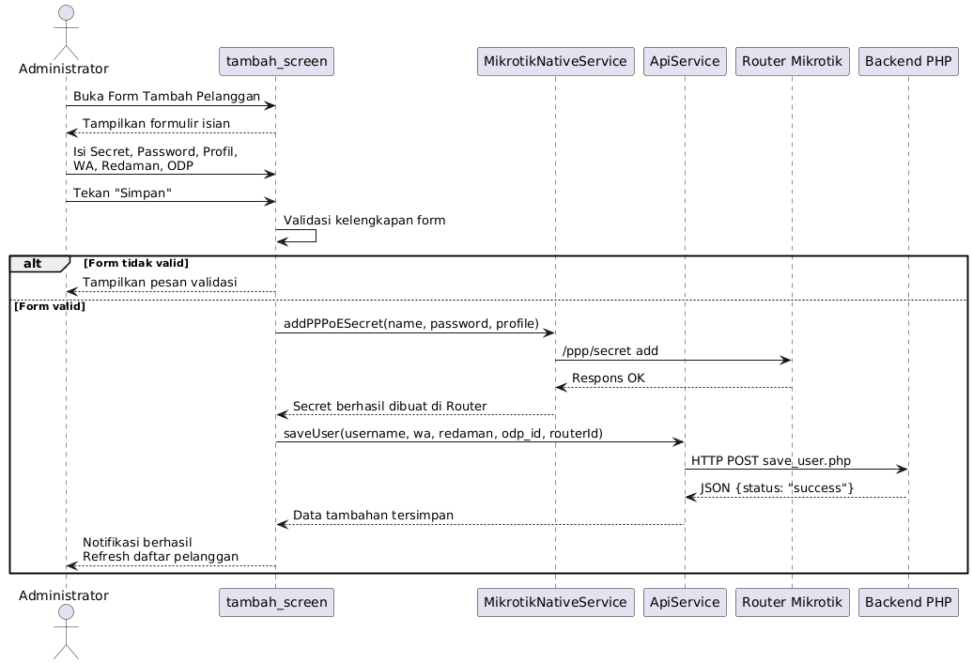
Gambar 4. 12 Sequence Diagram Tambah Data Pelanggan Baru
Sequence Diagram Tambah Data Pelanggan Baru pada Gambar 4.12 di atas menggambarkan urutan interaksi antar objek dalam proses pendaftaran pelanggan baru yang melibatkan dua sumber data secara berurutan. Proses dimulai ketika Administrator membuka halaman tambah_Screen dan sistem menampilkan formulir pendaftaran. Administrator mengisi seluruh data yang diperlukan: nama PPPoE Secret, password, profil paket, nomor WhatsApp, nilai redaman fiber optik, lalu menekan tombol "Simpan".
Apabila validasi gagal, sistem menampilkan pesan validasi dan Administrator diminta melengkapi data. Jika valid, sistem menjalankan dua operasi penulisan data secara berurutan. Pertama, MikrotikNativeService.addPPPoESecret() mengirimkan perintah /ppp/Secret add ke Router Mikrotik dengan data nama Secret, password, dan profil. Router merespons sukses dan Secret PPPoE baru telah terdaftar di Router. Kedua, ApiService.saveUser() mengirimkan HTTP POST ke endpoint pada Backend PHP, berisi data tambahan pelanggan (nomor WhatsApp, redaman, dan ODP) beserta routerId sebagai kunci relasi.
Backend PHP menyimpan data ke tabel users_tambahan di MySQL dan mengembalikan konfirmasi JSON. Setelah kedua proses berhasil, sistem menampilkan notifikasi keberhasilan dan memperbarui daftar pelanggan.
- Sequence Diagram Kelola Tagihan (Billing)
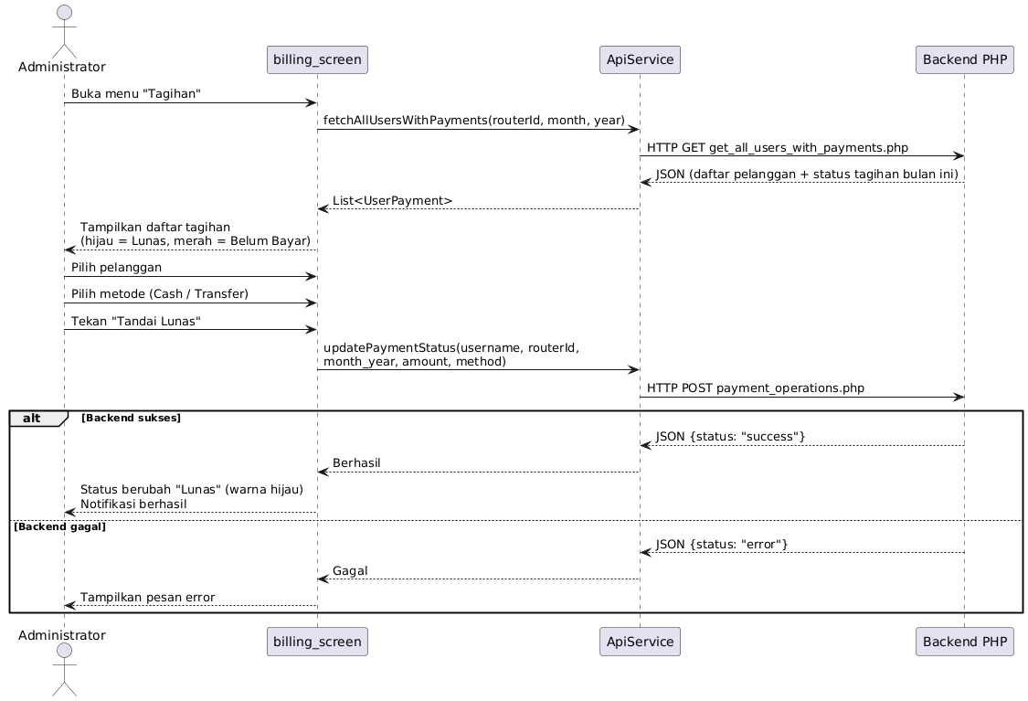
Gambar 4. 13 Sequence Diagram Kelola Tagihan
Sequence Diagram Kelola Tagihan pada Gambar 4.13 di atas menggambarkan urutan interaksi antar objek dalam proses manajemen tagihan bulanan pelanggan. Proses dimulai ketika Administrator membuka halaman Billing_Screen. Halaman langsung memanggil ApiService.fetchAllUsersWithPayments() dengan parameter routerId, bulan, dan tahun yang dipilih, yang mengirimkan HTTP GET pada Backend PHP. Endpoint ini melakukan query gabungan antara tabel pelanggan dan tabel payments_summary di MySQL. Hasilnya berupa daftar seluruh pelanggan beserta status tagihan yang ditampilkan dengan indikator warna: hijau untuk "Lunas" dan merah untuk "Belum Bayar".
Ketika Administrator memilih pelanggan, memilih metode pembayaran (Cash atau Transfer), dan menekan "Tandai Lunas", Billing_Screen memanggil ApiService.updatePaymentStatus() yang mengirimkan HTTP POST dengan parameter Username, routerId, month_year, amount, dan method. Jika Backend berhasil, sistem memperbarui tampilan status pelanggan secara reaktif dan menampilkan notifikasi keberhasilan. Jika gagal, sistem menampilkan pesan error.
- Sequence Diagram Manajemen ONT (GenieACS)

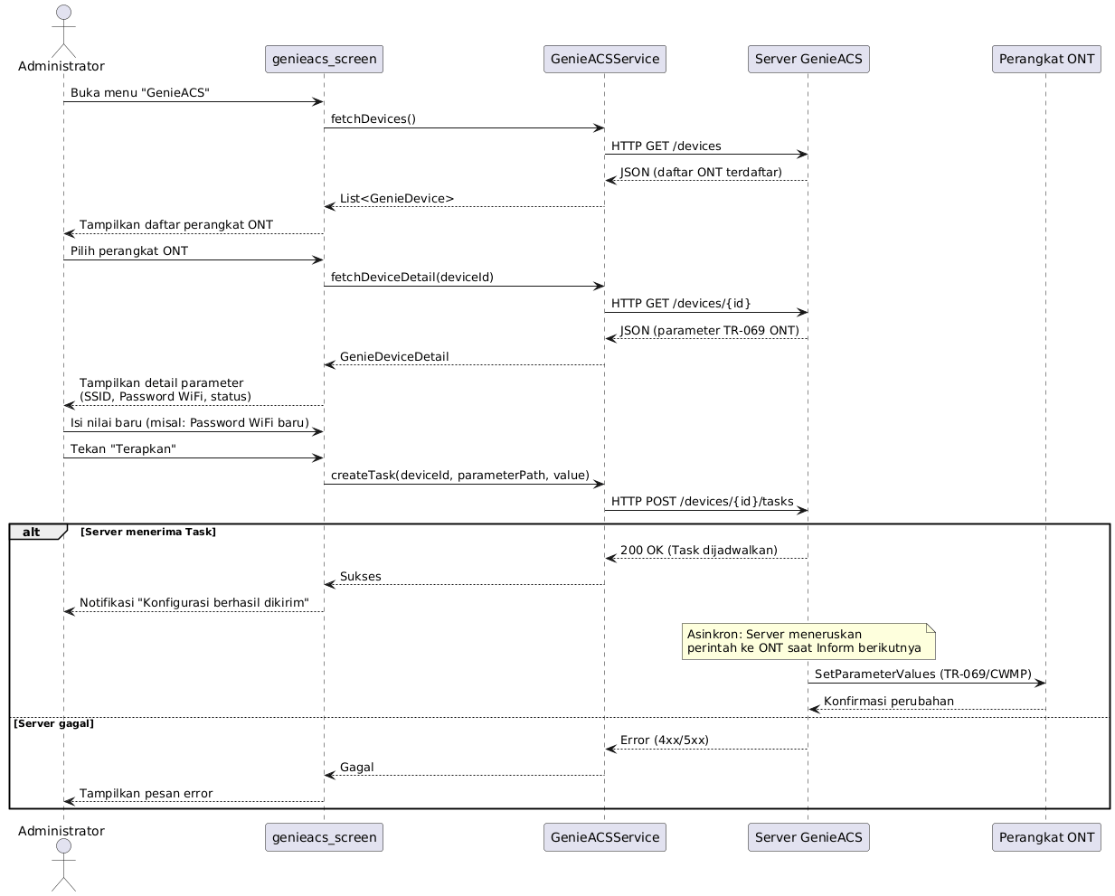
Gambar 4. 14 Sequence Diagram Manajemen ON
Sequence Diagram Manajemen ONT pada Gambar 4.14 di atas menggambarkan urutan interaksi antar objek dalam proses konfigurasi perangkat ONT pelanggan dari jarak jauh melalui protokol TR-069. Proses dimulai ketika Administrator membuka halaman GenieACS_Screen. GenieACSService.fetchDevices() mengirimkan HTTP GET ke endpoint Server GenieACS untuk mengambil daftar seluruh perangkat ONT yang terdaftar. Daftar tersebut ditampilkan kepada Administrator di antarmuka.
Administrator memilih perangkat ONT tertentu, sehingga GenieACSService.fetchDeviceDetail() mengambil seluruh parameter konfigurasi perangkat tersebut dari Server GenieACS, termasuk SSID, password WiFi, dan status perangkat. Administrator mengisi nilai parameter baru yang diinginkan (misalnya password WiFi baru) dan menekan tombol "Terapkan". GenieACSService.createTugas() mengirimkan HTTP POST ke endpoint / untuk membuat Tugas perubahan konfigurasi di Server GenieACS. Jika Server menerima Tugas dengan sukses, sistem menampilkan notifikasi keberhasilan. Server GenieACS kemudian secara asinkron meneruskan perintah SetParameterValues ke perangkat ONT pelanggan melalui protokol CPE WAN Management Protocol (CWMP-GenieACS) pada sesi Inform berikutnya. Jika Server gagal, sistem menampilkan pesan error.

- Sequence Diagram Ekspor Rekap Laporan
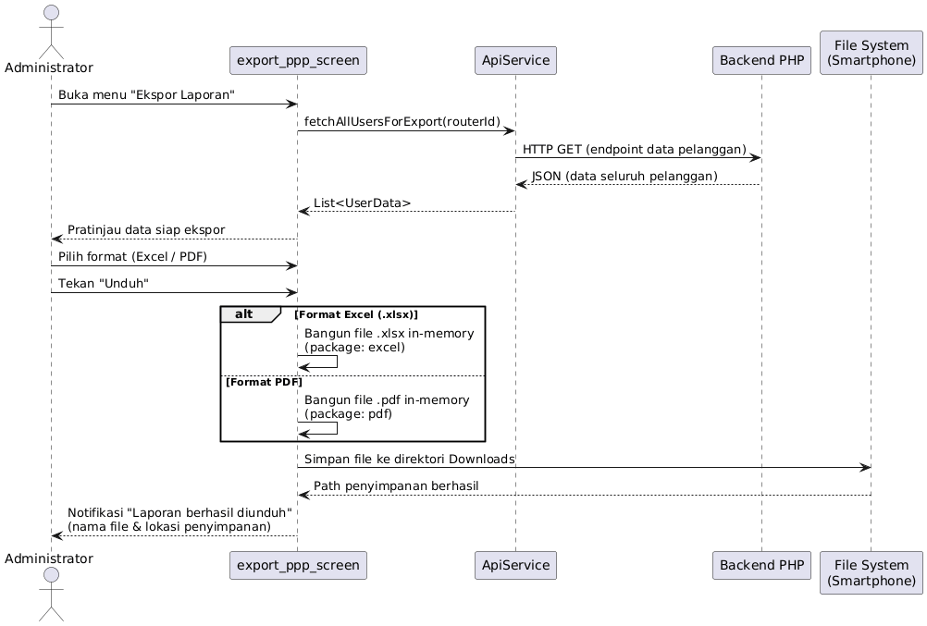
Gambar 4. 15 Sequence Diagram Ekspor Rekap Laporan
Sequence Diagram Ekspor Rekap Laporan pada Gambar 4.15 di atas menggambarkan urutan interaksi antar objek dalam proses pembuatan dan penyimpanan berkas laporan data pelanggan secara lokal di perangkat smartphone. Proses dimulai ketika Administrator membuka halaman export_ppp_Screen. Sistem secara otomatis memanggil ApiService untuk mengambil rekapitulasi seluruh data pelanggan berdasarkan routerId dari Backend PHP. Data tersebut ditampilkan dalam bentuk pratinjau ringkas kepada Administrator sebelum proses ekspor dimulai.
Administrator memilih format berkas yang diinginkan — Excel (.xlsx) atau PDF — lalu menekan tombol "Unduh". Jika dipilih Excel, sistem menggunakan package excel dari Dart untuk membangun berkas .xlsx secara in-memory, memetakan setiap record pelanggan ke dalam baris lembar kerja terstruktur. Jika dipilih PDF, sistem menggunakan package pdf dari Dart untuk merender data ke dalam halaman dokumen PDF yang rapi. Setelah berkas selesai dibangun di memori, sistem menyimpannya ke direktori penyimpanan smartphone menggunakan File System API. Sistem kemudian menampilkan notifikasi keberhasilan beserta nama berkas dan lokasi penyimpanannya kepada Administrator.
- Sequence Diagram Logout
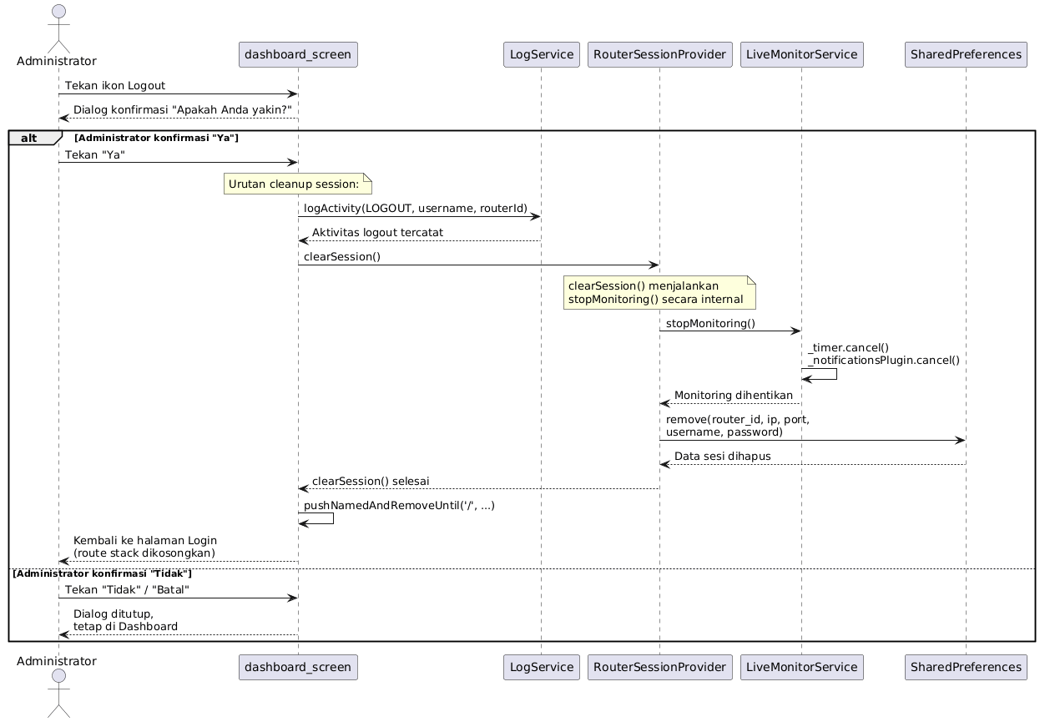
Gambar 4. 16 Sequence Diagram Logout
Sequence Diagram Logout pada Gambar 4.16 di atas menggambarkan urutan interaksi antar objek selama proses pengakhiran sesi Administrator secara aman dan terstruktur. Proses dimulai ketika Administrator menekan ikon Logout pada AppBar Dashboard_Screen. Sistem menampilkan dialog konfirmasi kepada Administrator.
Apabila Administrator menekan "Tidak" atau "Batal", dialog ditutup dan Administrator tetap berada di halaman Dashboard. Apabila Administrator menekan "Ya", Dashboard_Screen menjalankan proses pembersihan sesi secara berurutan. Pertama, LogService.logActivity() dipanggil untuk mencatat aktivitas Logout beserta Username dan routerId ke dalam riwayat log. Kedua, RouterSessionProvider.clearSession() dipanggil. Fungsi -clearSession(), ini secara internal langsung memanggil -LiveMonitorService().stopMonitoring(), yang membatalkan timer notifikasi dan menghapus notifikasi persistent dari bilah notifikasi perangkat. Kemudian – RouterSessionProvider menginstruksikan SharedPreferences untuk menghapus seluruh data sesi yang tersimpan secara persisten (termasuk router_id, ip, port, Username, dan password), sehingga sesi tidak dapat dipulihkan secara otomatis. Setelah - clearSession() selesai, Dashboard_Screen melakukan pushNamedAndRemove yang mengosongkan seluruh tumpukan halaman dan mengarahkan Administrator ke halaman Login, sehingga tombol back perangkat tidak dapat digunakan untuk kembali ke Dashboard.

Class Diagram
Sistem ini dibangun dengan pendekatan relasional yang berpusat pada optimalisasi manajemen jaringan Point-to-Point Protocol over Ethernet (PPPoE) serta administrasi penagihan (Billing). Melalui diagram tersebut, dapat diidentifikasi sejumlah entitas utama pendukung sistem, yaitu AdminUsers selaku pengelola otoritas sistem, Users yang merepresentasikan data pelanggan PPPoE, ODP (Optical Distribution Point) sebagai pemetaan fisik terminasi jaringan optik, PPPProfilePricing sebagai katalog otomatis layanannya, beserta - Payments yang merekam histori tagihan.

Pada Gambar 4.17 di bawah ini, disajikan rancangan arsitektur Class Diagram untuk sistem informasi Mikrotik Monitor.
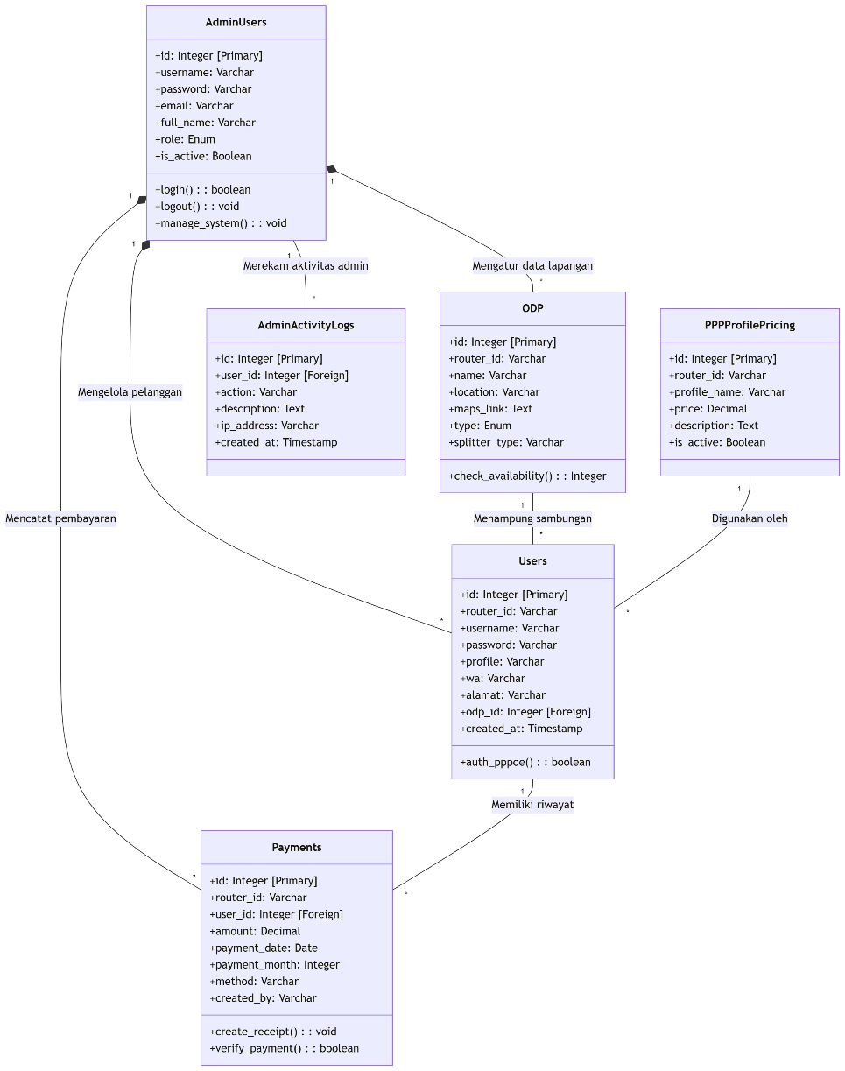
Gambar 4. 17 Class Diagram untuk sistem informasi Mikrotik Monitor.
Arsitektur ini didesain secara spesifik untuk memfasilitasi kebutuhan Internet Service Provider (ISP) berskala menengah ke bawah atau lingkup RT/RW Net yang seringkali menangani Multi-Router. Model Class Diagram yang disajikan memperjelas alur interaksi objek-objek tersebut secara komprehensif. Daftar Class Diagram beserta Definisinya:
- AdminUsers: Mengelola fungsi otentikasi serta otorisasi hak akses bagi tingkat administrator dan operator. Menyediakan fungsi kontrol penuh terhadap operasi modifikasi database dan komunikasi dengan mikrotik melalui API.
- Users: Merupakan presentasi teknis pelanggan pengguna layanan PPPoE Mikrotik. Menyimpan rekaman riwayat kredensial, relasi profil/bandwidth, maupun identitas alamat dan titik pemasangan pelanggan
- ODP: Mempresentasikan titik distribusi kabel Fiber Optic di lapangan fisik. Kelas ini mengabstraksikan ketersediaan jaringan, tipe perangkat splitter, serta koordinasi wilayah.
- PPPProfilePricing: Kelas konfigurator harga dinamis untuk skema layanan Mikrotik (Bandwidth Options). Atributnya dirancang untuk mendukung variasi paket harga secara berkelanjutan tanpa merusak histori transaksi pelanggan lama.
- Payments: Mempresentasikan digital historis atas seluruh transaksi penagihan atau pembayaran kewajiban bulanan pelanggan. Dicatat berbasis rentang bulan jatuh tempo dan dihubungkan secara konstan dengan kelas Users dan AdminUsers
- AdminActivityLogs: Representasi keamanan Log Trail yang merekam jejak operasi substansial dalam memitigasi pelanggaran data internal.

Tabel Database
Bagian ini menguraikan spesifikasi teknis dari perancangan tabel struktur basis data (database schema) melalui abstraksi MySQL, yang memodelkan dan mendukung entitas dari kelas di atas.
- Tabel Database Administrator (admin_users)
Tabel ini diuraikan untuk memanajemen kredensial pengguna internal aplikasi. Tingkatan level wewenang (role) dispesifikasikan agar fitur operasional yang sensitif terlindungi secara memadai.
Rincian struktur kolom dan tipe data untuk tabel ini disajikan pada Tabel 4.2 berikut:
Tabel 4. 2 Database Administrator (admin_users)
No | Nama Kolom | Type Data | Keterangan
1 | id | Int (11) | Primary Key, Auto Increment
2 | Username | Varchar (50) | Nama identifier (Unique) untuk sesi administratif.
3 | password | Varchar (255) | Kunci sandi profil yang terenkripsi oleh Hashing Algorithm (Bcrypt).
4 | email | Varchar (100) | Alamat persuratan elektronik milik agen kontrol administrasi.
5 | full_name | Varchar (100) | Identitas biologis pendaftar sistem.
6 | role | Enum | Delegasi otoritas dalam ekosistem aplikasi.
7 | is_active | Tinyint (1) | Status akses akun yang merepresentasikan validasi kelayakan.
8 | created_at | Timestamp | Penanda pewaktuan awal saat agen pengelola didaftarkan.
9 | updated_at | Timestamp | Perekam waktu kapan data admin terakhir dimodifikasi.
10 | last_Login | Timestamp | Waktu masuk sesi terakhir agen.

- Tabel Database Pelanggan (users)
Struktur data esensial yang bertindak sebagai core reference integrasi antara terminal Mikrotik PPPoE dengan basis data aplikasi ini. Meliputi parameter identifikasi network maupun mapping geografis pelanggan. Struktur lengkap dari entitas pelanggan dapat dilihat pada Tabel 4.3 berikut:
Tabel 4. 3 Database Pelanggan (users)
No | Nama Kolom | Type Data | Keterangan
1 | id | Int (11) | Primary Key pelanggan PPPoE.
2 | router_id | Varchar (100) | Identifikator rujukan Mikrotik Endpoint pelanggan bergantung.
3 | Username | Varchar (100) | Penanda unique Login ke Mikrotik (PPPoE Secrets).
4 | password | Varchar (255) | Autentikator rahasia jaringan PPPoE.
5 | profile | Varchar (100) | Pemeta rujukan profil manajemen bandwidth di Mikrotik.
6 | wa | Varchar (255) | Relasi nomor komunikasi (WhatsApp Contact).
7 | maps | Varchar (255) | Link lengkap koordinat peta instalasi pelanggan.
8 | lat | Decimal (10,7) | Parameter garis lintang (Latitude) titik instalasi geologi.
9 | lng | Decimal (10,7) | Parameter garis bujur (Longitude) instalasi geologi.
10 | foto | Text | Rekam jejak path URL atau Base64 hasil pemasangan jaringan.
11 | tanggal_dibuat | Datetime | Tanggal persetujuan pemasangan atau pelanggan dicatat mandiri.
12 | odp_id | Int (11) | Foreign Key rujukan atas titik kotak ODP jaringan lokal.
13 | alamat | Varchar (255) | Eksplisitas administratif lokasi geografi (Address).
14 | redaman | Varchar (255) | Kualitas intensitas pelemahan kabel rasio optik pelanggan.
15 | tanggal_tagihan | Date | Atribut penentuan spesifik jadwal langganan harus dibayar bulanan.
16 | created_at | Timestamp | Log sistem pewaktuan kapan rekaman baris terbentuk pertama kali.
17 | updated_at | Timestamp | Log riwayat waktu tiap kali koordinat atau spesifikasi diperbarui.

- Tabel Titik Jaringan / ODP (odp)
Tabel inventarisasi pasif untuk memonitor kepadatan port pelanggan pada masing-masing kotak distribusi (Splitter/Ratio) yang diekspansi secara regional dalam peta geografi digital. Adapun detail atribut untuk manajemen titik ODP ini tertera pada Tabel 4.4 berikut:
Tabel 4. 4 Titik ODP (odp)
No | Nama Kolom | Type Data | Keterangan
1 | id | Int (11) | Primary Key terminal optik
2 | router_id | Varchar (100) | Referensi afiliasi router yang memancarkan sinyal asal jaringan.
3 | name | Varchar (100) | Terminologi klasifikasi visual ODP
4 | location | Varchar (255) | Area penempatan tiang atau instalasi jaringan outdoor.
5 | maps_link | Text | Titik URL Google Maps dari persimpangan lokasi kabel.
6 | type | Enum | Mekanisme port distribusi terminasi.
7 | splitter_type | Varchar (10) | Parameter pencabangan pembagian kabel fisik.
8 | ratio_used | Int (11) | Monitor penggunaan rasio yang digunakan
9 | ratio_total | Int (11) | Variabel kapasitas maksimal output rasio yang sanggup dicabang.
10 | created_at | Timestamp | Penanda instalasi pangkalan ODP masuk inventaris basis data.
11 | updated_at | Timestamp | Monitor jika terdapat upgrade splitter atau pergantian ODP.

- Tabel Paket Harga (ppp_profile_pricing)
Parameter Lookup Table referensial mengenai standar harga layanan. Spesifikasi teknis dan komersial paket internet ini ditunjukkan oleh Tabel 4.5 berikut:
Tabel 4. 5 Paket Harga (ppp_profile_pricing)
No | Nama Kolom | Type Data | Keterangan
1 | id | Int (11) | Primary Key katalog harga
2 | router_id | Varchar (255) | Keterkaitan identitas Mikrotik Endpoint dalam Multi-Router Engine
3 | profile_name | Varchar (100) | Nama referensi paket yang sejajar identik di dalam parameter Router Mikrotik
4 | price | Decimal(12,2) | Basis harga berlangganan komersial.
5 | description | Text | Narasi keterangan teknis operasional bandwidth.
6 | is_active | Tinyint (1) | Status ketersediaan periklanan layanan komersial kepada publik (Boolean).
7 | created_at | Timestamp | Tanggal diluncurkannya penawaran paket internet profil ini.
8 | updated_at | Timestamp | Histori mutakhir jika terjadi pergantian penyesuaian biaya harga.

- Tabel Billing (payments)
Suatu entitas transaksional berbasis Cash Flow Records yang mengeksekusi pendataan periodik bulanan. Menampung total nilai transaksi pelanggan beserta parameter metode setoran. Data transaksional dan riwayat pembayaran ini diuraikan pada Tabel 4.6 berikut:

Tabel 4. 6 Billing (payments)
No | Nama Kolom | Type Data | Keterangan
1 | id | Int (11) | Primary Key
2 | router_id | Varchar (100) | Kompilasi referensi Router dari pengguna aktif yang ditagihkan.
3 | user_id | Int (11) | Foreign Key penghubung referensial atas pelanggan
4 | amount | Decimal(10,2) | Skala penarikan setoran kas transaksi aktual yang dicatat.
5 | payment_date | Date | Representasi tanggal pembayaran tereksekusi oleh petugas.
6 | payment_month | Int (11) | Penanda siklus akuntansi kewajiban di bulan bersangkutan.
7 | payment_year | Int (11) | Format perputaran periode tahunan kalender jatuh tempo.
8 | method | Varchar (50) | Kategorisasi metode Cash atau Transfer.
9 | note | Text | Lampiran dokumentasi sekunder (memo transfer/keterangan denda).
10 | created_by | Varchar (100) | Jejak otorisasi manual petugas loket kasir atau administrator penerima.
11 | created_at | Timestamp | Waktu spesifik detak detik saat sistem menerima entri setoran.
12 | updated_at | Timestamp | Penanda khusus manakala admin merevisi/refunding bukti bayar.

- Tabel Audit Aktivitas (admin_activity_logs)
Keamanan yang berkewajiban mencatat secara real-time perilaku substansial dalam skema modifikasi, intervensi Billing, dan mitigasi kesalahan modifikasi konfigurasi API. Detail log aktivitas dan pelacakan audit ini dipaparkan pada Tabel 4.7 berikut:
Tabel 4. 7 Audit Aktivitas (admin_activity_logs)
No | Nama Kolom | Type Data | Keterangan
1 | id | Int (11) | Primary Key
2 | user_id | Int (11) | Rekaman Foreign Key merujuk pada identitas aktor.
3 | action | Varchar (100) | Klasifikasi jenis pemicu sistemik Event Tracker
4 | description | Text | Bukti rincian teks atas operasional log tindakan.
5 | ip_Address | Varchar (45) | Bukti pelacakan internet protokol jaringan asal pergerakan tersebut.
6 | user_agent | Text | Metadata Server terkait merk peramban web (Browser) saat mengaksesnya.
7 | created_at | Timestamp | Jejak rekam waktu terjadinya modifikasi rekursif memori secara mutlak.

Desain User Interface
- Desain Antarmuka Autentikasi (Sistem Login)
  - Halaman Autentikasi (Login Screen)
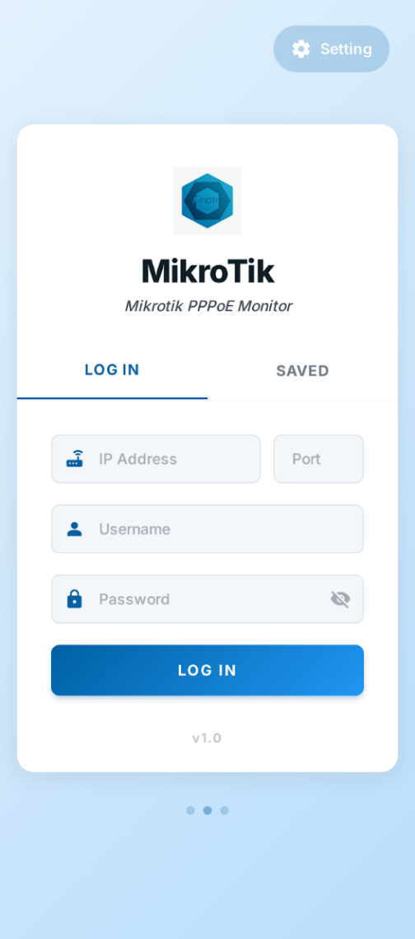
Gambar 4. 18 Halaman Autentikasi (Login Screen)
Antarmuka gerbang utama aplikasi yang mengamankan akses ke dalam system sebagaimana ditunjukkan pada Gambar 4.18 di atas. Menampilkan form input untuk IP Address / Host, Username, dan Password dari Router Mikrotik. Desainnya dibuat minimalis namun modern.
  - Halaman Riwayat Koneksi (Login Saved Connections)
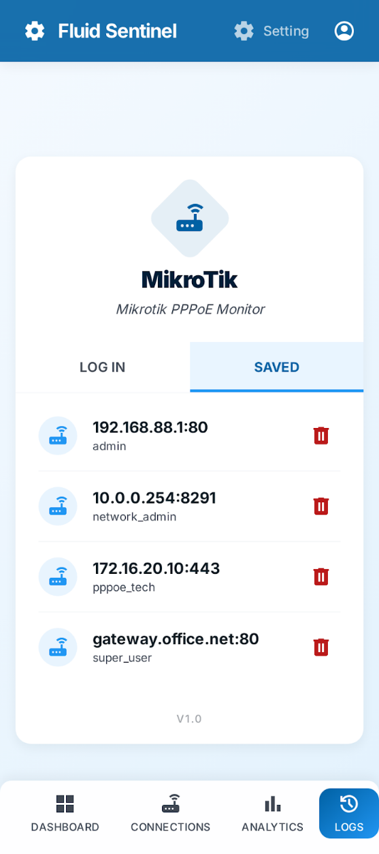
Gambar 4. 19 Halaman Riwayat Koneksi (Login Saved Connections)
Desain antarmuka tambahan pada form Login yang menampilkan daftar router yang pernah Login (saved routers) diperlihatkan pada Gambar 4.19. Ini mempercepat proses akses admin jika mengelola lebih dari satu Router Mikrotik tanpa perlu mengetik ulang form dari awal.
  - Dialog Login Berhasil (Login Success Dialog)
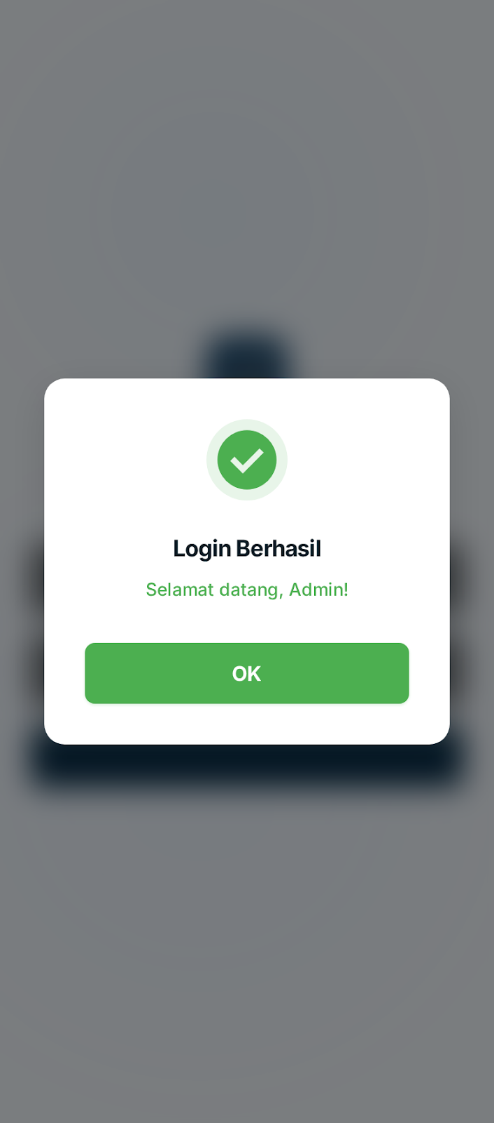
Gambar 4. 20 Dialog Login Berhasil (Login Success Dialog)
Merupakan respons pop-up (dialog) yang muncul sebagai feedback visual jika autentikasi yang diinputkan benar dan koneksi API RouterOS berhasil terhubung dengan aman, Representasi visual dari dialog keberhasilan akses ini dapat dilihat pada Gambar 4.20.

- Desain Antarmuka Beranda dan Pemantauan Jaringan
  - Halaman Dashboard (Dashboard Home)
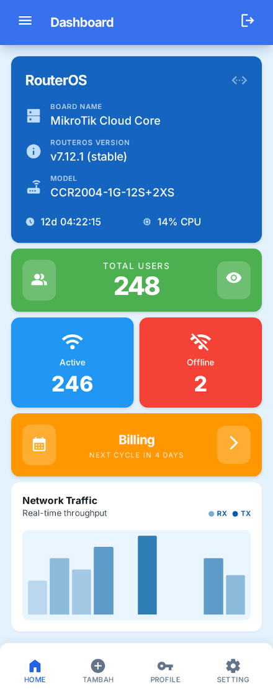
Gambar 4. 21 Halaman Dashboard (Dashboard Home)
Halaman muka yang pertama kali terbuka setelah Login sebagaimana tertera pada Gambar 4.21. Dashboard menyajikan card summaries yang merangkum keseluruhan sistem, seperti Total Pengguna, Jumlah Pengguna Aktif, Total Profil Paket, dan Status System Resource. Halaman inti ini memungkinkan monitoring singkat hanya dengan sekali melihat (glance value).
  - Halaman Sumber Daya Sistem (System Resource)
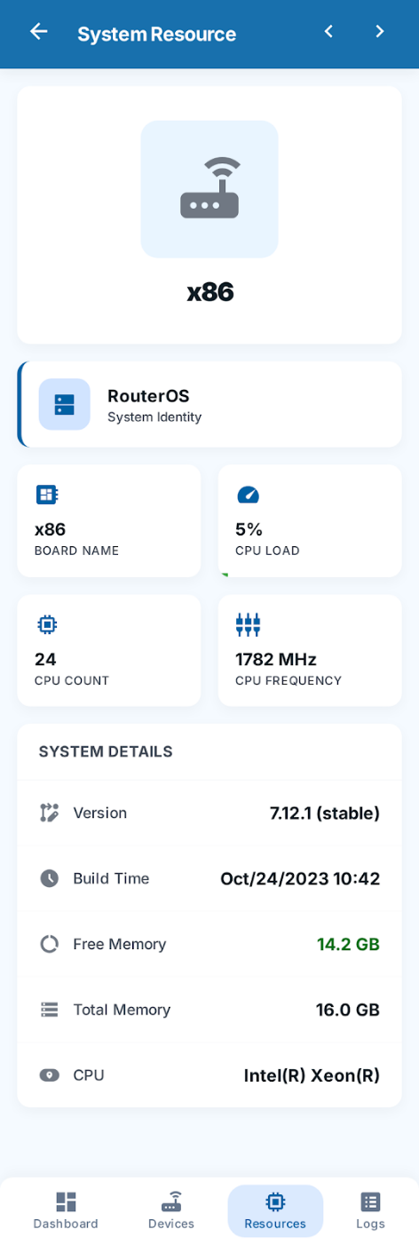
Gambar 4. 22 Halaman Sumber Daya Sistem (System Resource)
Antarmuka pemantauan spesifik terhadap peranti keras Router Mikrotik diperlihatkan pada Gambar 4.22. Menyajikan parameter esensial seperti metrik CPU Load, Ketersediaan Memori RAM, kapasitas Hard Disk (HDD), serta waktu alat menyala menyala (Uptime).
  - Halaman Monitor Trafik (Interface Traffic Monitor)
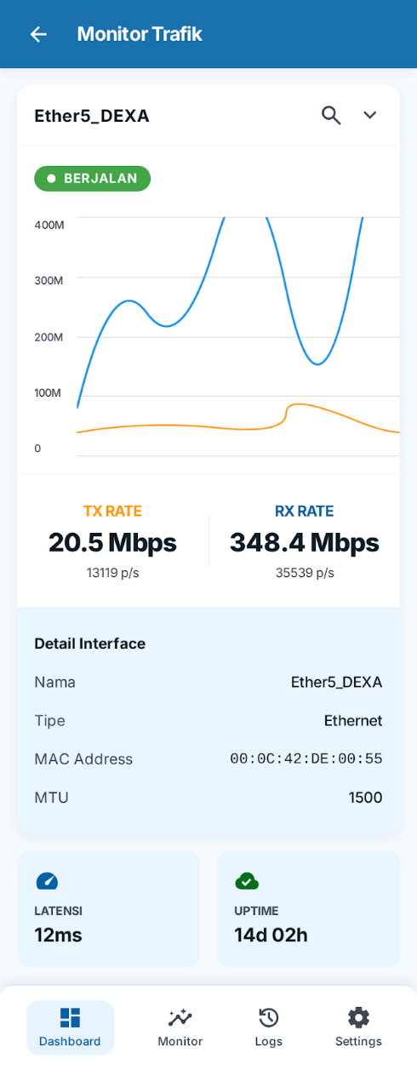
Gambar 4. 23 Halaman Monitor Trafik (Interface Traffic Monitor)
Halaman ini menyajikan grafik visual waktu-nyata (real-time) tentang aliran bandwidth masuk (Rx) dan keluar (Tx) yang ditunjukkan pada Gambar 4.23. Sangat vital untuk mendeteksi bottleneck maupun anomali pemakaian bandwidth pada setiap port/Interface mikrotik (terlihat dari gambar 1 dan variasinya pada gambar 2).
  - Halaman Log Sistem (Mikrotik System Logs)
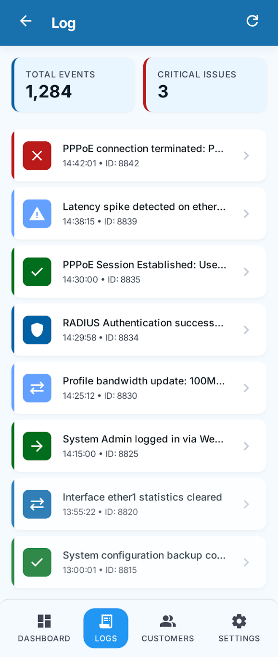
Gambar 4. 24 Halaman Log Sistem (Mikrotik System Logs)
Menampilkan antarmuka berbentuk List teks berkelanjutan dari rekaman (logging) segala aktivitas koneksi, error, dan autentikasi mikrotik, Detail tampilan log sistem ini disajikan pada Gambar 4.24 sebagai instrumen troubleshooting.
- Desain Antarmuka Pengelolaan Pelanggan PPPoE
  - Halaman Profil Pelanggan (PPP Profiles)
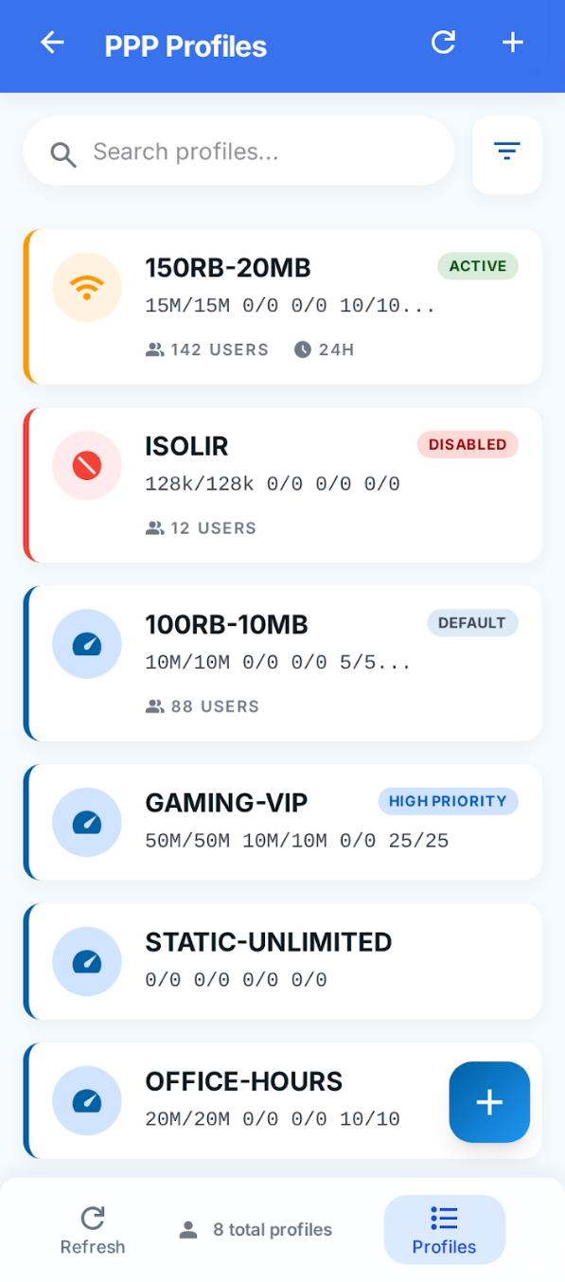
Gambar 4. 25 Halaman Profil Pelanggan (PPP Profiles)
Menampilkan daftar paket layanan atau batas bandwidth yang telah dikonfigurasi di dalam Mikrotik sebagaimana diperlihatkan pada Gambar 4.25, yang siap dikaitkan kepada pengguna.
  - Halaman Semua Pengguna (All Users List)
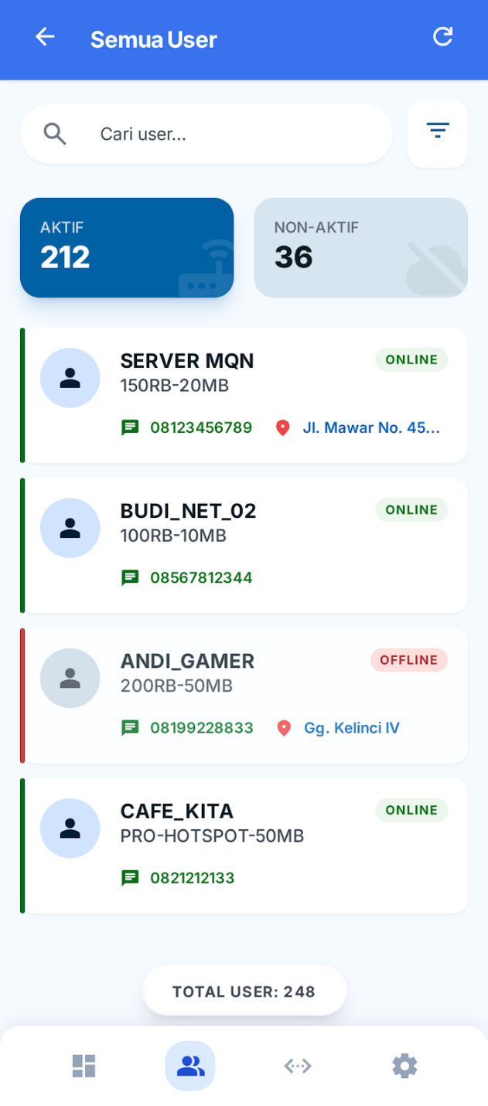
Gambar 4. 26 Halaman Semua Pengguna (All Users List)
Halaman ini mendata seluruh Secret PPPoE (Akun Pelanggan), baik yang sedang aktif menggunakan internet maupun mati. List dilengkapi nama pelanggan dan IP.
  - Halaman Pengguna Aktif (PPP Active List)
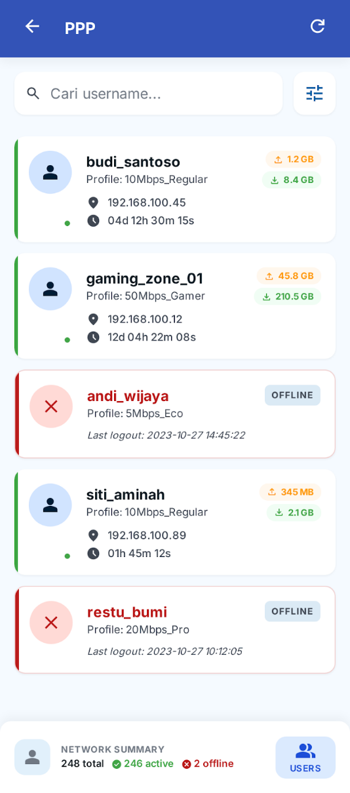
Gambar 4. 27 Halaman Pengguna Aktif (PPP Active List)
Gambar 4.27 diatas berfokus hanya menampilkan pelanggan yang sesinya sedang berlangsung (Online). Administrator dapat memantau Caller ID (MAC Address perangkat klien) maupun IP seketika, dan dapat memutus (Disable) pengguna langsung dari halaman ini. Terdapat dua antarmuka untuk opsi penyortiran dan pencarian.
  - Halaman Detail Pengguna (Detail User)
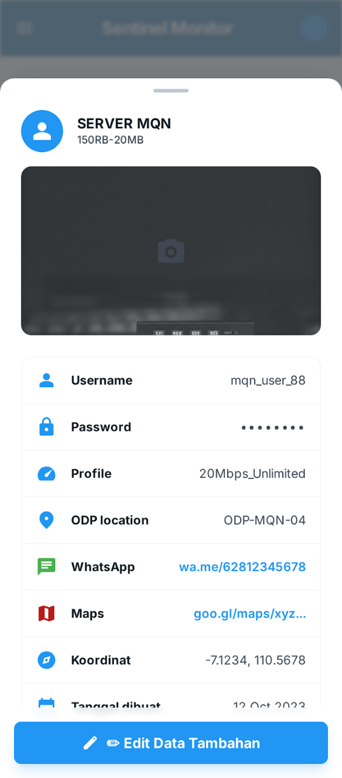
Gambar 4. 28 Halaman Detail Pengguna (Detail User)
Tampilan gambar 4.28 diatas merupakan rincian saat admin mengeklik salah satu pelanggan dari daftar All Users. Memperlihatkan profil utuh, paket yang digunakan, batas kuota (jika ada), dan opsi modifikasi.
  - Detail Pengguna Online (Detail PPP User Online)
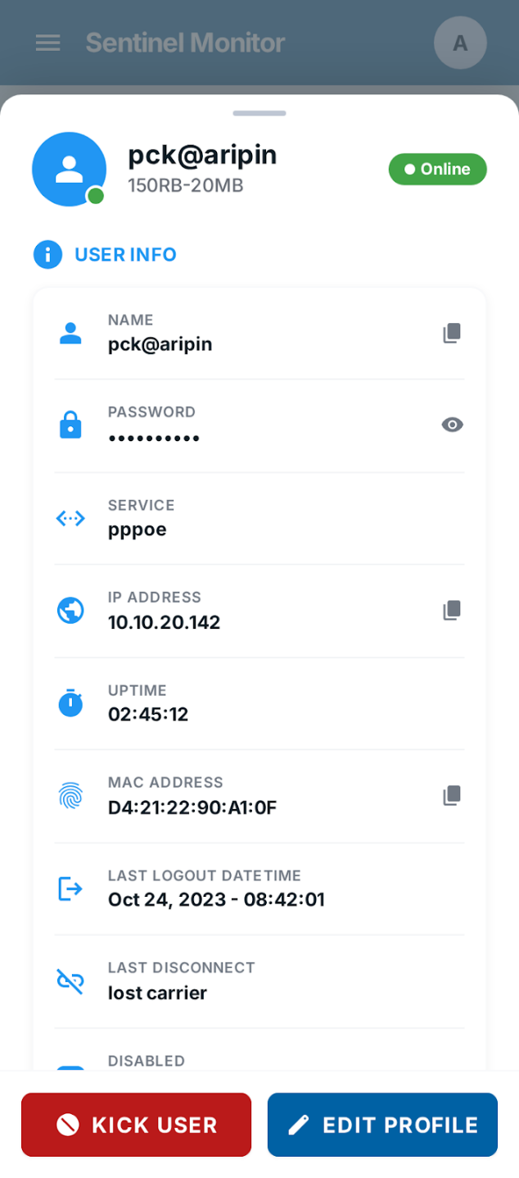
Gambar 4. 29 Detail Pengguna Online (Detail PPP User Online)
Diatas Adalah gambar 4.29 yang Merupakan penjabaran dari pelanggan yang sedang aktif. Parameter ekstra yang muncul berupa Uptime dan Bytes In/Out terkait statistik pemakaian koneksi selama ia menyala pada sesi tersebut.
  - Detail Pengguna Offline (Detail PPP User Offline)
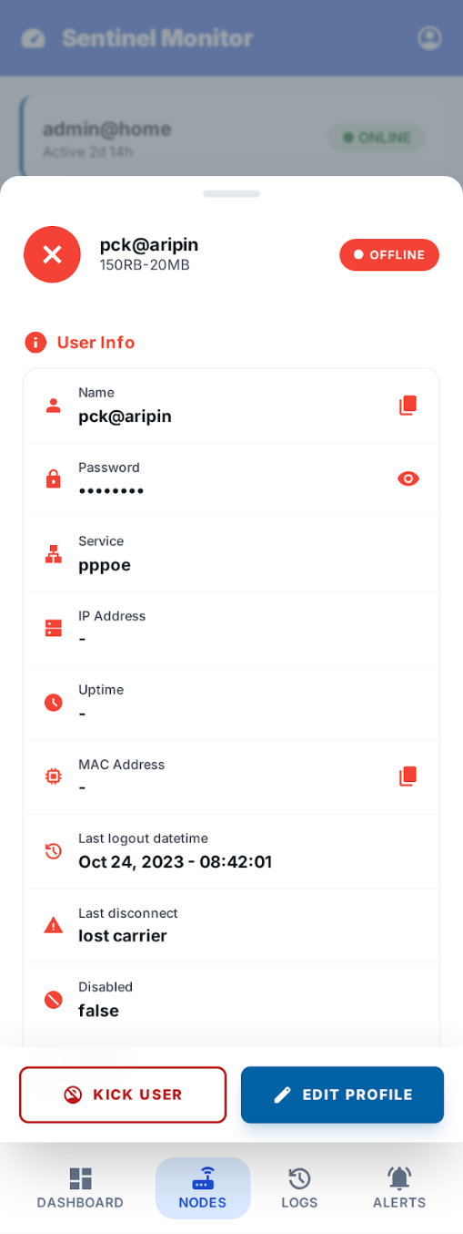
Gambar 4. 30 Detail Pengguna Offline (Detail PPP User Offline)
Gambar 4.30 diatas Menunjukkan rincian pengguna yang sedang mati/tidak terkoneksi router, untuk melacak kapan waktu terakhir dia aktif (last logged out) beserta informasi pendaftaran lainnya.
  - Halaman Tambah Pengguna (Tambah User PPP)
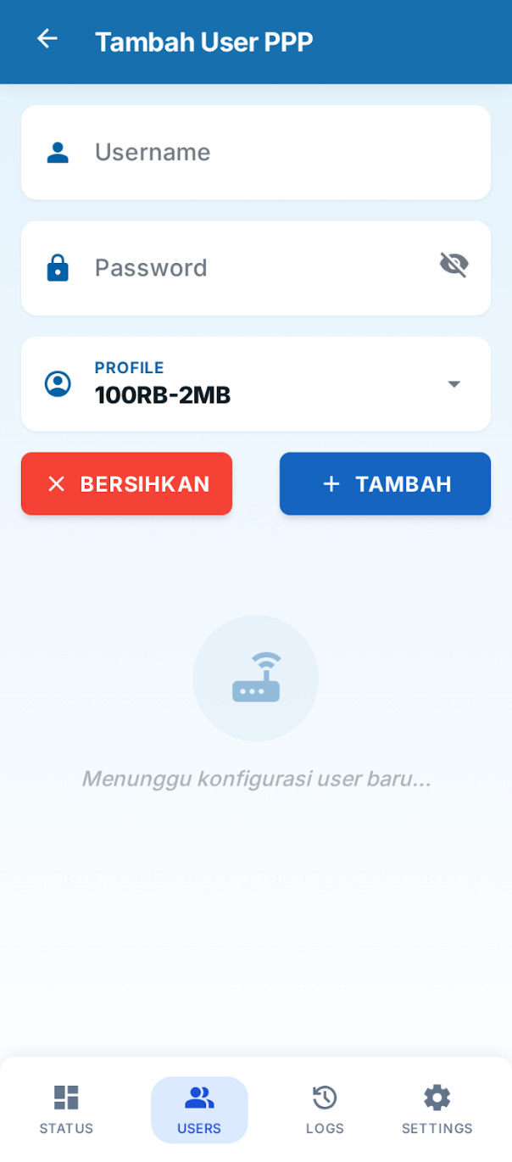
Gambar 4. 31 Halaman Tambah Pengguna (Tambah User PPP)
Formulir pemasukan akun baru. Meminta Username, kata sandi rahasia, profil paket terpilih, tipe service (default PPPoE), dan alokasi IP Local / Remote seperti gambar 4.31.
  - Halaman Kelengkapan Data Tambahan (Edit Data Tambahan)
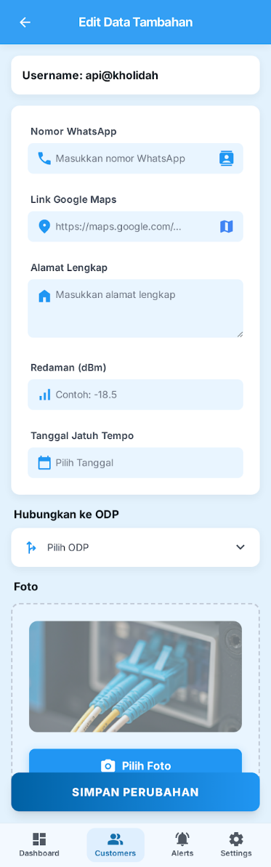
Gambar 4. 32 Halaman Kelengkapan Data Tambahan (Edit Data Tambahan)
Antarmuka inovasi aplikasi, di mana pelanggan yang ditambahkan tidak hanya dicatat secara jaringan (PPP), tetapi juga secara manajerial. Berdasarkan Gambar 4.32 Form ini menginput Nomor WhatsApp, Alamat Instalasi lengkap, Redaman Optik, serta koordinat Map pelanggan.
- Desain Antarmuka Geospasial dan Infrastruktur ODP
  - Halaman Manajemen ODP (Optical Distribution Point)
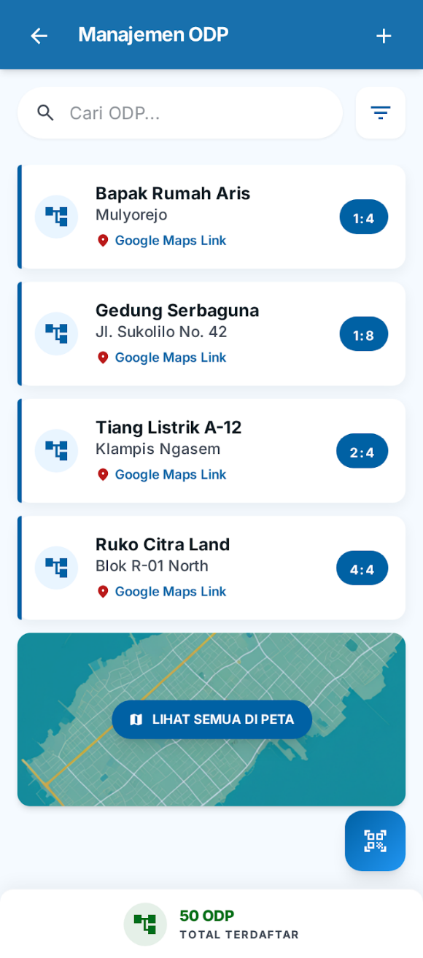
Gambar 4. 33 Halaman Manajemen ODP (Optical Distribution Point)
Menampilkan daftar tiang-tiang distribusi/infrastruktur port pada tiang ODP milik penyedia layanan pada Gambar 4. 34.
  - Halaman Peta Pelanggan (Customer Map)
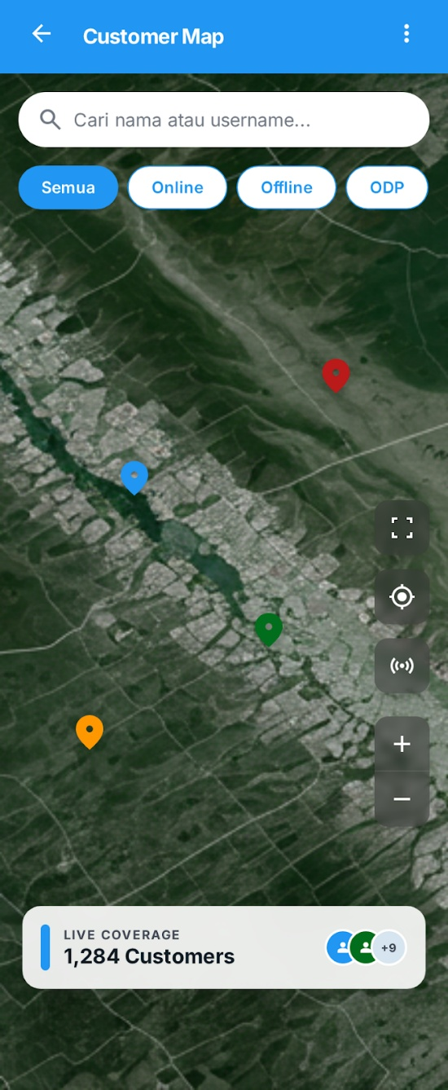
Gambar 4. 35 Halaman Peta Pelanggan (Customer Map)
Integrasi Google Maps di dalam aplikasi seperti Gambare 4.34 diatas. Semua koordinat yang diinput pada data tambahan divisualisasikan dalam bentuk marka (markers). Antarmuka peta interactive ini dapat digeser atau dibesarkan.
- Desain Antarmuka Modul Keuangan / Penagihan (Billing)
  - Halaman Daftar Tagihan (Billing List)
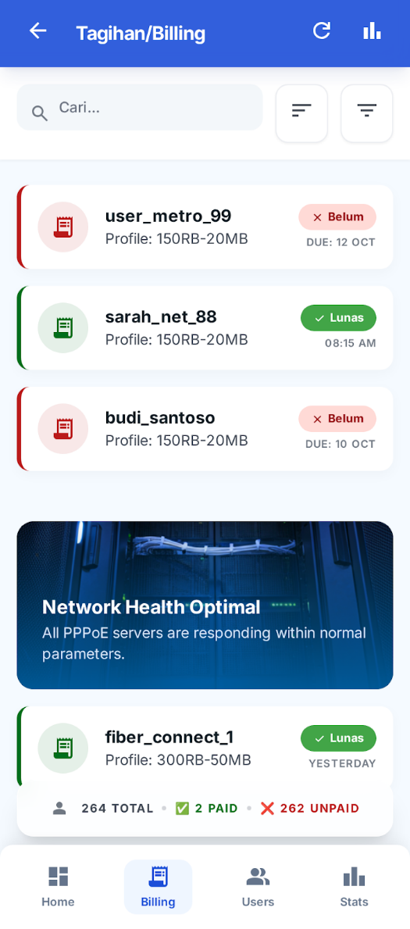
Gambar 4. 36 Halaman Daftar Tagihan (Billing List)
Diatas Adalah Gambar 4.35 yang menampilkan catatan iuran per bulan setiap pelanggan, menggunakan indikator warna (Misalnya hijau untuk lunas, merah untuk menunggak) agar mudah dievaluasi secara sepintas. Terdapat tombol akses ke WhatsApp untuk mengirim nota tagihan yang sistematis.
  - Halaman Riwayat Pelanggan Lunas (Histori Pembayaran Lunas)
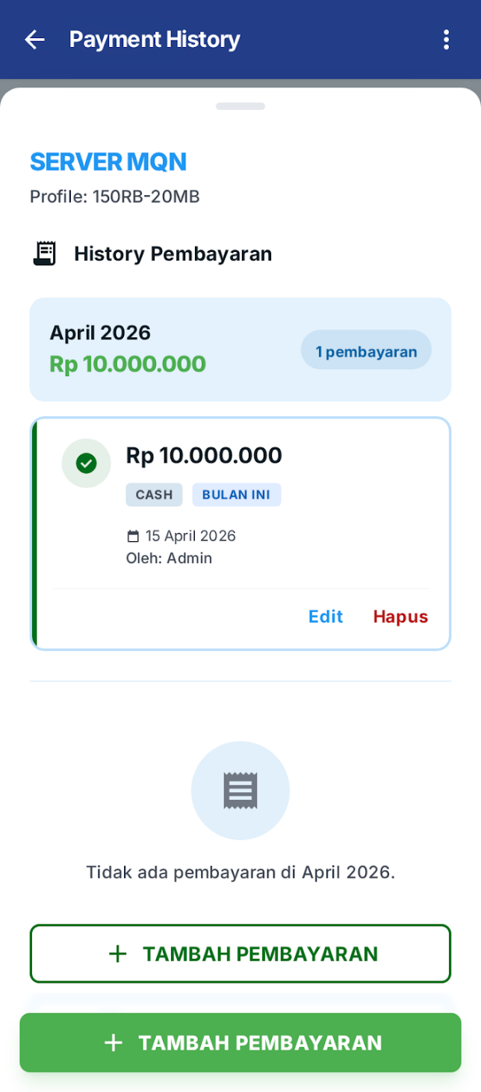
Gambar 4. 37 Halaman Riwayat Pelanggan Lunas (History Pembayaran Lunas)
Antarmuka filter yang memisahkan klien khusus berstatus bayar sudah dipenuhi seperti Gambar 4.36.
  - Halaman Ringkasan Pembayaran (Payment Summary)
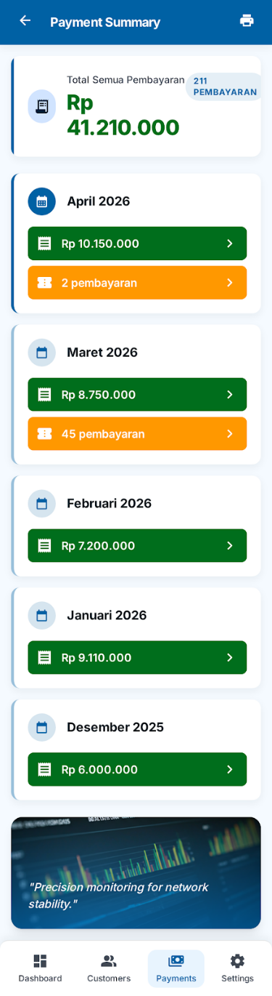
Gambar 4. 38 Halaman Ringkasan Pembayaran (Payment Summary)
Sebuah rangkuman cash flow. Menyajikan kalkulasi estimasi seluruh pendapatan seperti gambar 4.37.
- Desain Antarmuka Manajemen Perangkat ONT Jarak Jauh (GenieACS)
  - Halaman Perangkat GenieACS (GenieACS List)
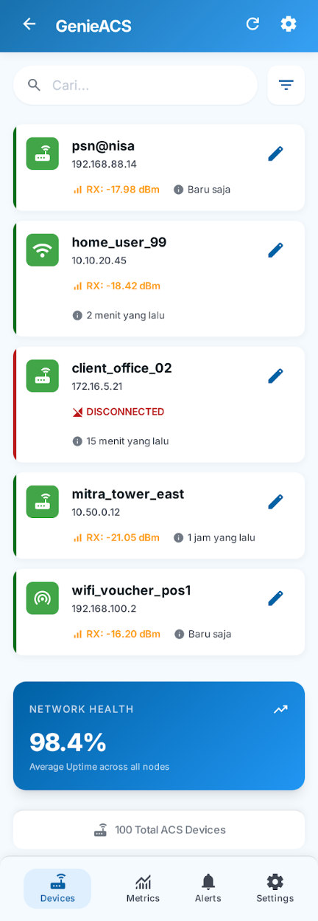
Gambar 4. 39 Halaman Perangkat GenieACS (GenieACS List)
Gambar 4.38 diatas merupakan Halaman spesifik untukmelihat dan mengakses server GenieACS melalui API. Daftar yang dimunculkan berupa antarmuka semua router rumahan pelanggan (ONT/CPE) yang teregistrasi.
  - Halaman Detail Perangkat GenieACS (GenieACS Device Details)
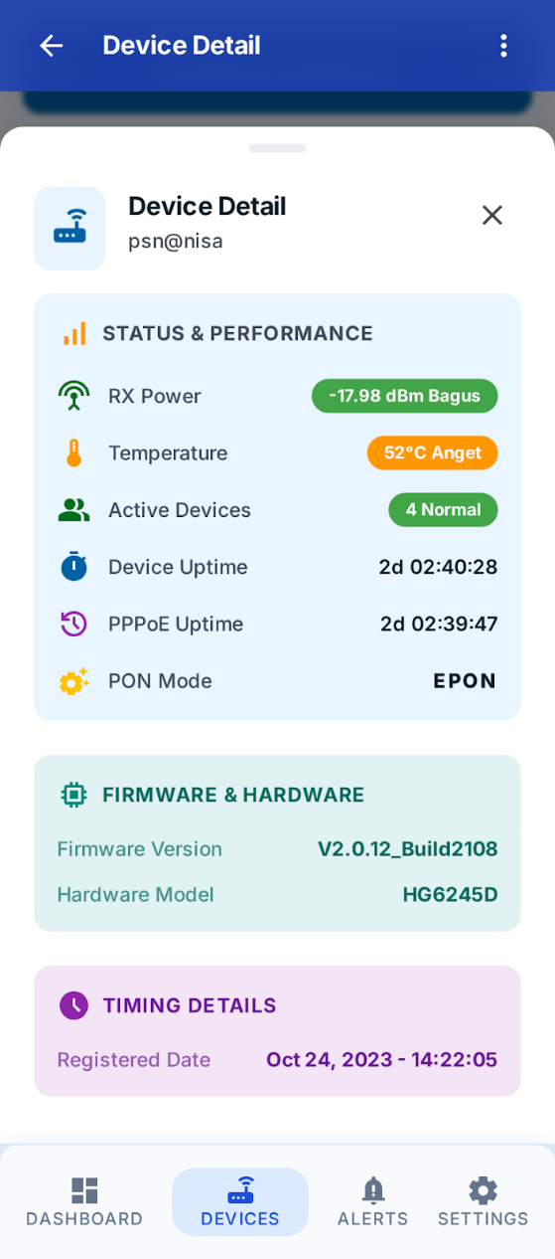
Gambar 4. 40 Halaman Detail Perangkat GenieACS (GenieACS Device Details)
Tampilan pemantauan lanjutan sebuah ONT klien tanpa perlu ke rumah pelanggan pada Gambar 4.39. Dari sini parameter teknis fisik kabel serat optik seperti Rx/Tx Power (Redaman) dan SSID Wi-Fi dapat diobservasi langsung.
- Desain Antarmuka Pengaturan Sistem
  - Halaman Pengaturan (Setting Screen)
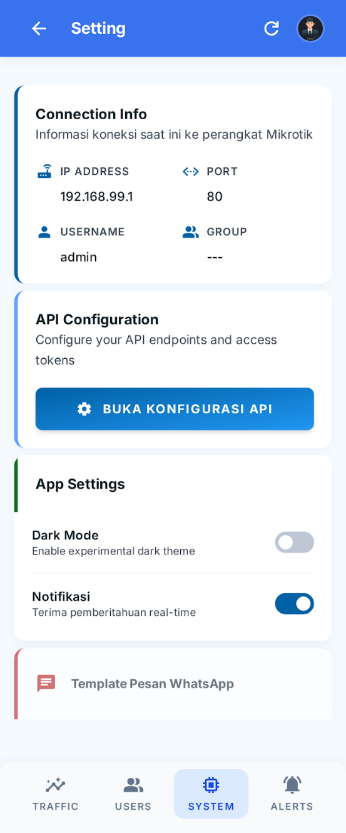
Gambar 4. 41 Halaman Pengaturan (Setting Screen)
Berperan sebagai Control Panel aplikasi di smartphone. Terdapat List-tile menu navigasi dari konfigurasi sinkronisasi hingga templat pesan siar tagihan yang dapat dilihat seperti Gambar 4.40 diatas.
  - Halaman Konfigurasi API (API Configuration)
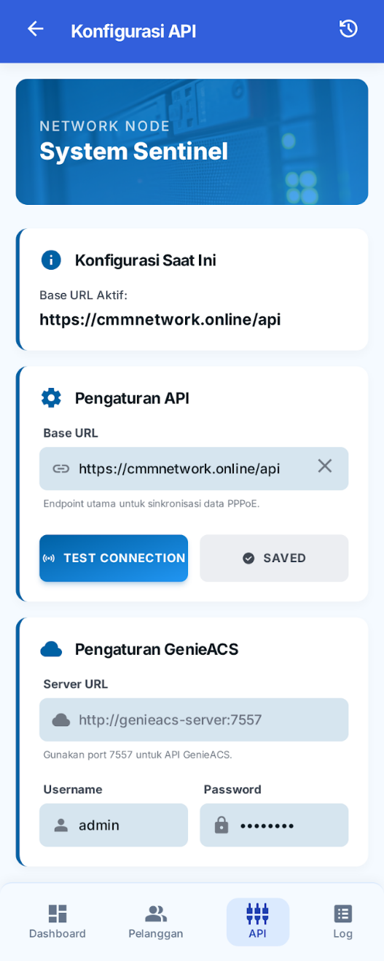
Gambar 4. 42 Halaman Konfigurasi API (API Configuration)
Antarmuka teknis khusus yang ditunjukkan pada Gambar 4.41. Menampung isian pengaturan endpoint URL tempat database MySQL berjalan dan alamat GenieACS server untuk integrasi. Ini diubah apabila ada perpindahan hosting peladen (server).

Implementasi
Tahapan implementasi merupakan langkah kritis untuk menerjemahkan seluruh desain perangkat lunak yang telah dirumuskan pada tahap sebelumnya (Usecase, Activity Diagram, Sequence Diagram, dan Class Diagram) menjadi suatu sistem yang dapat dioperasikan. Pada bagian ini, logika pemrograman diaplikasikan untuk menghasilkan perangkat lunak berupa aplikasi mobile terintegrasi. Pengembangan sistem CMM Network Pekalongan Monitoring ini menggunakan framework Flutter dan bahasa pemrograman Dart untuk membangun sisi klien (front-end), PHP serta MySQL sebagai pengelola basis data administratif (back-end), dan antarmuka pemrograman aplikasi (API) untuk berinteraksi dengan infrastruktur jaringan (Router Mikrotik dan Server GenieACS).

Implementasi Halaman Autentikasi dan Sistem Login
Halaman autentikasi merupakan pintu utama aplikasi. Tampilan pada halaman ini menampilkan logo dan nama aplikasi "Mikrotik PPPoE Monitor" di bagian atas, diikuti dua tab navigasi Login dan Saved. Pada tab Login, tersedia empat kolom isian yang harus dilengkapi administrator sebagaimana ditunjukkan pada Gambar 4.42, yaitu:
  - IP Address – alamat jaringan Router Mikrotik (contoh: 192.168.99.1)
  - Port – nomor port koneksi API (contoh: 80 untuk REST API atau 8728 untuk Native API);
  - Username – nama pengguna akun router (contoh: admin)
  - Password – sandi akses yang dilindungi dengan ikon tampil/sembunyikan.

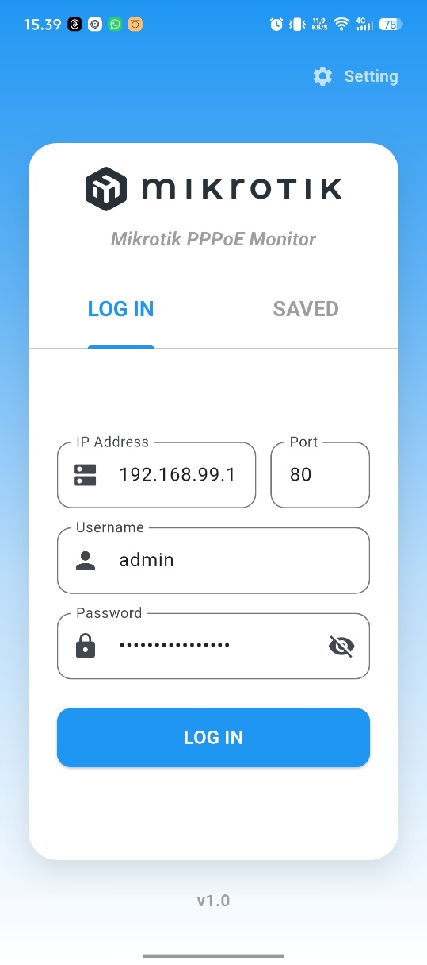
Gambar 4. 43 Halaman Login dengan Kolom Isian Autentikasi
Setelah administrator menekan tombol "LOG IN", sistem secara otomatis menentukan protokol koneksi yang tepat berdasarkan port yang diisi. Apabila koneksi berhasil, sebuah dialog konfirmasi muncul berlatar putih dengan ikon centang hijau, judul "Login Berhasil", dan pesan sambutan "Selamat datang, Admin!" diikuti tombol "OK" berwarna hijau seperti yang terlihat pada Gambar 4.43. Data sesi kemudian disimpan ke penyimpanan lokal perangkat.

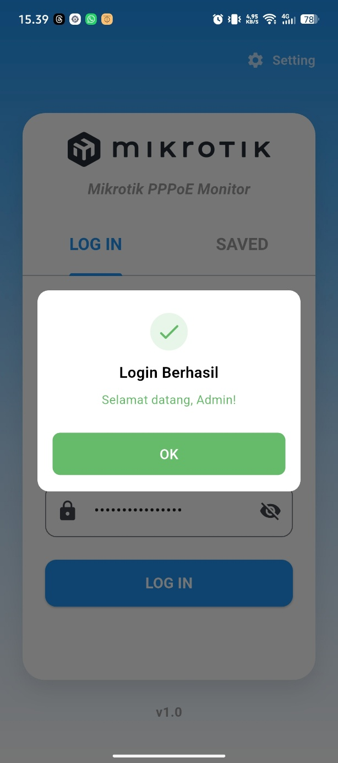
Gambar 4. 44 Dialog Konfirmasi Login Berhasil
Tab Saved menampilkan daftar riwayat koneksi yang pernah digunakan sebelumnya, masing-masing ditampilkan berupa baris yang memuat alamat IP dan port (contoh: 192.168.99.1:80) serta nama pengguna yang dipakai. Setiap entri dilengkapi tombol hapus berwarna merah di sisi kanannya. Fitur ini mempercepat proses koneksi jika administrator mengelola lebih dari satu router. Gambar 4.44 memperlihatkan tampilan riwayat koneksi tersebut lengkap dengan tombol hapus
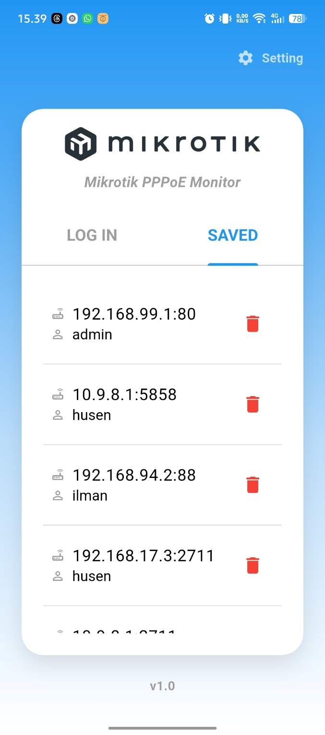
Gambar 4. 45 Tab Saved: Daftar Riwayat Koneksi Router Tersimpan

Implementasi Dashboard Utama
Halaman Dashboard adalah layar muka yang pertama tampil setelah Login berhasil. Bagian atas Dashboard menampilkan kartu informasi berwarna biru yang memuat identitas router yang sedang terhubung, di bawahnya terdapat tiga kartu statistik:
  - Total Users (kartu hijau besar) – menampilkan jumlah keseluruhan pengguna PPPoE terdaftar, contoh: 248;
  - Active (kartu biru) – jumlah sesi yang sedang aktif/Online, contoh: 246;
  - Offline (kartu merah) – jumlah pengguna yang tidak terkoneksi, contoh: 2;
  - Billing (kartu oranye) – pintasan navigasi cepat menuju halaman tagihan.
Pada bagian bawah layar terdapat menu navigasi bawah dengan empat ikon: Home, Tambah, Profile, dan Setting. Tombol refresh dan Logout tersedia di pojok kanan atas Sebagaimana disajikan pada Gambar 4.45.
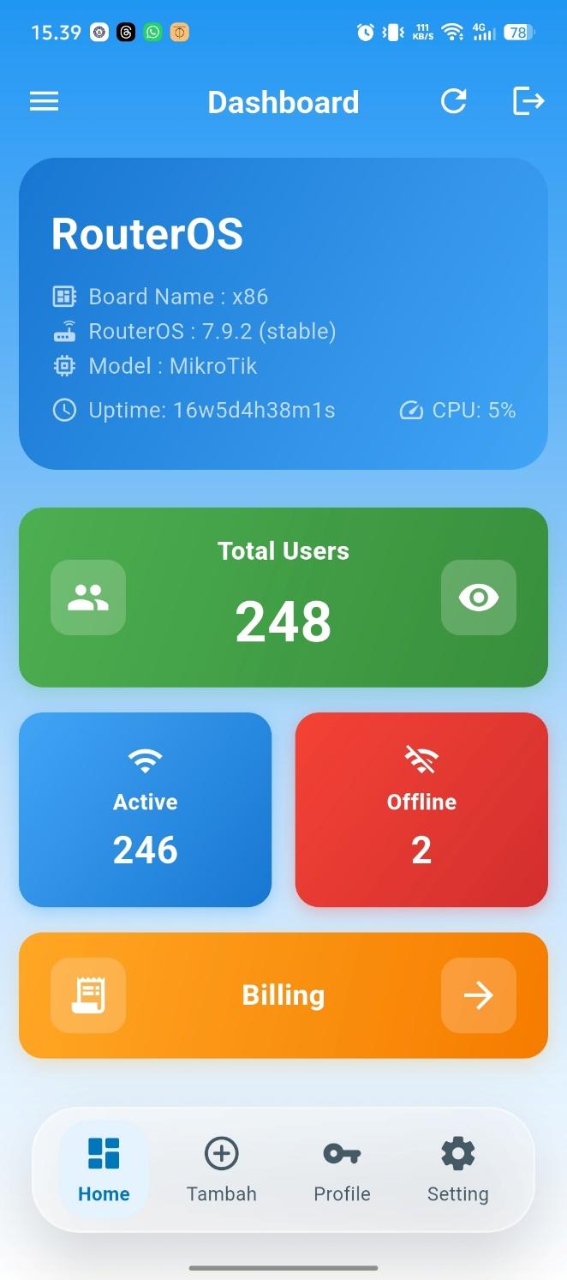
Gambar 4. 46 Halaman Dashboard Utama dengan Ringkasan Metrik Jaringan

Implementasi Halaman Sumber Daya Sistem (System Resources)
Halaman ini menampilkan rincian spesifikasi dan kondisi perangkat keras router secara mendalam. Di bagian atas ditampilkan ilustrasi router dengan nama board (x86). Di bawahnya tersusun kartu-kartu informasi yang memuat:
  - System Identity – menampilkan nama sistem RouterOS;
  - Board Name – seri papan utama router (x86);
  - CPU Load – persentase penggunaan prosesor saat ini (contoh: 5%);
  - CPU Count – jumlah inti prosesor yang tersedia (contoh: 24 inti);
  - CPU Frequency – kecepatan prosesor (contoh: 1782 MHz);
  - System Details – menampilkan platform (MikroTik).
Seluruh nilai diperbarui secara otomatis setiap satu detik melalui mekanisme polling latar belakang, dapat dilihat pada Gambar 4.46.
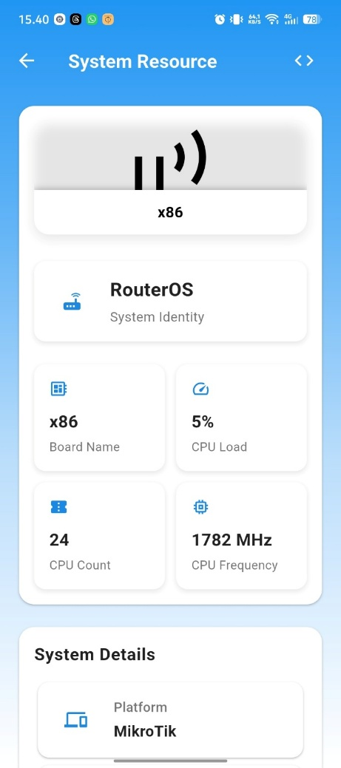
Gambar 4. 47 Halaman Rincian Sumber Daya Perangkat Keras Router

Implementasi Halaman Monitor Trafik
Halaman Monitor Trafik menyajikan visualisasi grafik gelombang real-time data pada antarmuka jaringan yang dipilih. Di bagian atas tersedia menu dropdown untuk memilih antarmuka aktif yang ingin dipantau beserta indikator status "Berjalan" berwarna hijau.
Grafik dua garis menampilkan laju data secara dinamis:
  - Garis biru menunjukkan RX Rate (download), contoh: 341.4 Mbps dengan 34.557 paket/detik;
  - Garis merah/oranye menunjukkan TX Rate (upload), contoh: 18.3 Mbps dengan 14.159 paket/detik.
Di bawah grafik tersedia bagian Detail Interface yang memuat Nama antarmuka, Tipe (ether), MAC Address, dan nilai MTU ini ditunjukkan oleh Gambar 4.47. Data ini sangat berguna untuk mendeteksi lonjakan trafik atau anomali penggunaan bandwidth secara instan.
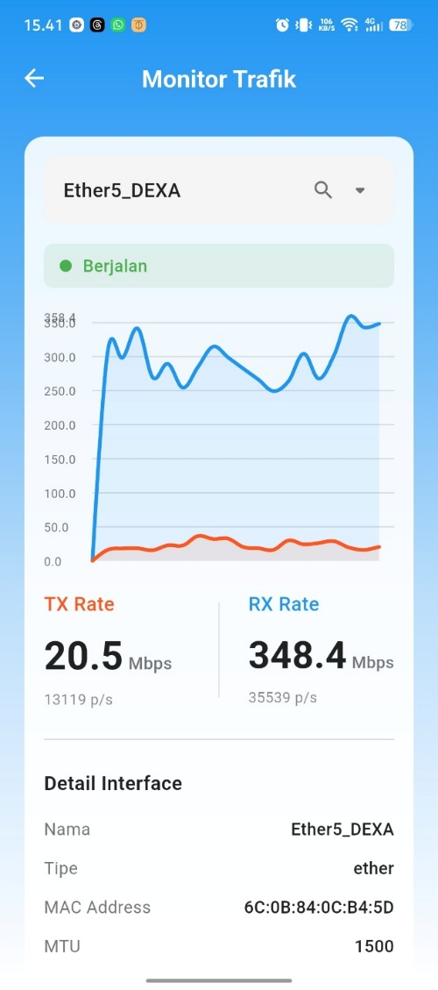
Gambar 4. 48 Halaman Grafik Laju Trafik Jaringan Real-time

Implementasi Halaman Log Sistem
Halaman Log menampilkan rekam jejak aktivitas internal router dalam format daftar bergulir. Setiap entri log ditampilkan sebagai kartu yang memuat ikon berwarna sesuai jenis kejadian, teks deskripsi singkat, dan penanda waktu. Contoh entri yang tampak antara lain:
  - (merah/X) <pppoe-pck@soali>: disConnected – pemutusan koneksi pengguna;
  - (oranye/peringatan) <pppoe-pck@soali>: terminating – peer is not responding – gangguan koneksi;
  - (hijau/centang) <pppoe-pck@soali>: Connected – koneksi berhasil terbuat;
  - (biru/perisai) <pppoe-pck@soali>: authenticated – autentikasi berhasil;
  - (kuning/API) user admin logged in via api – aktivitas Login administrator.
Riwayat ini bersumber langsung dari sistem pencatatan internal router dan diperbarui setiap kali administrator membuka atau me-refresh halaman, dapat dilihat pada Gambar 4.48
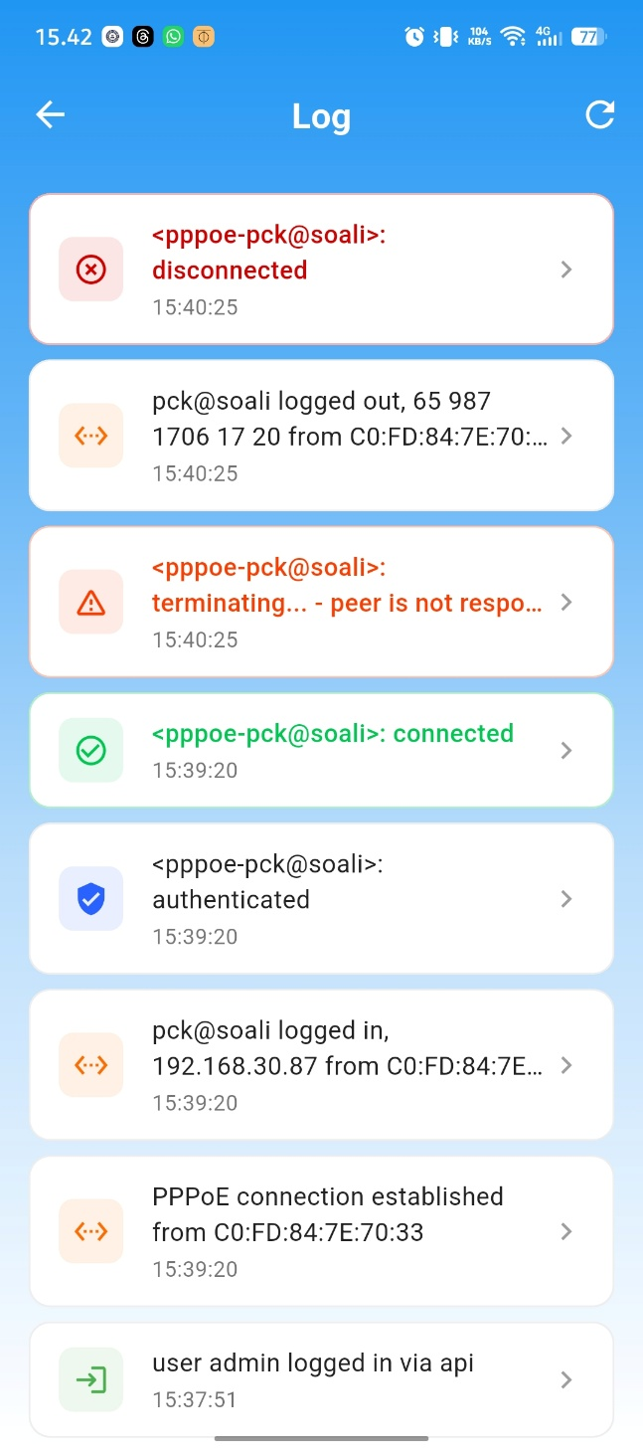
Gambar 4. 49 Halaman Log Aktivitas Internal Router

Implementasi Halaman Manajemen Pelanggan PPPoE
Pertama ada halaman Semua Pengguna, Halaman ini memuat daftar seluruh akun PPPoE yang terdaftar di router dengan total ditampilkan di bagian bawah (contoh: Total User: 248) sebagaimana diperlihatkan pada Gambar 4.49. Setiap kartu pengguna menampilkan:
  - Nama pengguna (contoh: api@kholik, api@madon);
  - Profil paket yang digunakan (contoh: 150RB-20MB);
  - Ikon WhatsApp beserta nomor kontak yang terdaftar;
  - Ikon peta beserta tautan Google Maps lokasi pemasangan instalasi.
Tersedia kolom pencarian "Cari user..." di bagian atas beserta tombol filter untuk mempersempit tampilan daftar.
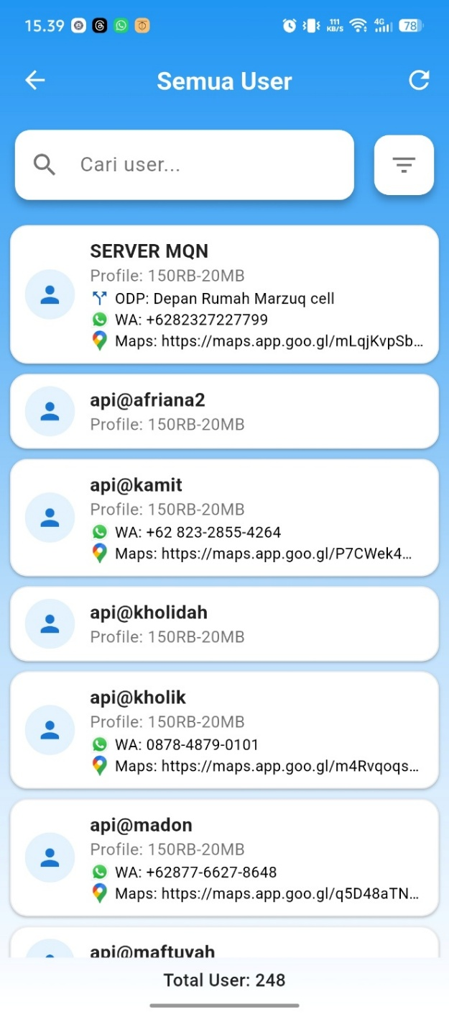
Gambar 4. 50 Halaman Daftar Seluruh Pengguna Terdaftar
Kedua ada halaman Pengguna Aktif (PPP active) Halaman ini khusus menampilkan pelanggan yang sesi koneksinya sedang berjalan. Setiap kartu penampang layar memuat:
  - Nama pengguna dan profil paket;
  - Alamat IP yang sedang digunakan (contoh: 192.168.30.128);
  - Durasi sesi berlangsung/Uptime (contoh: 5m46s, 1h2m49s);
  - Volume data unduh dan unggah dalam sesi berjalan (contoh: TX 5.53 MB / RX 168.90 MB).
Bagian bawah layar menampilkan ringkasan: jumlah total, jumlah aktif (hijau), dan jumlah tidak aktif (merah) yang ditunjukkan pada Gambar 4.50.
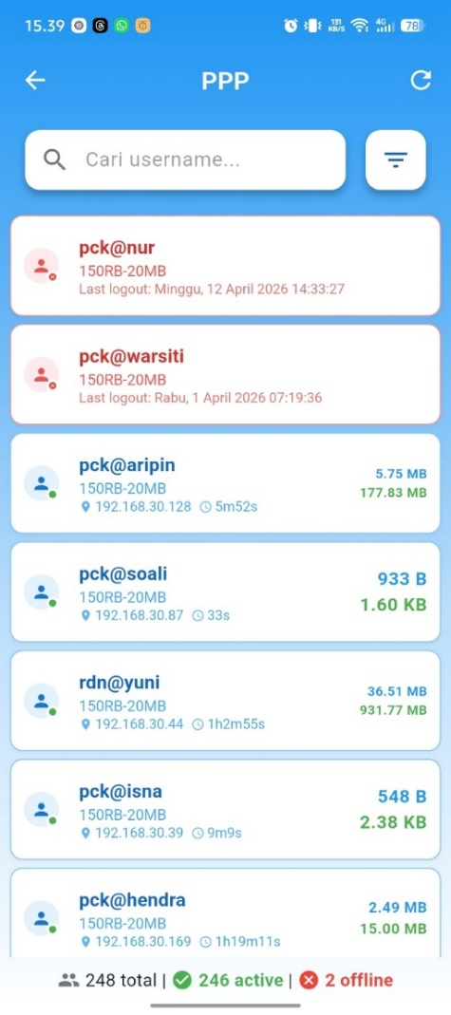
Gambar 4. 51 – Halaman Sesi Pengguna Aktif PPPoE beserta Statistik Konsumsi
Halaman Detail Pengguna Online, Saat administrator mengetuk salah satu pengguna aktif, ditampilkan lembar rincian yang memuat bagian User Info berisi:
  - Name, Password (tersembunyi dengan opsi tampilkan);
  - Service (pppoe), IP Address (contoh: 192.168.30.128);
  - Uptime sesi (contoh: 6m12s);
  - MAC Address perangkat klien (contoh: 50:8C:F5:B5:23:9E);
  - Last Logout dan Last disConnect;
  - Status Disabled (false/true).
Di bawahnya terdapat bagian PPP Profile yang memuat rincian batas kecepatan paket yang digunakan seperti yang disajikan pada Gambar 4.51.
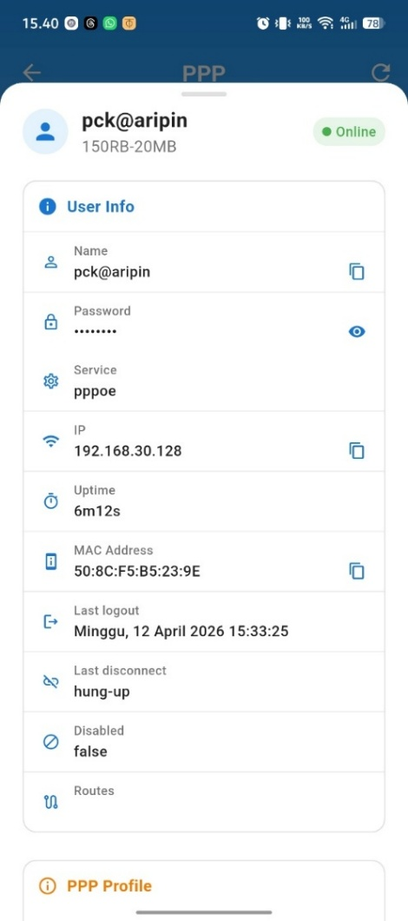
Gambar 4. 52 Halaman Detail Informasi Pengguna Online

Implementasi Halaman Tambah Pengguna dan Data Tambahan
Pertama ada halaman formulir Tambah Pengguna PPP, Halaman ini menyediakan tiga kolom isian untuk mendaftarkan akun PPPoE baru ke router:
  - Username – nama unik identitas pelanggan di jaringan;
  - Password – sandi akses dengan tombol tampilkan/sembunyikan,
  - Profile – menu dropdown pilihan paket layanan yang tersedia (contoh: 100RB-2MB).
Tersedia dua tombol aksi: "BERSIHKAN" (merah) untuk mengosongkan formulir, dan "TAMBAH" (biru) untuk menyimpan dan mendaftarkan akun yang ditunjukkan pada Gambar 4.52.
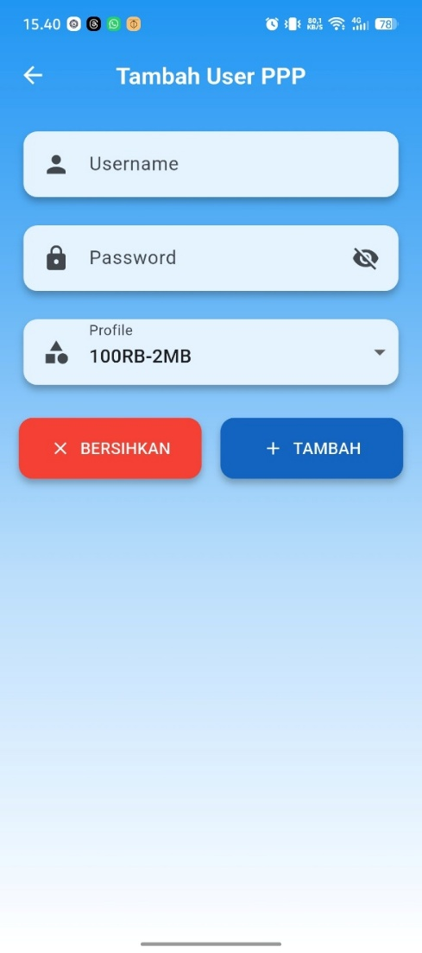
Gambar 4. 53 Formulir Pendaftaran Akun PPPoE Baru
Formulir Edit Data Tambahan
Setelah akun jaringan terdaftar, administrator dapat melengkapi data administratif pelanggan melalui formulir ini pada Gambar 4.53. Nama pengguna yang sedang diedit ditampilkan di bagian atas (contoh: Username: api@kholidah). Kolom yang tersedia meliputi:
  - Nomor WhatsApp – nomor kontak untuk keperluan notifikasi tagihan;
  - Link Google Maps – tautan koordinat lokasi pemasangan;
  - Alamat Lengkap – keterangan lokasi secara tekstual;
  - Redaman (dBm) – nilai kualitas sinyal serat optik di lokasi pelanggan;
  - Tanggal Jatuh Tempo – jadwal pembayaran bulanan;
  - Pilih ODP – menu dropdown untuk menghubungkan pelanggan ke titik distribusi;
  - Foto – tombol "Pilih Foto" untuk mengunggah dokumentasi pemasangan.
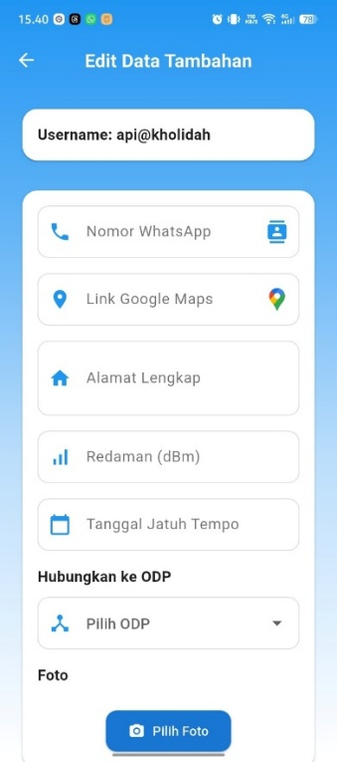
Gambar 4. 54 Formulir Pelengkapan Data Administratif Tambahan Pelanggan

Implementasi Manajemen ODP dan Peta Pelanggan
Halaman Manajemen ODP menampilkan daftar seluruh titik distribusi jaringan serat optik yang terdaftar, dengan total ditampilkan di bawah layar (contoh: 50 ODP). Setiap kartu ODP memuat:
  - Nama lokasi ODP (contoh: Bapak Rumah Aris, Depan Bengkel Api2);
  - Kelurahan/dusun lokasi pemasangan (contoh: Mulyorejo, Ds. Api2);
  - Rasio splitter yang digunakan (contoh: 1:4, 1:2, 1:8);
  - Tautan Google Maps ke titik lokasi fisik ODP.
Tersedia kolom pencarian "Cari ODP...", tombol filter, dan tombol tambah di pojok kanan atas yang terlihat pada Gambar 4.54.
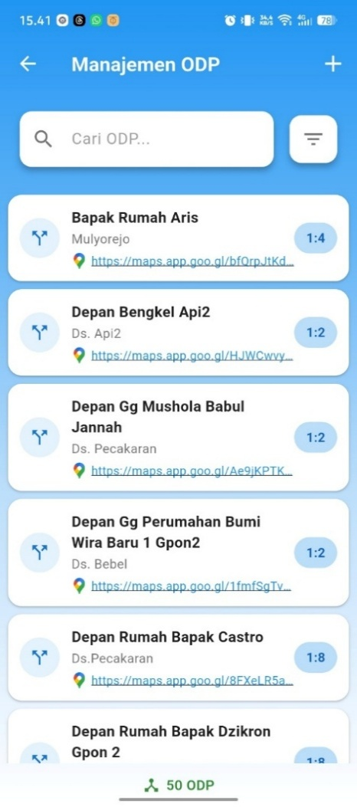
Gambar 4. 55 Halaman Manajemen Inventaris ODP
Halaman Peta Pelanggan, Halaman ini menampilkan seluruh koordinat pemasangan instalasi pelanggan sebagai penanda (marker) pada peta digital berbasis Google Maps. Peta interaktif ini dapat digeser, diperbesar, dan diperkecil untuk memudahkan identifikasi sebaran pelanggan dan perencanaan pengembangan infrastruktur sebagaimana diperlihatkan pada Gambar 4.55.
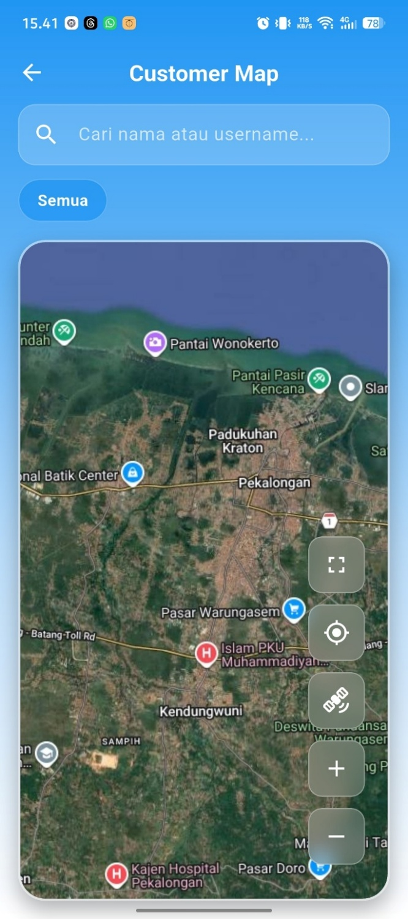
Gambar 4. 56 Tampilan Peta Digital Sebaran Pelanggan

Implementasi Halaman Tagihan (Billing)
Daftar Tagihan, Halaman Tagihan/Billing menampilkan status pembayaran seluruh pelanggan untuk periode yang dipilih. Setiap kartu pelanggan menampilkan nama pengguna, profil paket, dan badge status di sisi kanan:
  - Badge hijau "Lunas" (dengan ikon centang) – pelanggan telah membayar;
  - Badge merah "Belum" (dengan ikon X) – pelanggan belum membayar.
Bagian bawah layar menampilkan contoh ringkasan akumulasi: total pelanggan (264), jumlah lunas (2 paid), dan jumlah belum bayar (262 unpaid) seperti yang disajikan pada Gambar 4.56.
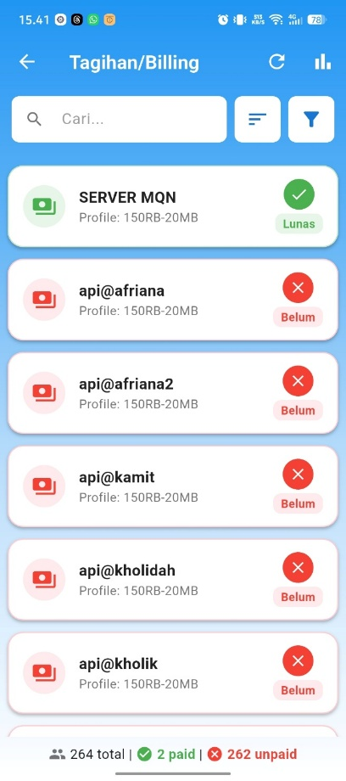
Gambar 4. 57 Halaman Daftar Tagihan dengan Indikator Status Pembayaran
Halaman Ringkasan Pembayaran, Halaman ini menyajikan akumulasi pendapatan yang telah terkumpul secara keseluruhan dan terperinci per bulan. Di bagian atas ditampilkan kartu biru "Total Semua Pembayaran" yang memuat jumlah transaksi (contoh: 211 pembayaran) dan total nominal terkumpul (contoh: Rp 41.210.000). Di bawahnya tersusun kartu per bulan yang masing-masing menampilkan periode (contoh: April 2026, Maret 2026), total nominal pendapatan bulan tersebut (contoh: Rp 10.150.000), dan jumlah transaksi yang tercatat (contoh: 2 pembayaran). Administrator dapat mengetuk tiap kartu bulan untuk melihat rincian seperti pada Gambar 4.57.
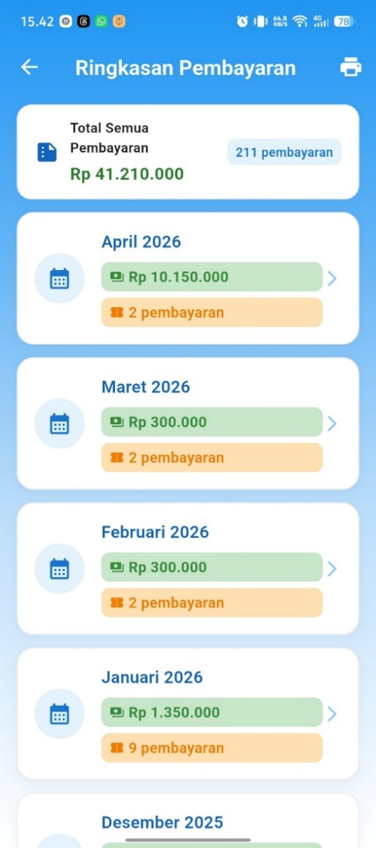
Gambar 4. 58 Halaman Ringkasan Total Pendapatan per Periode Bulanan

Implementasi Manajemen Perangkat ONT melalui GenieACS
Daftar Perangkat Halaman GenieACS menampilkan inventaris seluruh perangkat ONT/CPE pelanggan yang terdaftar di server, dengan total di bagian bawah (contoh: 100 Total ACS Devices). Setiap kartu perangkat memuat:
  - Nama pengguna yang terkait (contoh: psn@nisa, glw@ngatino);
  - Alamat IP perangkat (contoh: 10.100.150.231);
  - Nilai daya sinyal optik penerimaan/RX Power (contoh: -17.98 dBm, -20.13 dBm);
  - Status sesi terakhir (Baru saja).
Tersedia kolom pencarian, tombol filter, dan ikon edit di sisi kanan tiap kartu perangkat yang ditunjukkan pada Gambar 4.58.
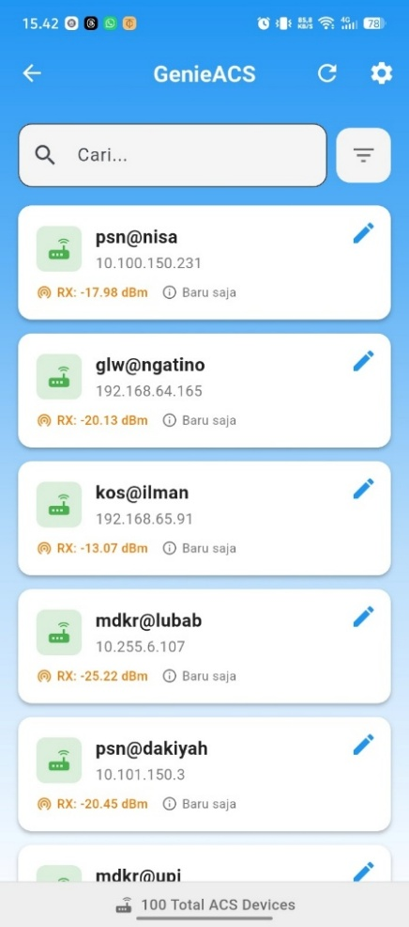
Gambar 4. 59 Halaman Daftar Perangkat ONT GenieACS dengan Nilai RX Power
Halaman Detail Perangkat Saat administrator memilih perangkat tertentu sebagaimana diperlihatkan pada Gambar 4.59, tampil panel detail bawah yang memuat empat bagian informasi:
  - Status & Performance – RX Power dengan label kualitas (contoh: -17.98 dBm "Bagus"), suhu perangkat (contoh: 52°C "Anget"), jumlah perangkat aktif terhubung (contoh: 4 Normal), Device Uptime (2d 02:40:28), PPPoE Uptime, dan mode PON (EPON);
  - Firmware – versi perangkat lunak (contoh: V1.0.0P1T6) dan versi perangkat keras;
  - Timing – tanggal terdaftar pertama kali ke server GenieACS.

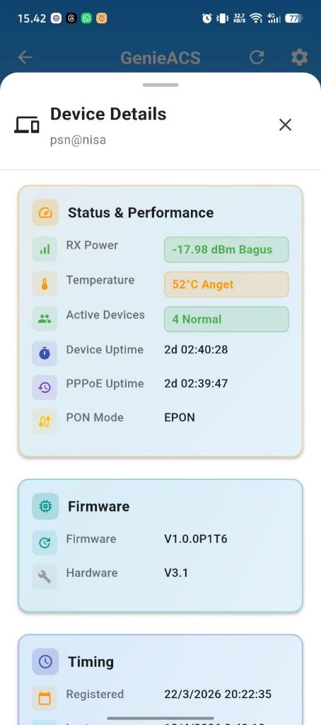
Gambar 4. 60 Panel Detail Perangkat: Status, Firmware, dan Konfigurasi Jarak Jauh

Implementasi Halaman Pengaturan dan Konfigurasi API
Halaman Setting berfungsi sebagai panel kendali konfigurasi aplikasi. Di bagian atas ditampilkan kartu Connection Info berisi ringkasan sesi koneksi aktif saat ini, meliputi IP Address, Port, Username, dan Group. Kartu berikutnya Adalah API Configuration dengan tombol "Buka Konfigurasi API" yang ditunjukkan pada Gambar 4.60. Di bawahnya terdapat kartu App Settings yang memuat:
  - Dark Mode – tombol untuk mengaktifkan tema gelap;
  - Notifikasi – tombol untuk mengaktifkan notifikasi perubahan status;
  - Template Pesan WhatsApp – pintasan pengaturan templat pesan notifikasi tagihan.
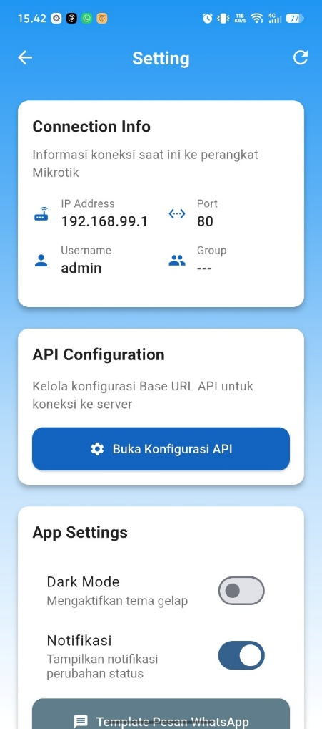
Gambar 4. 61 Halaman Pengaturan Umum Aplikasi
Halaman Konfigurasi API, halaman ini dibagi menjadi dua bagian konfigurasi. Bagian pertama Pengaturan API memuat kolom isian Base URL yang menampilkan dan memungkinkan perubahan alamat server PHP (contoh: https://cmmnetwork.online/api/), dilengkapi tombol "Test Connection" untuk memvalidasi koneksi dan tombol "Saved" sebagai konfirmasi penyimpanan. Bagian kedua Pengaturan GenieACS memuat tiga kolom: Server URL (alamat server GenieACS beserta port), Username, dan Password untuk autentikasi ke server GenieACS sebagaimana terlihat pada Gambar 4.61.
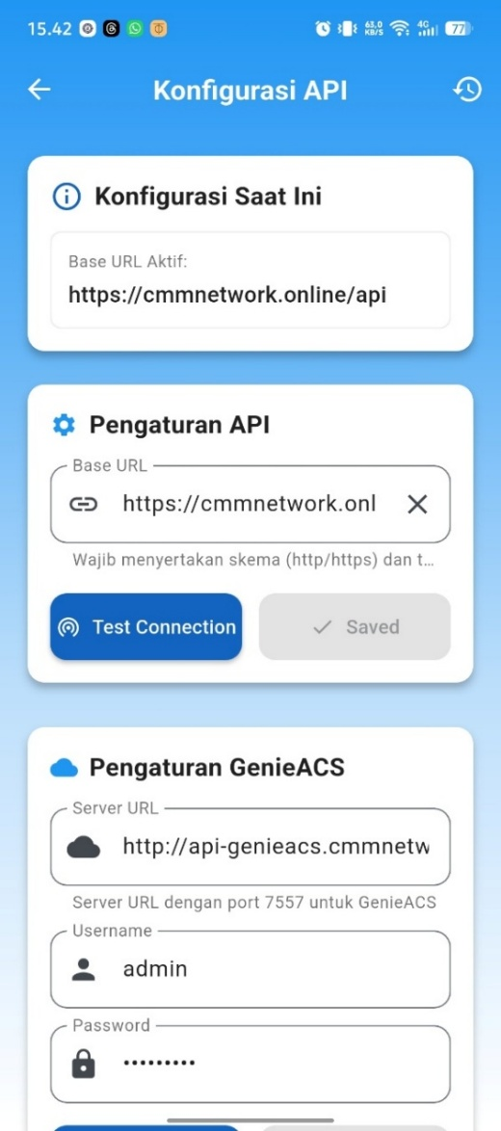
Gambar 4. 62 – Halaman Konfigurasi Endpoint Backend dan GenieACS

Pengujian Sistem
Pada tahap ini, dilakukan proses verifikasi dan pengujian terhadap sistem yang telah diimplementasikan guna memastikan seluruh fungsi dan fitur bekerja sebagaimana mestinya, serta untuk mengidentifikasi potensi permasalahan yang dapat timbul dalam operasional sistem. Pengujian dilakukan menggunakan dua metode, yaitu Blackbox Testing dan WWhitebox testing.
Blackbox Testing merupakan pendekatan pengujian yang berfokus pada evaluasi fungsionalitas sistem dari perspektif pengguna, tanpa memperhatikan struktur atau logika kode di dalamnya. Pengujian dilakukan dengan memberikan masukan (input) tertentu dan memverifikasi kesesuaian keluaran (output) terhadap hasil yang diharapkan.
Whitebox testing merupakan metode pengujian yang menganalisis logika internal program, dengan memeriksa alur percabangan (branching), kondisi validasi, dan jalur eksekusi di dalam kode sumber sistem.

Pengujian Blackbox Testing
- Modul Autentikasi dan Manajemen Sesi
Pengujian pada modul ini mencakup seluruh skenario yang berkaitan dengan proses Login administrator ke Router Mikrotik, pengelolaan riwayat koneksi yang tersimpan di perangkat, validasi formulir masukan, serta proses Logout dari sistem. Tujuan pengujian ini adalah memastikan bahwa sistem hanya dapat diakses oleh pengguna yang memiliki kredensial valid, dan bahwa sesi terhapus sepenuhnya saat administrator keluar. Dibawah ini adalah Tabel 4.8 Pengujian Blackbox – Modul Autentikasi

Tabel 4. 8 Pengujian Blackbox – Modul Autentikasi
No | Pengujian | Input | Hasil yang Diharapkan | Hasil Pengujian
1 | Login Valid (REST API) | IP Address, Port 80, Username, Password benar | Sistem terhubung, dialog "Login Berhasil – Selamat datang, Admin!" muncul, administrator diarahkan ke Dashboard | Sesuai
2 | Login Valid (Native API) | IP Address, Port 8728, Username, Password benar | Sistem mendeteksi port dan menggunakan protokol Native API, proses Login berhasil | Sesuai
3 | Login Tidak Valid – Kredensial Salah | IP Address benar, Username atau Password salah | Dialog "Gagal Terhubung – Login Gagal: Username atau password salah" muncul, administrator tetap di halaman Login | Sesuai
4 | Login Tidak Valid – Timeout | IP Address tidak dapat dijangkau atau jaringan terputus | Dialog "Gagal Terhubung – Koneksi Timeout" muncul beserta saran langkah perbaikan | Sesuai
5 | Login – Kolom Wajib Kosong | Menekan tombol LOG IN tanpa mengisi kolom | Formulir menampilkan pesan validasi di bawah kolom yang kosong; proses Login tidak dieksekusi | Sesuai
6 | Memuat Riwayat Koneksi | Membuka tab Saved setelah pernah Login | Daftar koneksi tersimpan ditampilkan dengan alamat IP:Port dan nama pengguna masing-masing | Sesuai
7 | Memilih Riwayat Koneksi | Mengetuk salah satu entri di tab Saved | Formulir Login otomatis terisi dan berpindah ke tab Login | Sesuai
8 | Menghapus Riwayat Koneksi | Mengetuk tombol hapus merah pada entri Saved | Entri terhapus dari daftar dan penyimpanan lokal | Sesuai
9 | Logout | Menekan ikon Logout di pojok kanan atas → mengonfirmasi dialog | Layanan pemantauan latar belakang berhenti, notifikasi persisten dihapus, data sesi terhapus, administrator kembali ke halaman Login | Sesuai

- Modul Pemantauan Jaringan (Network Monitoring)
Pengujian pada modul ini mencakup fungsionalitas pemantauan kondisi jaringan secara real-time, meliputi tampilan Dashboard utama, informasi sumber daya perangkat keras router, grafik laju trafik antarmuka, dan halaman log aktivitas sistem. Pengujian ini memastikan bahwa data yang ditampilkan selalu aktual dan diperbarui secara konsisten sesuai kondisi jaringan yang sedang berjalan. Dibawah ini adalah Tabel 4. 9 Pengujian Blackbox – Modul Pemantauan Jaringan
Tabel 4. 9 Pengujian Blackbox – Modul Pemantauan Jaringan
No | Pengujian | Input | Hasil yang Diharapkan | Hasil Pengujian
1 | Tampilan Dashboard Utama | Membuka halaman Dashboard setelah Login | Kartu RouterOS (Board Name, versi RouterOS, Uptime, CPU Load), kartu Total Users, Active, dan Offline tampil dengan nilai terbaru | Sesuai
2 | Refresh Data Dashboard | Menekan tombol Refresh di pojok kanan atas Dashboard | Seluruh nilai statistik diperbarui sesuai kondisi jaringan terkini | Sesuai
3 | Halaman System Resource | Membuka menu System Resource | Informasi CPU Load, CPU Count, CPU Frequency, Platform, dan System Identity tampil lengkap dan diperbarui setiap detik | Sesuai
4 | Monitor Trafik – Pilih Antarmuka | Membuka Monitor Trafik → memilih antarmuka dari dropdown | Grafik TX Rate dan RX Rate ditampilkan secara real-time untuk antarmuka yang dipilih | Sesuai
5 | Monitor Trafik – Perubahan Nilai | Menunggu beberapa detik tanpa perpindahan halaman | Grafik gelombang berubah dan nilai TX/RX diperbarui secara berkelanjutan | Sesuai
6 | Halaman Log Sistem | Membuka menu Log | Daftar rekam jejak aktivitas router dengan ikon kode warna (merah, hijau, oranye, biru) dan penanda waktu ditampilkan | Sesuai
7 | Refresh Log | Menekan tombol Refresh di halaman Log | Riwayat log terbaru dari router dimuat ulang | Sesuai

- Modul Manajemen Pelanggan PPPoE
Pengujian pada modul ini mencakup seluruh operasi pengelolaan akun pelanggan PPPoE, mulai dari menampilkan daftar semua pengguna terdaftar, memantau sesi aktif, melihat detail koneksi, memutus koneksi, mendaftarkan akun baru, hingga melengkapi data administratif tambahan pelanggan. Pengujian ini memastikan bahwa setiap operasi manajemen pengguna terefleksikan secara akurat di Router Mikrotik maupun basis data backend. Berikut Adalah Tabel 4.10 Pengujian Blackbox – Modul Manajemen Pelanggan PPPoE

Tabel 4. 10 Pengujian Blackbox – Modul Manajemen Pelanggan PPPoE
No | Pengujian | Input | Hasil yang Diharapkan | Hasil Pengujian
1 | Melihat Semua Pengguna | Membuka halaman Semua User | Daftar seluruh akun PPPoE beserta profil paket, nomor WhatsApp, dan tautan Google Maps ditampilkan (total user tertera di bagian bawah) | Sesuai
2 | Pencarian Pengguna | Mengetikkan nama pada kolom "Cari user..." | Daftar difilter dan hanya menampilkan pengguna yang nama atau profilnya mengandung kata kunci | Sesuai
3 | Melihat Pengguna Aktif | Membuka halaman PPP Active | Daftar sesi yang sedang berjalan beserta IP, Uptime, dan data TX/RX tampil; ringkasan total/aktif/Offline muncul di bawah | Sesuai
4 | Melihat Detail Pengguna Online | Mengetuk pengguna aktif dari daftar | Panel detail menampilkan Name, Service, IP, Uptime, MAC Address, Last Logout, Last DisConnect, dan status Disabled | Sesuai
5 | Memutus Koneksi Pengguna (Disable) | Memilih pengguna aktif → Disable → konfirmasi dialog | Perintah dikirim ke router, pengguna berpindah ke daftar Offline, notifikasi keberhasilan muncul | Sesuai
6 | Tambah Pengguna PPPoE – Valid | Mengisi Username, Password, dan memilih Profile → menekan TAMBAH | Akun PPPoE Secret baru terdaftar di router; pengguna dapat terhubung menggunakan akun tersebut | Sesuai
7 | Tambah Pengguna PPPoE – Tidak Valid | Menekan TAMBAH dengan kolom Username atau Password kosong | Pesan validasi muncul; akun tidak didaftarkan ke router | Sesuai
8 | Bersihkan Formulir | Menekan tombol BERSIHKAN | Seluruh kolom formulir dikosongkan | Sesuai
9 | Edit Data Tambahan Pelanggan | Mengisi nomor WhatsApp, Link Maps, Alamat, Redaman, Tanggal Jatuh Tempo, ODP, Foto → simpan | Data tersimpan ke basis data MySQL di Server Backend dan ditampilkan pada kartu pengguna di daftar | Sesuai

- Modul ODP dan Peta Pelanggan
Pengujian pada modul ini mencakup fungsionalitas pengelolaan inventaris titik Optical Distribution Point (ODP) serta visualisasi lokasi pelanggan pada peta digital. Pengujian ini memastikan bahwa data titik ODP dapat dicari, ditambahkan, dan dihubungkan ke tautan lokasi Google Maps, serta bahwa peta pelanggan menampilkan sebaran titik instalasi secara tepat dan interaktif. Berikut Adalah Tabel 4.11 Pengujian Blackbox – Modul ODP dan Peta Pelanggan

Tabel 4. 11 Pengujian Blackbox – Modul ODP dan Peta Pelanggan
No | Pengujian | Input | Hasil yang Diharapkan | Hasil Pengujian
1 | Melihat Daftar ODP | Membuka halaman Manajemen ODP | Daftar seluruh titik ODP beserta nama lokasi, desa, rasio splitter, dan tautan Google Maps ditampilkan (total ODP tertera di bawah) | Sesuai
2 | Pencarian ODP | Mengetikkan nama pada kolom "Cari ODP..." | Daftar difilter sesuai kata kunci nama ODP yang dimasukkan | Sesuai
3 | Tambah ODP | Menekan tombol (+) → mengisi data ODP → simpan | Data ODP baru tersimpan dan muncul pada daftar | Sesuai
4 | Membuka Tautan Peta ODP | Mengetuk tautan Google Maps pada kartu ODP | Aplikasi Google Maps terbuka dan menampilkan lokasi titik ODP | Sesuai
5 | Halaman Peta Pelanggan | Membuka menu Customer Map | Peta interaktif ditampilkan dengan penanda lokasi seluruh pelanggan yang memiliki koordinat terdaftar | Sesuai

- Modul Tagihan (Billing)
Pengujian pada modul ini mencakup fungsionalitas pengelolaan tagihan bulanan pelanggan, meliputi tampilan status pembayaran, proses pencatatan pelunasan, tampilan ringkasan pendapatan per periode, serta kemampuan ekspor laporan dalam format Excel dan PDF. Pengujian ini memastikan bahwa perubahan status tagihan tersimpan secara konsisten dan laporan yang dihasilkan sesuai dengan data yang ada di sistem. Dibawah ini merupakan Tabel 4.12 Pengujian Blackbox – Modul Tagihan

Tabel 4.12 Pengujian Blackbox – Modul Tagihan
No | Pengujian | Input | Hasil yang Diharapkan | Hasil Pengujian
1 | Melihat Daftar Tagihan | Membuka halaman Tagihan/Billing | Daftar pelanggan dengan badge status "Lunas" (hijau) atau "Belum" (merah) beserta ringkasan total/paid/unpaid tampil di bagian bawah | Sesuai
2 | Pencarian Data Tagihan | Mengetikkan nama pada kolom Cari | Daftar tagihan difilter sesuai kata kunci | Sesuai
3 | Menandai Lunas | Memilih pelanggan "Belum" → memilih metode pembayaran (Cash/Transfer) → konfirmasi | Status pelanggan berubah menjadi "Lunas" secara reaktif; angka paid bertambah | Sesuai
4 | Melihat Ringkasan Pembayaran | Membuka halaman Ringkasan Pembayaran | Total akumulasi pembayaran dan rincian per bulan (nama bulan, total nominal, jumlah transaksi) tampil secara kronologis | Sesuai
5 | Ekspor Laporan Excel | Memilih menu Ekspor → format .xlsx → Unduh | Berkas .xlsx berisi rekapitulasi data pelanggan berhasil diunduh ke direktori penyimpanan perangkat | Sesuai
6 | Ekspor Laporan PDF | Memilih menu Ekspor → format .pdf → Unduh | Berkas .pdf terformat rapi berhasil diunduh ke direktori penyimpanan perangkat | Sesuai

- Modul GenieACS dan Pengaturan
Pengujian pada modul ini mencakup fungsionalitas manajemen perangkat ONT pelanggan melalui server GenieACS serta konfigurasi umum aplikasi. Pengujian ini memastikan bahwa daftar perangkat ONT dapat dimuat beserta informasi performanya, perubahan parameter dapat dikirimkan ke perangkat secara jarak jauh melalui protokol TR-069, serta seluruh pengaturan koneksi dan konfigurasi API dapat diperbarui dan tersimpan dengan benar. Berkut Tabel 4.13 Pengujian Blackbox – Modul GenieACS dan Pengaturan
Tabel 4. 13 Pengujian Blackbox – Modul GenieACS dan Pengaturan
No | Pengujian | Input | Hasil yang Diharapkan | Hasil Pengujian
1 | Melihat Daftar Perangkat ONT | Membuka halaman GenieACS | Daftar perangkat ONT beserta nama pengguna, IP, nilai RX Power (dBm), dan status terakhir tampil (total perangkat di bagian bawah) | Sesuai
2 | Melihat Detail Perangkat ONT | Mengetuk kartu perangkat dari daftar | Panel detail menampilkan Status & Performance (RX Power, suhu, jumlah perangkat aktif, Uptime, mode PON), informasi firmware, dan waktu registrasi | Sesuai
3 | Perubahan Parameter ONT | Mengisi nilai baru (misal SSID/Password WiFi) → terapkan | Tugas konfigurasi dibuat di server GenieACS dan akan dikirim ke perangkat ONT pada sesi TR-069 berikutnya | Sesuai
4 | Halaman Setting | Membuka menu Setting | Kartu Connection Info, API Configuration, App Settings (Dark Mode, Notifikasi), dan Template Pesan WhatsApp tampil | Sesuai
5 | Mengaktifkan Dark Mode | Toggle tombol Dark Mode | Tema aplikasi berubah ke mode gelap secara instan pada seluruh halaman | Sesuai
6 | Konfigurasi Base URL API | Membuka Konfigurasi API → mengisi Base URL baru → Test Connection → simpan | Koneksi ke Server Backend divalidasi; URL baru tersimpan dan digunakan untuk seluruh permintaan data selanjutnya | Sesuai
7 | Konfigurasi Endpoint GenieACS | Mengisi Server URL, Username, Password GenieACS → simpan | Konfigurasi tersimpan; seluruh permintaan ke server GenieACS menggunakan parameter yang diperbarui | Sesuai

- Kesimpulan Pengujian Blackbox
Berdasarkan hasil pengujian Blackbox Testing yang telah dilaksanakan terhadap 6 modul utama dengan total 43 skenario uji, seluruh fungsionalitas sistem berjalan sesuai dengan hasil yang diharapkan. Tidak ditemukan penyimpangan antara output aktual dan output yang direncanakan. Hal ini menunjukkan bahwa implementasi sistem aplikasi MikroTik PPPoE Monitor telah memenuhi spesifikasi kebutuhan fungsional yang telah ditetapkan pada tahap perancangan.

Pengujian Whitebox Testing
Whitebox testing dilakukan untuk memverifikasi kebenaran logika internal sistem dengan menelusuri jalur eksekusi dan alur percabangan (branch) dalam kode program. Pengujian ini berfokus pada fungsi-fungsi kritis yang memiliki kompleksitas logika tinggi dan langsung mempengaruhi keamanan serta kebenaran data.
Salah satunya adalah Fungsi Penentuan Protokol Koneksi, Fungsi ini merupakan inti dari proses autentikasi aplikasi. Fungsi ini bertugas menentukan protokol API yang digunakan untuk terhubung ke router berdasarkan nomor port yang dimasukkan administrator, serta mengimplementasikan mekanisme fallback otomatis apabila protokol pertama gagal. Terdapat dua jalur eksekusi utama yang diuji: jalur keberhasilan (salah satu protokol berhasil) dan jalur kegagalan total (kedua protokol gagal). Logika percabangan yang diuji adalah seperti gambar 4.62 Dibawah ini:
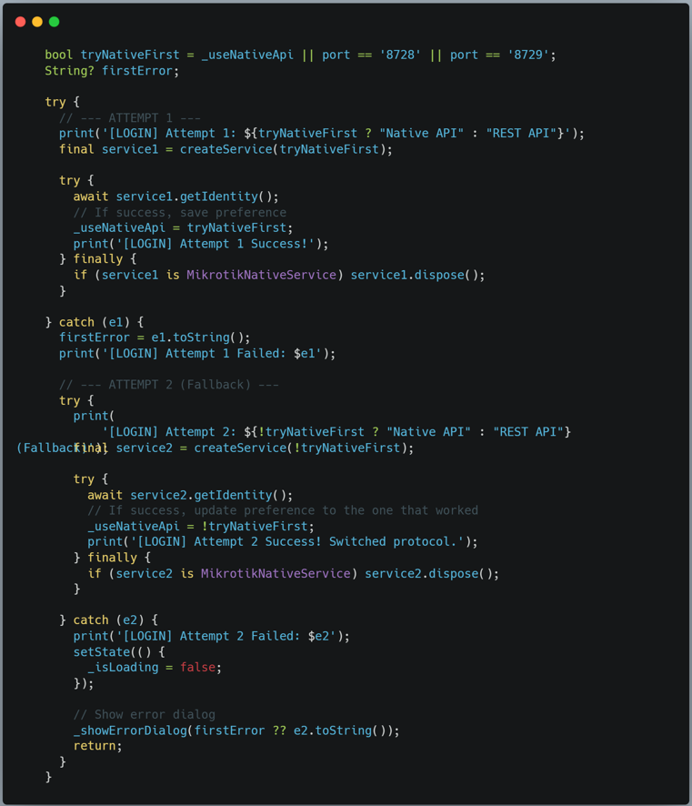
Gambar 4. 63 Logika White Box Fallback Login
Kesimpulan Pengujian Whitebox berdasarkan hasil yang dilaksanakan, seluruh jalur percabangan kode telah diverifikasi dan menghasilkan keluaran yang sesuai dengan spesifikasi masing-masing kondisi. Mekanisme validasi input, penentuan protokol koneksi, penanganan kegagalan, dan pembentukan pesan kesalahan semuanya berjalan dengan benar. Tidak ditemukan jalur logika yang menghasilkan perilaku di luar yang diharapkan.

Pemeliharaan (Maintenance)
Setelah sistem aplikasi MikroTik PPPoE Monitor berhasil dikembangkan dan dinyatakan lolos tahap pengujian, sistem akan memasuki fase implementasi dan pemeliharaan. Pada fase ini, sistem mulai digunakan dalam lingkungan operasional nyata di CMM Network Pekalongan.
Proses pemeliharaan akan dilakukan secara berkala untuk memastikan sistem tetap berjalan dengan optimal. Kegiatan pemeliharaan yang direncanakan meliputi:

Perbaikan Kesalahan (Bug Fixing)
Apabila ditemukan kesalahan fungsional atau crash yang belum teridentifikasi saat pengujian, perbaikan akan dilakukan pada modul yang bersangkutan dan pembaruan aplikasi akan didistribusikan melalui mekanisme pembaruan dalam aplikasi (in-app update) yang telah diimplementasikan.

Pembaruan Kompatibilitas
Seiring pembaruan sistem operasi Android dan pembaruan RouterOS MikroTik, aplikasi perlu dievaluasi dan disesuaikan agar tetap kompatibel dengan versi terkini dari kedua platform tersebut.

Pengembangan Fitur Tambahan
Apabila terdapat kebutuhan operasional baru yang muncul di lapangan, fitur-fitur tambahan dapat dikembangkan dan diintegrasikan tanpa membangun ulang sistem dari awal, mengingat arsitektur aplikasi telah dirancang secara modular.

Pemeliharaan Basis Data (Database Maintenance)
Dilakukan pembersihan data lama secara periodik, pencadangan (backup) basis data MySQL secara terjadwal, serta pemantauan kapasitas penyimpanan Server Backend agar performa kueri tetap optimal.

Pemantauan Keamanan
Kredensial API, konfigurasi server, dan mekanisme autentikasi akan dievaluasi secara berkala untuk memastikan sistem tetap terlindungi dari potensi akses tidak sah.
Aplikasi dirancang agar mendukung kemudahan pembaruan, khususnya pada pengelolaan data pelanggan, konfigurasi infrastruktur jaringan, dan integrasi dengan layanan eksternal seperti GenieACS. Desain yang modular memungkinkan sistem menyesuaikan diri terhadap perubahan kebijakan operasional atau kebutuhan teknis tanpa perombakan menyeluruh pada kode dasar.

Pelaporan Hasil Akhir
Tahap ini merupakan bagian penutup dari keseluruhan proses penelitian. Seluruh hasil yang diperoleh selama pelaksanaan penelitian, mulai dari tahap identifikasi masalah, analisis kebutuhan, perancangan sistem, implementasi, hingga pengujian, telah didokumentasikan secara sistematis dalam bentuk laporan ilmiah (skripsi). Laporan ini disusun sesuai dengan kaidah penulisan akademis yang berlaku di lingkungan Perguruan Tinggi.
Setelah proses sidang ujian skripsi selesai dilaksanakan dan seluruh revisi yang diperlukan berdasarkan masukan dewan penguji telah diselesaikan, laporan akhir akan diserahkan kepada pihak akademik dalam bentuk dokumen tercetak maupun digital. Selain itu, hasil penelitian ini juga akan diserahkan kepada CMM Network Pekalongan selaku instansi mitra, sebagai bentuk kontribusi nyata terhadap peningkatan efisiensi operasional dan kualitas layanan internet yang diberikan kepada pelanggan.

BAB V
KESIMPULAN DAN SARAN

Kesimpulan
Berdasarkan seluruh rangkaian proses perancangan, implementasi, dan pengujian yang telah dilaksanakan, penelitian ini berhasil mewujudkan sebuah aplikasi mobile monitoring dan manajemen pengguna PPPoE yang handal untuk CMM Network Pekalongan. Implementasi arsitektur mobile lintas platform menggunakan framework Flutter terbukti mampu berintegrasi secara optimal dengan MikroTik RouterOS melalui pemanfaatan REST API dan Native API. Melalui sistem ini, pemantauan sumber daya router seperti beban CPU, penggunaan memori, serta grafik trafik antarmuka dapat dilakukan secara dinamis dan real-time langsung dari perangkat genggam. Hal ini menjawab kebutuhan utama akan fleksibilitas akses yang selama ini sulit didapatkan jika hanya mengandalkan metode konvensional melalui Winbox atau aplikasi bawaan di dalam kantor.
Lebih lanjut, aplikasi ini tidak hanya berfungsi sebagai alat monitoring teknis, tetapi juga berhasil menjembatani aspek administrasi melalui fitur manajemen pelanggan, pemetaan lokasi ODP menggunakan Google Maps, dan sistem pencatatan pembayaran dalam satu platform terpadu. Keberadaan sistem ini secara langsung mengatasi permasalahan klasik berupa ketidaksinkronan data pelanggan yang sebelumnya dikelola secara manual. Dari sisi validasi teknis, hasil pengujian menggunakan metode Blackbox Testing dan Whitebox Testing menunjukkan bahwa seluruh fungsi utama aplikasi, mulai dari modul autentikasi hingga integrasi GenieACS, telah berjalan dengan sempurna tanpa adanya penyimpangan output. Dengan demikian, aplikasi ini secara efektif meningkatkan efisiensi operasional teknisi di lapangan dalam mendeteksi gangguan dan mengelola layanan pelanggan secara lebih profesional.

Saran
Meskipun sistem operasional monitoring yang dibangun telah memenuhi kriteria penyelesaian masalah pada lingkup ruang batasan proyek, masih terdapat ruang potensial untuk pengembangan fungsionalitas yang lebih luas di masa mendatang. Salah satu saran utama adalah melakukan ekspansi platform dengan membangun Dashboard Monitoring berbasis Website. Pengembangan versi web ini dinilai krusial untuk memfasilitasi kebutuhan administrasi tingkat lanjut di kantor operasional, sehingga manajemen data berskala besar dan pemantauan trafik yang lebih detail dapat dilakukan secara lebih leluasa melalui layar monitor yang lebih lebar, melengkapi fleksibilitas aplikasi mobile yang sudah ada.
Selain ekspansi platform, penelitian selanjutnya disarankan untuk mengintegrasikan otomatisasi sistem pembayaran (seamless payment logic) melalui Payment Gateway pihak ketiga, baik dari entitas perbankan maupun dompet digital. Langkah ini akan menyempurnakan siklus pendaftaran dan perpanjangan langganan menjadi lebih instan tanpa memerlukan intervensi manual pada skenario pemutusan atau penyambungan paket. Selain itu, sarana interaktivitas asinkron perlu ditingkatkan melalui implementasi broadcast notifications dan billing warnings yang terintegrasi dengan layanan eksternal seperti WhatsApp Gateway atau Firebase Cloud Messaging secara menyeluruh. Terakhir, guna meningkatkan standar keamanan pada skala rilis publik (Production Release), penerapan proteksi parameter otorisasi menggunakan skema enkripsi token asimetris seperti JSON Web Token (JWT) atau protokol OAuth2.0 sangat direkomendasikan untuk menjamin keamanan transmisi data antara klien dan server.

DAFTAR PUSTAKA
Ajang Sopandi, Ananda Rahmatul Hannan, H. K. (2024). X ` PERANCANGAN APLIKASI MOBILE MENGGUNAKAN FRAMEWORK ( UMT ) sebagai lembaga pendidikan yang pentingnya mengintegrasikan teknologi informasi untuk menghadapi era digitalisasi . Oleh karena itu , dan efisiensi sistem informasi akademik metode manual dan p. JIKA (Jurnal of Informatics) Universitas Muhammadiyah Tangerang, 8(3), 304–310.
Albadri, S., Septima, R., & Syahputra, H. (2024). Jurnal Teknik Informatika dan Elektro Sistem Informasi Manajemen Kepegawaian Berbasis Web Program Studi Teknik Informatika , Universitas Gajah Putih PENDAHULUAN kepegawaian adalah data pegawai , berupa data individu masing-masing pegawai lengkap peroranga. 6(1), 111–120.
Algor, J. (2024). IMPLEMENTASI MONITORING JARINGAN BERBASIS WEB MENGGUNAKAN MIKROTIK. 0577.
Alhamri, R. Z., Cinderatama, T. A., Eliyen, K., & Heriadi, A. (2021). Pengembangan Aplikasi Monitoring Jaringan Berbasis Android Studi Kasus Puskom PSDKU Polinema di Kota Kediri. INOVTEK Polbeng - Seri Informatika, 6(2), 269. https://doi.org/10.35314/isi.v6i2.2136
Ananda, P. L., Wardhani, N. I., & Nurhayati, E. (2024). Pemanfaatan Bahasa Pemograman Web Untuk Meningkatkan Pemahaman Teknologi Informasi : Studi Kasus Penggunaan Visual Studio Code. Jurnal Multidisiplin Saintek, 5(9), 1–11. https://ejournal.warunayama.org/kohesi%0AKohesi:
Aziz, Z. Z., Muriyatmoko, D., Widhi, E. P., & Gontor, U. D. (2025). Pengembangan Sistem Informasi Persewaan Mesin Vacuum Cleaner Berbasis Web Dengan Metode MVC Pada Toko Akasa Teknik. November.
Defani, R. (2025). Integrasi Sistem Monitoring Aplikasi Uptime Kuma dan Router Mikrotik menggunakan Prometheus dan Grafana Integration of Uptime Kuma Application Monitoring and MikroTik Router System using Prometheus and Grafana. 14, 2395–2409.
Dinda Isna Nur Laeli, Niessye Hani Wijaya, Muhammad Izzedien Pratama, & Nur Muhamad Dwi Jayanto. (2025). Penerapan Sistem Informasi dan Jaringan Komputer dalam Literasi Digital Siswa SMP MA`ARIF NU 1 Purwokerto. Jupiter: Publikasi Ilmu Keteknikan Industri, Teknik Elektro Dan Informatika, 3(4), 172–181. https://doi.org/10.61132/jupiter.v3i4.976
Ginting, M. P. A., & Lubis, A. S. (2024). Pengujian Aplikasi Berbasis Web Data Ska Menggunakan Metode Black Box Testing. Cosmic Jurnal Teknik, 2(1), 41–48. http://creativecommons.org/licenses/by-sa/4.0/
Jayadi, P., Aria Bima, A. C., Yudha, Y. P., & Kelik Sussolaikah. (2023). End User Development pada Use Case Point untuk peningkatan Estimasi Perangkat Lunak. Tematik, 10(1), 74–82. https://doi.org/10.38204/tematik.v10i1.1289
Narulita, S., Nugroho, A., & Abdillah, M. Z. (2024). Diagram Unified Modelling Language ( UML ) untuk Perancangan Sistem Informasi Manajemen Penelitian dan Pengabdian Masyarakat ( SIMLITABMAS ) Universitas Nasional Karangturi Semarang , Indonesia ( deskripsi ) dan perancangan sistem , khususnya pada pemrogr. 3, 244–256.
Naser, T. A., Alfariz, R. F., Rahman, H. S., & Niqotaini, Z. (2025). Perancangan Dan Pemodelan Basis Data Untuk Sistem Informasi Reservasi Layanan Barbershop. Kohesi: Jurnal Sains Dan Teknologi, 9(4).
Naufal Farid, & Tata Sutabri. (2024). Rancangan Aplikasi Penjualan Berbasis Web Dengan Metode Prototype. Jurnal Sains Dan Teknologi, 3(2), 09–14. https://doi.org/10.58169/saintek.v3i2.631
Nistrina, K., & Sahidah, L. (2022). Unified Modelling Language (Uml) Untuk Perancangan Sistem Informasi Penerimaan Siswa Baru Di Smk Marga Insan Kamil. Jurnal Sistem Informasi, J-SIKA, 4(1), 17–23.
Putra, F. P. E., Mufidah, K., Ilhamsyah, R. M., Efendy, S. A., & Barokah, S. N. R. (2024). Tinjauan Performa RouterOS Mikrotik dalam Jaringan Internet: Analisis Kinerja dan Kelayakan. Digital Transformation Technology, 3(2), 903–910. https://doi.org/10.47709/digitech.v3i2.3446
Rantika, P., & Vista, U. F. (2024). Perancangan Aplikasi Mobile Berbasis Android " Call Expert " Untuk Menghubungkan Pengguna. 15(1), 308–318.
Samad, A., & Adiman, M. F. (2025). Jurnal Sistem dan Teknologi Informasi Indonesia Konfigurasi MikroTik RouterOS untuk Manajemen Jaringan pada Infrastruktur Jaringan RT / RW Net MikroTik RouterOS Configuration for Network Management in RT / RW Net Network Infrastructure. 10(2), 118–125.
Sari, L. O., Safrianti, E., & Wahyuningtias, D. (2024). Analisis Keamanan Jaringan Berbasis Point to Point Protocol Over Ethernet (PPPoE) Menggunakan Mikrotik. MALCOM: Indonesian Journal of Machine Learning and Computer Science, 4(3), 943–954. https://doi.org/10.57152/malcom.v4i3.1301
Shabrina, Z. F., Meisye, P. A., & Septia, R. H. (2023). Tren Pengembangan Aplikasi Mobile: Sebuah Tinjauan Literatur. Jurnal Teknik Mesin, Industri, Elektro Dan Informatika, 2(4), 30–48. https://doi.org/10.55606/jtmei.v2i4.2848
Sobah, N., & Amrulloh, M. F. (2023). Perancangan dan Implementasi Sistem Monitoring Jaringan di MA Darut Taqwa Berbasis Web yang Mengintegrasikan dengan API MikroTik. BIOS : Jurnal Teknologi Informasi Dan Rekayasa Komputer, 4(2), 42–53. https://doi.org/10.37148/bios.v4i2.75
Syukri, M., Maulidya, A., & Syahputra, D. (2023). Fachruddin, F., Syukri, M., Maulidya, A., & Syahputra, D. (2023). Klasifikasi Sistem dan Hubungan sebagai Inti dari Sistem. Transformasi Manageria: á áJournal of Islamic Education Management, 3(2), 535-542. 3, 535–542. https://doi.org/10.47476/manageria.v3i2.3182
Tasanah Assakur, Y. H., Fahrudin, M. S., & Ferdiansyah, F. (2020). Implementasi API Mikrotik untuk Management Router Berbasis Android (Studi Kasus: PT Sigma Adi Perkasa). Jurnal Sains Dan Informatika, 6(1), 92–101. https://doi.org/10.34128/jsi.v6i1.217
Umitasari, A. (2023). Rancang Bangun Aplikasi Manajemen Hotel Dengan Menggunakan Metode Eud ( Studi Kasus Losmen Rahayu Sentosa). ITeCS (Indonesian Journal of Information Technology and Computer Science), 01(01), 13–19.

LAMPIRAN

PERMOHONAN WAWANCARA PENELITIAN

Kepada Yth.
Administrator Jaringan / Pimpinan CMM Network Pekalongan
Di Tempat

Dengan hormat,
Dalam rangka untuk menyelesaikan skripsi pada Program Studi Informatika Fakultas Sains dan Teknologi, Institut Teknologi dan Sains Nahdlatul Ulama Pekalongan , saya memohon kesediaan Bapak/Ibu/Saudara/i, agar berkenan untuk membantu saya memberikan jawaban atas pertanyaan wawancara yang telah saya buat. Penelitian ini bertujuan untuk mengimplementasikan “Aplikasi Mobile Berbasis Flutter Untuk Monitoring dan Manajemen Pengguna PPPoE Pada Mikrotik RouterOS di CMM Network Pekalongan”.

Setiap jawaban/informasi yang Bapak/Ibu/Saudara/i berikan akan sangat membantu penelitian ini dalam mengidentifikasi kebutuhan sistem secara mendalam. Bapak/Ibu/Saudara/i berhak untuk memberikan opini secara bebas sesuai dengan kondisi operasional dan kendala yang dihadapi di lapangan. Informasi yang didapatkan akan digunakan dengan sebaik-baiknya hanya untuk kepentingan penelitian dan pengembangan sistem saja.

Demikian permohonan ini saya sampaikan, atas kerjasama dan kesediaan Bapak/Ibu/Saudara/i untuk memberikan informasi dalam sesi wawancara ini, saya ucapkan terima kasih.

Pekalongan, 20 Januari 2026

Hasan Mahfudh
NIM 102220051

FORM WAWANCARA ANALISIS KEBUTUHAN SISTEM

Informasi Responden:
Nama :
Jabatan :
Hari/Tanggal :

A. Identifikasi Masalah & Kondisi Eksisting
- Apa kendala utama saat memantau pengguna PPPoE melalui Winbox atau MikroTik Mobile App, terutama saat Anda berada di luar kantor?
- Bagaimana alur kerja saat ini dalam mendeteksi pelanggan yang Offline atau mengalami gangguan di wilayah operasional CMM Network?
- Bagaimana cara Anda mencocokkan data teknis di router dengan data administratif pelanggan (nama, alamat, paket) yang saat ini masih manual?
- Seberapa sering terjadi kesalahan pencatatan atau ketidaksinkronan data pelanggan akibat sistem yang terpisah?
B. Kebutuhan Fungsional
- Resource router apa saja yang paling krusial untuk Anda pantau secara real-time (misal: CPU, Memory, Uptime, atau Log sistem)?
- Apakah Anda membutuhkan fitur untuk melihat daftar pengguna yang Offline secara terpisah agar penanganan gangguan lebih cepat?
- Seberapa penting fitur manajemen pelanggan seperti input data pemasangan baru dan pengubahan profil paket langsung dari aplikasi mobile?
- Terkait fitur Billing, informasi pembayaran apa saja yang ingin Anda lihat dalam aplikasi untuk memudahkan penagihan?
C. Kebutuhan Non-Fungsional
- Mengingat mobilitas tinggi di lapangan, bagaimana preferensi Anda terhadap tampilan Desain Antarmuka aplikasi (UI) agar tetap nyaman digunakan?
- Seberapa penting adanya fitur penyimpanan lokal (Offline Cache/SQLite) agar data pelanggan tetap bisa diakses saat sinyal internet tidak stabil?
- Apakah diperlukan tingkat otorisasi akses (hak akses Login) yang berbeda antara pimpinan dan teknisi lapangan?
D. Harapan dan Evaluasi
- Apa harapan utama Anda terhadap aplikasi ini dalam membantu efisiensi operasional harian di CMM Network Pekalongan?
- Sebagai calon pengguna akhir, apakah Anda bersedia terlibat aktif dalam mengevaluasi prototipe aplikasi untuk memberikan masukan perbaikan?

LAMPIRAN
- Foto Server Utama
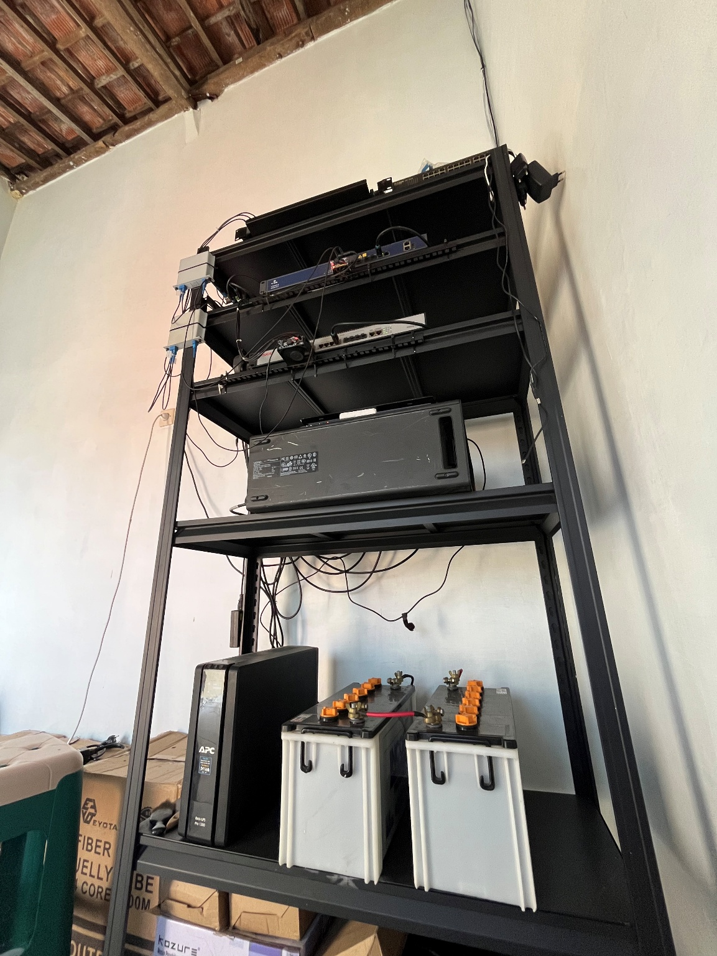

- Dokumentasi Bersama Teknisi Lapangan
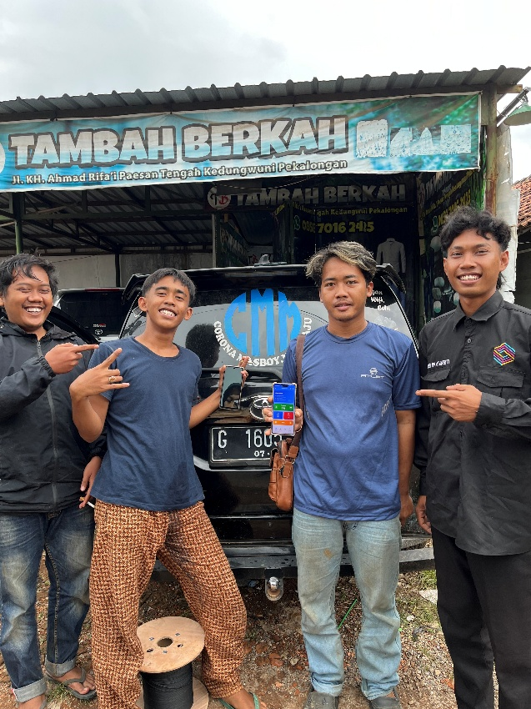

- Dokumentasi Bersama Admin
